UNIVERSIDAD NACIONAL DE CAJAMARCA
FACULTAD DE INGENIERÍA
ESCUELA ACADÉMICO PROFESIONAL DE INGENIERÍA GEOLÓGICA

TESIS
PELIGROS GEOLÓGICOS EN LA LOCALIDAD DE SAN MARCOS, DISTRITO PEDRO GALVEZ, PROVINCIA DE SAN MARCOS.

Para optar el título profesional de:
INGENIERO GEÓLOGO

Presentado por:
BACH. CINTYA ESTHER ALVA ARBILDO

Asesor:
M.Cs. CRISPÍN ZENÓN QUISPE MAMANI

CAJAMARCA – 2019

AGRADECIMIENTO

A quienes de una u otra manera han contribuido a moldear quien soy, especialmente a mis hermanos Olga, César y Jhans.
A mi alma mater, la Universidad Nacional de Cajamarca, la Escuela Académico Profesional de Ingeniería Geológica, a mis docentes, especialmente al M.Cs. Zenón Quispe Mamani por su apoyo y contribución para el desarrollo de la presente investigación.

DEDICATORIA

A mi familia, por haberme traído hasta aquí, especialmente a mi madre, fuente inagotable de fortaleza y amor.

ÍNDICE Pág.
AGRADECIMIENTO i
DEDICATORIA ii
ÍNDICE. iii
LISTA DE ABREVIACIONES vi
LISTA DE TABLAS vii
LISTA DE IMÁGENES viii
RESUMEN xii
ABSTRACT xiii

CAPÍTULO I
INTRODUCCIÓN 1

CAPÍTULO II
MARCO TEÓRICO 3
2.1. ANTECEDENTES DE LA INVESTIGACIÓN 3
2.1.1. ANTECEDENTES INTERNACIONALES 3
2.1.2. ANTECEDENTES NACIONALES 4
2.1.3. ANTECEDENTES LOCALES 5
2.2. BASES TEÓRICAS 5
2.2.1. PELIGRO 5
2.2.2. CLASIFICACIÓN DEL PELIGRO 6
2.2.2.1. SISMOS 8
2.2.2.2. DESLIZAMIENTO 8
2.2.2.3. VOLCAMIENTOS 12
2.2.2.4. CAÍDAS 13
2.2.2.5. PROPAGACIÓN LATERAL 14
2.2.2.6. FLUJO… 15
2.2.2.7. DEFORMACIONES GRAVITACIONALES 16
2.2.3. NIVELES DEL PELIGRO 16
2.2.4. COMPONENTES EN EL MANEJO DE PELIGROS 20
2.2.5. HERRAMIENTAS Y TÉCNICAS PARA LA EVALUACIÓN DE PELIGROS 20
2.2.6. VULNERABILIDAD 21
2.2.7. NIVELES DE LA VULNERABILIDAD 21
2.2.8. SUSCEPTIBILIDAD 24
2.2.8.1. FACTORES CONDICIONANTES 24
2.2.8.2. FACTORES DESENCADENANTES 24

Pág.
2.2.9. RIESGO 25
2.2.9.1. ESTIMACIÓN DEL RIESGO 25
2.2.10. CARTOGRAFÍADO 27
2.2.11. SISTEMA DE INFORMACIÓN GEOGRÁFICA 27
2.3. DEFINICIÓN DE TÉRMINOS BÁSICOS 28

CAPÍTULO III
MATERIALES Y MÉTODOS 30
3.1. UBICACIÓN DEL ÁREA DE ESTUDIO 30
3.1.1. UBICACIÓN GEOGRÁFICA 30
3.1.2. UBICACIÓN POLÍTICA 30
3.2. ACCESIBILIDAD 31
3.3. CLIMA 31
3.4. VEGETACIÓN 36
3.5. UNIDADES MORFOGENÉTICAS 36
3.5.1. PLANICIES 37
3.5.2. LOMADAS 37
3.5.3. LADERAS 38
3.5.4. ESCARPE 39
3.6. HIDROLOGÍA 39
3.7. ENTORNO GEOLÓGICO 40
3.7.1. FORMACIÓN CHIMÚ 40
3.7.2. FORMACIÓN CARHUAZ 41
3.7.3. FORMACIÓN FARRAT 42
3.7.4. FORMACIÓN INCA 42
3.7.5. FORMACIÓN CHULEC 43
3.7.6. FORMACIÓN CAJABAMBA 43
3.7.7. DEPÓSITOS ALUVIALES 45
3.7.8. DEPÓSITOS FLUVIALES 45
3.8. TIPO DE INVESTIGACIÓN 46
3.9. METODOLOGÍA DE LA INVESTIGACIÓN 46
3.10. VARIABLES 46
3.11. TÉCNICAS DE LA INVESTIGACIÓN 46
3.11.1. ETAPA INICIAL DE GABINETE 47
3.11.2. ETAPA DE CAMPO 47
3.11.3. ETAPA FINAL DE GABINETE 47
3.12. EQUIPOS Y MATERIALES 47
3.12.1. EQUIPOS 47
3.12.2. INSTRUMENTOS 48
3.13. RECOLECCIÓN DE DATOS 48
3.13.1. ESTACIONES 54
Pág.
CAPÍTULO IV
ANÁLISIS Y DISCUSIÓN DE RESULTADOS 100
4.1. PRESENTACIÓN DE LOS RESULTADOS 100

CAPÍTULO V
CONCLUSIONES Y RECOMENDACIONES 102
5.1. CONCLUSIONES 102
5.2. RECOMENDACIONES 103
REFERENCIAS BIBLIOGRÁFICAS 104

ANEXO I
MAPAS
MAPA 1 : Imagen Satelital y ubicación del área de estudio.
MAPA 2 : Modelo digital de elevaciones.
MAPA 3 : Cobertura Vegetal
MAPA 4 : Mapa de Unidades Morfogenéticas.
MAPA 5 : Hidrogeología.
MAPA 6 : Entorno Geológico.
MAPA 7 : Peligros Geológicos.
MAPA 8 : Estimación de Riesgo.

LISTA DE ABREVIACIONES
IGME : Instituto Geológico y Minero de España.
FCI : Factores Condicionantes en la Inestabilidad.
GEMMA : Grupo de estándares para movimientos en Masa.
IGP : Instituto Geofísico del Perú.
SIG : Sistemas de Información Geográfica.
CENEPRED : Centro Nacional de Estimación, Prevención y Reducción del Riesgo de Desastres
SINAGERD : Sistema Nacional de Gestión del Riesgo de Desastres.
UNDRO : Organización de las Naciones Unidas para Ayuda en caso de Desastres.
UNISDR : Oficina de las Naciones Unidas para la Reducción del Riesgo de Desastre

LISTA DE TABLAS Pág.
Tabla 1: Niveles de peligro 17
Tabla 2: Niveles de la vulnerabilidad 22
Tabla 3: Niveles de riesgo. 26
Tabla 4: Delimitación de la zona de estudio mediante Coordenadas UTM. 30
Tabla 5: Variables. 46
Tabla 6: Georreferenciación y localización del fenómeno. 49
Tabla 7: Caracterización y Semicuantificación de factores condicionantes de inestabilidad. 50
Tabla 8: Caracterización y semicuantificación de la vulnerabilidad. 51
Tabla 9: Modelo para Estimación del Riesgo 52
Tabla 10: Estimación del riesgo de la estación 01. 54
Tabla 11: Estimación del riesgo de la estación 02. 56
Tabla 12: Estimación del riesgo de la estación 03. 58
Tabla 13: Estimación del riesgo de la estación 04. 60
Tabla 14: Estimación del riesgo de la estación 05. 62
Tabla 15: Estimación del riesgo de la estación 06. 64
Tabla 16: Estimación del riesgo de la estación 07. 66
Tabla 17: Estimación del riesgo de la estación 08. 68
Tabla 18: Estimación del riesgo de la estación 09. 70
Tabla 19: Estimación del riesgo de la estación 10. 72
Tabla 20: Estimación del riesgo de la estación 11. 74
Tabla 21: Estimación del riesgo de la estación 12. 76
Tabla 22: Estimación del riesgo de la estación 13 78
Tabla 23: Estimación del riesgo de la estación 14. 80
Tabla 24: Estimación del riesgo de la estación 15. 82
Tabla 25: Estimación del riesgo de la estación 16. 84
Tabla 26: Estimación del riesgo de la estación 17. 86
Tabla 27: Estimación del riesgo la estación 18. 88
Tabla 28: Estimación del riesgo de la estación 19 y 20. 90
Tabla 29: Estimación de riesgo de la estación 21. 92
Tabla 30: Estimación del riesgo de la estación 22. 94
Tabla 31: Estimación del riesgo de la estación 23. 96
Tabla 32: Estimación de riesgo de la estación 28. 98
Tabla 33: Estaciones 100

LISTA DE IMÁGENES Pág.

Imagen 1: Clasificación de Peligros 6
Imagen 2: Clasificación de Peligros Originados por Fenómenos de Origen Natural. 7
Imagen 3: Sismo originado por una falla geológica. 8
Imagen 4: Nomenclatura de las diferentes partes que conforman un deslizamiento. 9
Imagen 5: Esquema de un deslizamiento traslacional, esquema de un deslizamiento traslacional 10
Imagen 6: Esquema de un deslizamiento en cuña. 11
Imagen 7: Esquema de un deslizamiento rotacional mostrando los rasgos morfológicos característicos. 11
Imagen 8: Volcamiento por flexión. 12
Imagen 9: Volcamiento en bloques. 13
Imagen 10: (a) Esquema de la caída de rocas (b) Corominas y Yague (1997) denominan a este movimiento "colapso". 13
Imagen 11: Esquema de expansiones laterales. 14
Imagen 12: Tipos de flujos. 15
Imagen 13: Ubicación política de la zona de estudio. 31
Imagen 14: Temperatura máxima y mínima promedio, obtenida entre 1980 y 2016. 32
Imagen 15: Temperatura promedio por hora, obtenida entre 1980 y 2016. 33
Imagen 16: Probabilidad diaria de precipitación promedio, obtenida entre 1980 y 2016. 34
Imagen 17: Precipitación de lluvia mensual promedio, obtenida entre 1980 y 2016. 35
Imagen 18: Niveles de humedad promedio, obtenida entre 1980 y 2016. 35
Imagen 19: Vegetación característica de la localidad de San Marcos. 36
Imagen 20: Planicie, ubicada en la Hda. Huayobamba en la margen izquierda del río Huayobamba. 37
Imagen 21: Lomada, ubicada en el caserío La Ermita. 38
Imagen 22: Ladera, ubicada en el noreste del cerro Chiclayo. 38
Imagen 23: Escarpe, ubicados al suroeste del caserío Saparcón. 39
Imagen 24: Localidad de San Marcos bordeada por los ríos Huayobamba y Cascasén. 40
Imagen 25: Estratos de areniscas amarillentas. Formación Chimú. Afloramiento en la Hda. Huayobamba en la margen derecha de la carretera hacia Cajamarca. 40

Pág.
Imagen 26: Delgados estratos de arenisca rojizas y amarillentas, intercalados con estratos de lutitas grises. Formación Carhuaz. Afloramiento ubicado al sur del cerro Chiclayo, al margen derecho de la carretera hacia Catagon. 41
Imagen 27: Muestra de arenisca de Formación Farrat, afloramiento ubicado en el Cerro Chiclayo. 42
Imagen 28: Estratos de la Formación Inca., afloramientos al suroeste de la localidad de San Marcos, en el Cerro Chiclayo. 43
Imagen 29: Areniscas blanco amarillentas de la formación Cajabamba, afloramiento ubicado en el Caserío de Santa Rosa. 44
Imagen 30: Conglomerado compuesto por clastos redondeados de distintos tamaños con una matriz cementante de materiales silicios y calcáreos; encontrado en el Caserío Santa Rosa, a pocos metros de la quebrada Tulpuna. 44
Imagen 31: Depósito aluvial, margen derecha del río Huayobamba. 45
Imagen 32: Depósito fluvial. 45
Imagen 33: Depósitos fluviales socavados por la corrientes del río, ubicados en la margen derecha del río Huayobamba. 55
Imagen 34: Arbustos arrastrados por la corriente del río, imagen obtenida en la margen derecha del río Huayobamba. 55
Imagen 35: Muros de gaviones aledaños al puente destruidos; ubicados en la margen izquierda del río Huayobamba, puente colgante. 57
Imagen 36: Muros de gaviones colocados inicialmente, márgenes del río Huayobamba, puente colgante 57
Imagen 37: Caída de escombros de depósitos cuaternarios, en el margen de la carretera hacia Catagón. 59
Imagen 38: Depósitos cuaternarios cuyos clastos caen debido a la erosión y gravedad, imagen obtenida en la margen de la carretera hacia Catagón. 59
Imagen 39: Zona de deslizamiento, caída de rocas y cárcavas ocasionadas por flujos de lodos, ubicadas en la carretera hacia Catagón. 61
Imagen 40: Paleo deslizamiento en la carretera hacia Catagón. 61
Imagen 41: Deslizamiento ubicado al noreste del Cerro Chiclayo, al margen de la carretera hacia Catagón. 63
Imagen 42: Material acumulado en la base del deslizamiento. 63
Pág.
Imagen 43: Caída de arbustos producto de la socavación del terreno, margen izquierda del Río Huayobamba, al noreste del cerro Chiclayo. 65
Imagen 44: Viviendas aledañas al cauce del río, margen izquierda del Río Huayobamba, al noreste del cerro Chiclayo. 65
Imagen 45: Deslizamiento rotacional en área de sembrío de pastizales, al este del Cerro Chiclayo. 67
Imagen 46: Material del deslizamiento rotacional al este del Cerro Chiclayo. 67
Imagen 47: Caída de suelos debido a la socavación del terreno, margen izquierda del Río Huayobamba aguas arriba del punto de confluencia con el río Cascasén. 69
Imagen 48: Restos de depósitos caen al río debido a la socavación del terreno, margen izquierda del Río Huayobamba aguas abajo del punto de confluencia con el río Cascasén. 69
Imagen 49: Hundimiento de terreno en la margen derecha del río Cascasén, camino hacia el caserío Las Monjas. 71
Imagen 50: Sembríos en el paleocauce del río Cascasén, frente al cerro Chiclayo. 71
Imagen 51: Escarpe, en el camino hacia el Caserío Saparcón. 73
Imagen 52: Material acumulado en la base del talud en el camino hacia el Caserío Saparcón. 73
Imagen 53: Sembríos en el paleocauce, izquierda del río Cascasén. 75
Imagen 54: Socavación de terrenos de cultivos en la margen izquierda del río Cascasén. 75
Imagen 55: Deslizamiento y cárcavas provocadas por el agua, camino hacia el caserío Saparcón. 77
Imagen 56: Cárcavas producto del flujo de detritos causados por el agua, camino hacia el caserío Saparcón. 77
Imagen 57: Deslizamiento en depósitos aluviales, margen derecha del río Cascasén, frente al coliseo de San Marcos. 79
Imagen 58: Sembríos aledaños al cauce del río, margen izquierda del río Cascasén, frente al coliseo de San Marcos. 79
Imagen 59: Caída de escombros de depósitos aluviales, margen izquierda del río Cascasén, camino hacia Milpo. 81
Pág.
Imagen 60: Socavación de terreno y deslizamiento en depósitos aluviales margen izquierda del río Cascasén, zona aledaña al camino hacia Milpo. 81
Imagen 61: Deslizamiento en depósitos cuaternarios, margen derecha de la carretera hacia el Caserío El Cedro. 83
Imagen 62: Paleo deslizamiento cerca al Caserío El Cedro. 85
Imagen 63: Cárcavas formadas por el flujo de detritos, cerca al Caserío El Cedro. 85
Imagen 64: Deslizamiento rotacional al borde del río Cascasén. 87
Imagen 65: Material del deslizamiento rotacional. 87
Imagen 66: Área de caída de rocas por socavamiento, río Cascasén, frente a la quebrada Tulpuna. 89
Imagen 67: Zona de caída de rocas, río Cascasén, frente a la quebrada Tulpuna. 89
Imagen 68: Paleodeslizamiento y en el acceso hacia el jardín botánico. 91
Imagen 69: Paleo deslizamiento en el tramo de la carretera hacia el jardín botánico. 91
Imagen 70: Reptación de suelos en áreas de cultivo en el sector de Choloque. 93
Imagen 71: Caída de rocas, en el sector de Choloque. 95
Imagen 72: Estratos de areniscas y lutitas erosionadas, sector Choloque. 95
Imagen 73: Llanura de inundación en la margen derecha del Río Huayobamba, en el Caserío de La Huaylla. 97
Imagen 74: Llanura de inundación, río Huayobamba, La Huaylla. 97
Imagen 75: Zona de caída de rocas y deslizamiento. 99
Imagen 76: Deslizamiento en el sector de Huayobamba. 99

RESUMEN

Al sureste de Cajamarca se encuentra la localidad de San Marcos, bordeada por los ríos Huayobamba y Cascasén, asentada principalmente sobre depósitos cuaternarios, el Grupo Goyllarisquizga, la Formación Cajabamba y con una geomorfología caracterizada principalmente por colinas, llanuras y planicies, siendo esta la zona de estudio de la presente investigación, cuyo objetivo principal es la identificación de los peligros geológicos, las zonas más vulnerables y el nivel de riesgo. Con una metodología de investigación exploratoria, correlacional y deductiva analítica desarrollada en diferentes etapas, desde la recopilación de información y revisión bibliográfica, procesamiento de datos de campo obtenidos de las 28 estaciones distribuidas a lo largo del área de estudio y elaboración de planos, hasta la obtención de los resultados, se concluye que, los peligros geológicos predominantes son los deslizamientos, hundimientos y socavación de terreno; siendo los principales factores condicionantes la litología, la pendiente, la hidrología, y la actividad antrópica, e identificando como zonas de mayor riesgo las aledañas a los cauces de los ríos que bordean la localidad.
Palabras claves: Peligro geológico, vulnerabilidad, riesgo.

ABSTRACT

At the south-east of Cajamarca the village of San Marcos is located, edged by the Huayobamba and Cascasén rivers, settled mainly over Quaternary sediments, the Goyllarisquizga Group, the Cajabamba formation and it has a geomorphology mostly distinguished by hills, flatlands and plateaus. This is the study site of the current investigation, with the main goal being the identification of the geological hazards, of the most vulnerable and high-risk areas. With an exploratory, correlational and deductive, analytical investigation methodology, developed through different phases, beginning with the information gathering and literature review, the processing of the field data acquired from the 28 stations distributed alongside of the study area, the elaboration of plans until the results’ achievement, it is concluded that the prevailing geological hazards are the landslides, the land subsidence, and the land underminings, with the main determining factors being the lithology, the slope, the hydrology, and the human activity, and identifying as areas of greater risks the surroundings of the riverbeds that frame the village.

Keywords: geological hazard, vulnerability, risk.

CAPÍTULO I

INTRODUCCIÓN

Los peligros geológicos son parte de lo que nos ofrece la naturaleza de la tierra, y los procesos que han dado lugar a lo que es hoy nuestro planeta se desarrollan continuamente sobre o debajo de la superficie aun cuando no son percibidos completamente; muchos de estos procesos sumados a factores desencadenantes dan lugar a eventos catastróficos que implican pérdidas humanas y materiales, los cuales si bien es cierto no puede evitarse muchas veces su efecto puede ser mitigado, su probabilidad de ocurrencia disminuida y el riesgo simplificado, si se cuenta con la información adecuada.
La investigación plasmada en la presente tesis tiene como objetivo principal identificar los peligros geológicos del área de estudio y las zonas de mayor vulnerabilidad, plasmando la información obtenida en mapas cuya importancia radica en la información que brindará a las autoridades y habitantes del distrito ya que este se encuentra en crecimiento, y por lo tanto se han definido áreas de expansión urbana en las que, la construcción de viviendas, caminos y canales se están realizando sin tomar en cuenta los peligros geológicos, por lo que es necesarío identificar dichos peligros y zonas vulnerables para disminuir el riesgo.
El área de estudio, de aproximadamente 20 km², se ubica en el distrito de Pedro Gálvez, provincia de San Marcos, entre los ríos Huayobamba y Cascasén dentro de una especie de graben formado por las fallas de alto ángulo que limitan la parte sur del valle de Cajamarca; al este de la localidad se evidencian afloramientos de la Formación Cajabamba y al noroeste el Grupo Goyllarisquizga exhibe una estructura difícil, definida como un anticlinal volcado hacia el Noreste, al sur se observan depósitos cuaternaríos.
La pregunta que se responde con la investigación realizada durante los meses de Mayo a Noviembre del 2018 es ¿Cuáles son los peligros geológicos en la localidad de San Marcos, distrito de Pedro Gálvez, provincia de San Marcos, Cajamarca?, contrastando los resultados obtenidos con la hipótesis planteada inicialmente: la localidad de San Marcos se encuentra principalmente sobre depósitos cuaternarios los cuales, al ser afectados por procesos exógenos, endógenos y actividades antrópicas puede dar lugar a peligros geológicos, además, dicha localidad está bordeada por 2 ríos los cuales debido a la precipitación pluvial incrementan su cauce lo cual puede provocar socavamiento del terreno, desbordes e inundaciones y otros peligros geológicos.
Toda la información recopilada se ha organizado en cinco capítulos, siendo la introducción el capítulo inicial en el que se plasma el contexto, problema, hipótesis, alcance y justificación de la investigación, así como los objetivos e importancia de la misma; el segundo capítulo comprende el marco teórico en el que además de conceptos, definiciones importantes y bases teóricas para la comprensión del tema se han incluido antecedentes internacionales, nacionales y locales; en el tercer capítulo, materiales y métodos se describe la ubicación del área de estudio, la accesibilidad, su clima, vegetación, geomorfología, hidrología y geología, el tipo, metodología, técnicas y variables de investigación así como los equipos y materiales usados a lo largo de su desarrollo; en el cuarto capítulo se presenta el análisis realizado con los datos obtenidos en campo así como los resultado a los que se ha llegado para finalmente, en el quinto capítulo registrar las conclusiones y recomendaciones obtenidas de la investigación.

CAPÍTULO II

MARCO TEÓRICO

ANTECEDENTES DE LA INVESTIGACIÓN

Los procesos que han formado la tierra actúan continuamente sobre o debajo de la superficie, muchas veces sin que estos sean percibidos principalmente debido a la lentitud del desarrollo del proceso. Las pérdidas de innumerables de vidas humanas y cuantiosas sumas económicas han despertado el interés del estudio de los peligros geológicos al rededor del mundo en nuestro país y región, generando que diversos especialistas aborden el tema desde su alcance y perspectiva.

ANTECEDENTES INTERNACIONALES

Guaman (2012), en su tesis “Aplicación de SIG para el manejo de riesgos naturales en el área urbana de la ciudad de Loja” cuyo objetivo es la elaboración de un mapa de riesgos de movimientos de masa, con base en el procesamiento y análisis de variables de amenaza y vulnerabilidad utilizando la tecnología de los Sistemas de Información Geográfica, a través del cual además de identificar los riesgos también consigue identificar el grado de vulnerabilidad de las zonas y el rango de la susceptibilidad. Concluyendo que la herramienta más importante para el diseño y formulación de políticas y estrategias que permitan la reducción de la vulnerabilidad y el nivel de riesgo de la población es la zonificación de las amenazas mediante mapas.

Barreto (2005), Estimación de un índice relativo de riesgo múltiple en áreas urbanas, destaca la importancia de la identificación y estudio de los riesgos geológicos indicando que los métodos de análisis cuantitativos implican generalmente el uso de análisis estadísticos y probabilisticos para determinar la probabilidad de ocurrecia de los fenómenos y la vulnerabilidad de los elementos de riesgo; este tipo de método puede aportar, cuando es aplicable, un grado de objetividad superíor y, en la aplicación de métodos cualitativos es necesarío el conocimiento preciso de los peligros, elementos de riesgo y vulnerabilidad, pero expresado de forma cualitativa. Concluyendo en que las probabilidades de los eventos peligrosos son estimaciones realizadas partiendo de conocimientos y experiencia de los especialistas, la vulnerabilidad y el riesgo son deteminados también en forma relativa.

Casas y Rebollo (2001), en su estudio “Deslizamiento de ladera y riesgos geológicos en el entorno del embalse de Itoiz” describen la importancia del estudio detallado y análisis de los riesgos geológicos como herramienta fundamental para prevenir posibles catástrofes naturales, así como la investigación histórica, geológica y geomorfológica de las catástrofes aceecidas en un sector para la determinación de los futuros riesgos; logrando determinar, según su análisis, la existencia de numerosos deslizamientos, originados por la dinámica natural de las vertientes que han condicionado el propio curso de los ríos.

ANTECEDENTES NACIONALES

El departamento de Desarrollo Regional y Medio Ambiente de Casma (1993), elabora el manual sobre el manejo de peligros naturales en la planificación para el desarrollo regional integrado en el que describe herramientas y técnicas para la evaluación de los peligros naturales, vulnerabilidad y riesgo.

Castro (2014), en su tesis “Evaluación del riesgo de desastres por peligros naturales y antrópicos del área urbana del distrito de Punta Hermosa” concluye con la identificación de cinco peligros de origen natural que podrían afectar a la población, sismo, tsunami, erosión marina, inundación por activación de quebradas secas y erosión de laderas.

Vásquez, Nuñez y Villacorta (2010), para INGEMMET, elaboran el primer reporte de zonas criticas por peligros geológicos y la caracterización de los peligros geológicos inventariados en la quebrada Canto Grande concluyendo con que la ocupación inadecuada de asentamientos humanos en la subcuenca ha preparado el escenarío para el desencadenamiento de peligros geológicos.

ANTECEDENTES LOCALES

Zavala y Barrantes (2007), en el “Primer Reporte de Zonas Críticas por Peligros Geológicos y Geohidrológicos en la Región Cajamarca” mediante el trabajo de cartografiado, inventariado y evaluación de áreas afectadas por peligros geológicos concluyen que en la provincia de San Marcos los principales peligros geológicos son los derrumbes, deslizamientos, susceptibilidad de inundaciones y erosión fluvial, erosión de cárcavas y laderas.

Zavala y Rosado (2011), “Boletin 44” del INGEMMET, realizan el estudio de Riesgos Geológico en la Región Cajamarca en el que se indica que Cajamarca es afectada frecuentemente por inundaciones, huaycos y deslizamientos; se indica la ocurrencia de peligrós geológicos y geohidrológicos inventariados mostrando en primer lugar deslizamientos (36.81%), caídas de rocas y derrumbes (22.25%), flujos (17.83 %), erosión de laderas (10.25%), movimientos complejos (7.81%), erosión e inundación fluviales (3.22%), reptaciones (1,56%), hundimientos (0.18%) y vuelcos (0.09%). Concluyendo con la elaboración de mapas de inventarío de peligros geológicos, susceptibilidad a movimientos en masa, susceptibilidad a las inundaciones y erosión fluvial, zonas críticas por peligros geológicos.

Cruzado y Crisólogo (2009), en el marco de la etapa de formulación de la Zonificación Ecológica Económica del Gobierno Regional de Cajamarca elaboran el estudio de geología del departamento, en el que clasificaron y delimitaron las unidades litoestratigráficas concluyendo que en la localidad de San Marcos se evidencia afloramientos del Grupo Goyllarisquizga, la Formación Cajabamba y depósitos Cuaternaríos.

BASES TEÓRICAS

PELIGRO

El peligro es el suceso amenazador o probabilidad de que se produzca un fenómeno (natural o antropogénico) potencialmente dañino dentro de un período de tiempo y lugar concreto. (UNDRO, 1993).
Probabilidad de ocurrencia de un fenómeno natural o tecnológico potencialmente dañino, para un período específico y una localidad o zona conocidas. Se identifica, en la mayoría de los casos, con el apoyo de la ciencia y tecnología. (INDECI, 2006).

El Reglamento de la Ley N° 29664, Ley que crea el Sistema Nacional de Gestión del Riesgo de Desastres (SINAGERD) mediante el D.S. N° 048-2011-PCM, lo define como la probabilidad de que un fenómeno físico, potencialmente dañino, de origen natural o inducido por la acción humana, se presente en un lugar específico, con una cierta intensidad y en un período de tiempo y frecuencia definidos.

CLASIFICACIÓN DEL PELIGRO

Dada su naturaleza, un peligro envuelve elementos que pueden ser potencialmente dañinos para la vida de las personas, la salud, la propiedad y/o el medio ambiente.
Existen varíos métodos para clasificar los peligros, pero, en términos generales se pueden clasificar según el origen que los genera, teniendo 2 clases: de origen natural y de carácter tecnológico o generado por acciones humanas (INDECI 2006).

Imagen 1: Clasificación de Peligros
Fuente: CENEPRED, 2015
PELIGROS GENERADOS POR FENÓMENOS DE ORIGEN NATURAL
Peligros Generados por Fenómenos de Geodinámica Interna
Peligros Generados por Fenómenos de Geodinámica Externa
Peligros Generados por Fenómenos Hidrometeorológicos y Oceanográficos
Sismos
Tsunamis o Maremotos
Vulcanismo
Deslizamientos
Volcamiento
Caídas
Propagación lateral
Deformaciones Gravitacionales profundas
Flujo
Olas de calor y frío
Inundaciones
Sequías
Lluvias intensas
Granizadas
Erosión
Incendios Forestales
Fenómeno El niño

Imagen 2: Clasificación de Peligros Originados por Fenómenos de Origen Natural.
Fuente: CENEPRED, 2015

SISMOS

El sismo se define como un proceso paulatino, progresivo y constante de liberación súbita de energía mecánica debido a los cambios en el estado de esfuerzo, de las deformaciones y de los desplazamientos resultantes, regidos además por la resistencia de los materiales rocosos de la corteza terrestre, bien sea en zonas de interacción de placas tectónicas, como dentro de ellas. Una parte de la energía liberada lo hace en forma de ondas sísmicas y otra parte se trasforma en calor, debido a la fricción en el plano de falla (CENEPRED, 2015).

Por su intensidad se clasifican en baja intensidad (temblores, entre los grados III, IV de la escala de Mercalli Modificada), intensidad moderada (grado V de la escala de Mercalli Modificada) y alta intensidad (terremotos: con intensidad entre los grados VI y VII de la escala Mercalli Modificada) (INDECI, 2006).

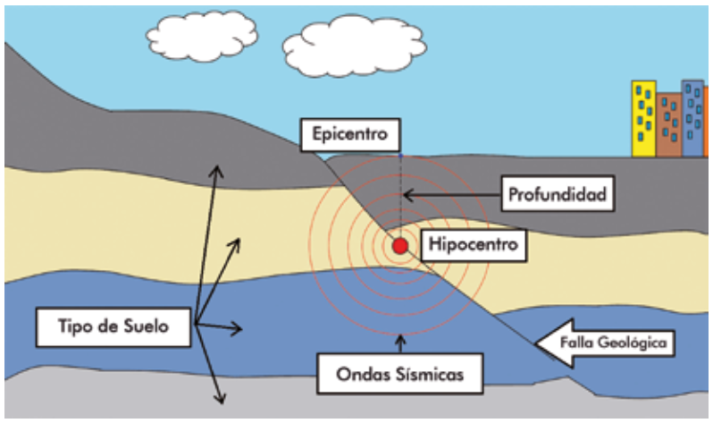

Imagen 3: Sismo originado por una falla geológica.
Fuente: CENEPRED, 2015

DESLIZAMIENTO

Los deslizamientos consisten en movimientos de masas de rocas, residuos o tierra, hacia debajo de un talud (Cruden, 1991). En el término “deslizamiento” se incluyen tanto los procesos de erosión como los procesos denudacionales. La naturaleza precisa del proceso no está incluida en la definición e incluye procesos que son producto de la acción de las fuerzas gravitacionales e hidráulicas (Suárez, 2009).

Los movimientos ocurren generalmente a lo largo de las superficies de falla, por caída libre, erosión o flujos. Algunos segmentos del talud o ladera, pueden moverse hacia abajo mientras otros se mueven hacia arriba. Los fenómenos de inestabilidad incluyen, generalmente, una combinación de procesos erosionales y denudacionales interrelacionados entre si y a menudo mezclado (Suárez, 2009).

La velocidad con que se desarrollan estos movimientos es variable, dependiendo de la clase de material involucrado en los mismos. El movimiento puede ser progresivo, produciéndose inicialmente una rotura local, que puede no coincidir con la superficie de rotura general, causadas por una propagación de la primera. La masa desplazada puede deslizar a una distancia variables de la superficie original de rotura, solapándose con el terreno natural y marcando en éste una superficie de separación bien definida (IGME, 2006).

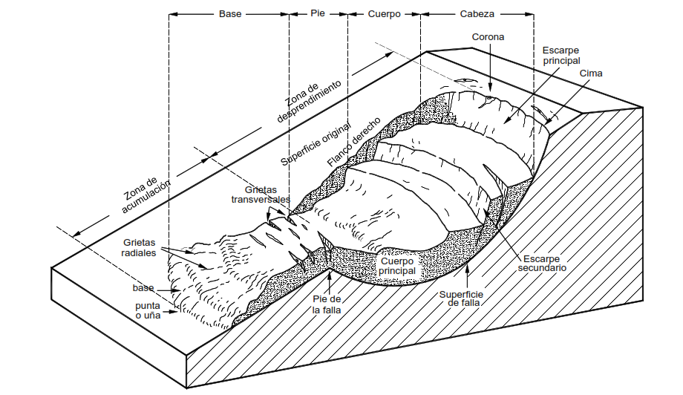

Imagen 4: Nomenclatura de las diferentes partes que conforman un deslizamiento.
Fuente: (Suárez, 2009).
En el sistema de Varnes (1978), se clasifican los deslizamientos, según la forma de la superficie de falla por la cual se desplaza el material, en traslacionales y rotacionales. Los deslizamientos traslacionales a su vez pueden ser planares o en cuña. Sin embargo, las superficies de rotura de movimientos en masa son generalmente más complejas que las de los dos tipos anteríores, pues pueden consistir de varíos segmentos planares y curvos, caso en el cual de hablará de deslizamientos compuestos (Hutchison, 1988).

Deslizamiento traslacional

En este tipo de deslizamiento la masa de terreno se desplaza hacia afuera y abajo, a lo largo de una superficie más o menos plana o suavemente ondulada, con pequeños movimientos de rotación (IGME, 2006).

En general, estos movimientos suelen ser más superficiales que los rotacionales y el desplazamiento ocurre con frecuencia a lo largo de discontinuidades como fallas, diaclasas, planos de estratificación o planos de contacto entre la roca y el suelo residual o transportado que yace sobre ella (Cruden y Varnes, 1996).

Deslizamiento planar: son deslizamientos en los que la traslación se realiza a través de un solo plano (Hock y Bray, 1981).

Deslizamiento en cuña: Es un tipo de movimiento en el cual es cuerpo del deslizamiento está delimitado por dos planos de discontinuidad que se intersectan entre si e intersectan la cara de la ladera o talud, por lo que el cuerpo se desplaza bien siguiendo la dirección de la línea de intersección de ambos planos, o el buzamiento de uno de ellos (GEMMA, 2007).
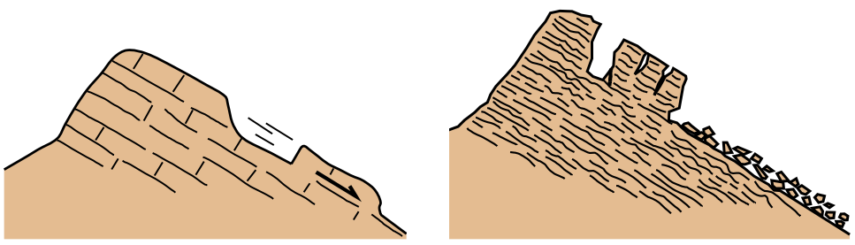

(a)
(b)
Imagen 5: Esquema de un deslizamiento traslacional, esquema de un deslizamiento traslacional
Fuente: Corominas y García, 1997.
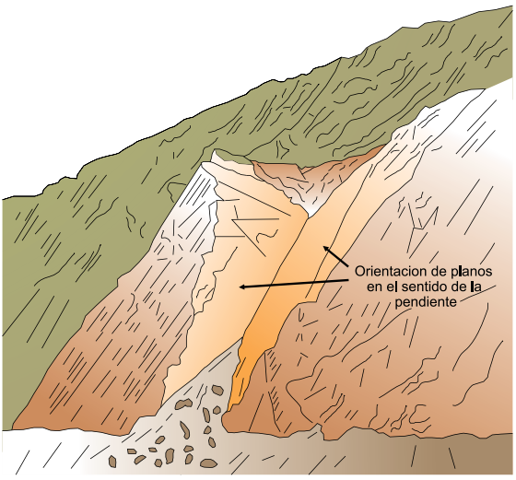

Imagen 6: Esquema de un deslizamiento en cuña.
Fuente: GEMMA, 2007.

Deslizamiento rotacional

Es un tipo de deslizamiento en el cual la masa se mueve a lo largo de una superficie de falla curva y cóncava. Los movimientos en masa rotacionales muestran morfología distinta caracterizada por un escarpe principal pronunciado y una contrapendiente de la superficie de la cabeza del deslizamiento hacia el escarpe principal (GEMMA, 2007).

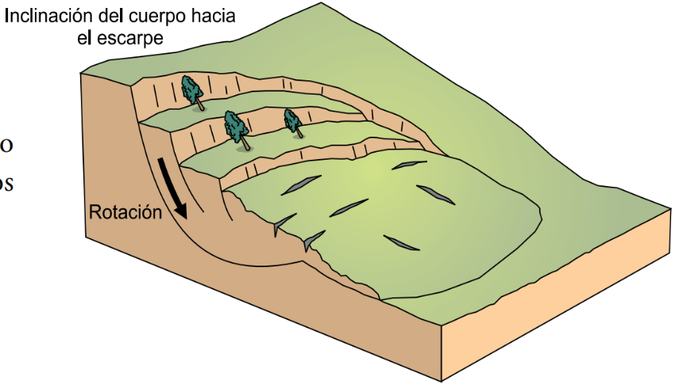

Imagen 7: Esquema de un deslizamiento rotacional mostrando los rasgos morfológicos característicos.
Fuente: GEMMA, 2007.

VOLCAMIENTOS

Este tipo de movimiento consiste en una rotación hacia delante de una unidad o unidades de material térreo con centro de giro por debajo del centro de gravedad de la unidad. Generalmente los volcamientos ocurren en las formaciones rocosas, pero también, se presentan en suelos cohesivos secos y en suelos residuales (Suárez, 2009).

Volcamiento por flexión

Se desarrollan bajo un mecanismo compuesto por flexiones seudocontinuas del material, individualizado en columnas, debido a una serie de movimientos acumulados a lo largo de las discontinuidades (IGME, 2006).

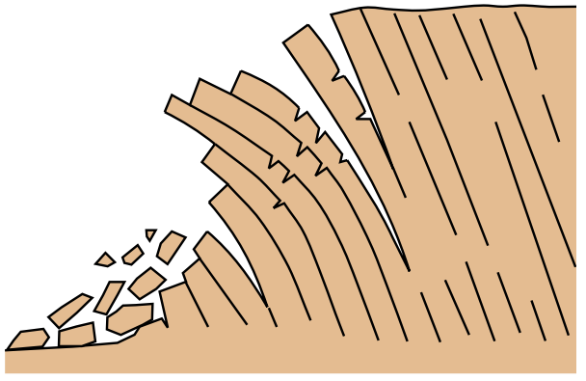

Imagen 8: Volcamiento por flexión.
Fuente: Corminas y Yagué, 1997.

Volcamiento en bloques

Es característico de aquellos macizos rocosos que contienen sistemas de discontinuidades ortogonales, dando lugar a una geometría de columnas divididas en bloques. El empuje sobre los bloques inferíores origina su desplazamiento y una vez producido, el movimiento progresa hacia la parte superíor del talud (IGME, 2006).

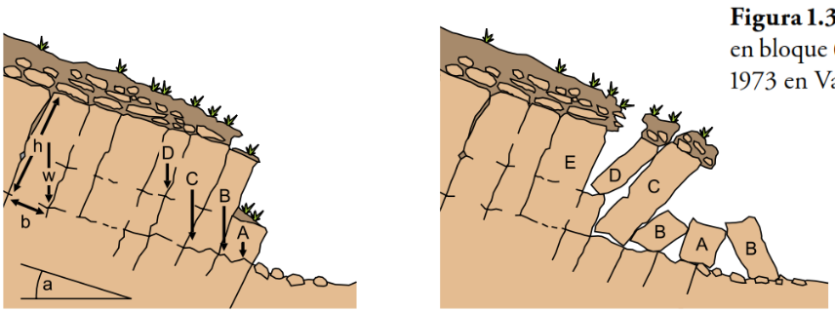

Imagen 9: Volcamiento en bloques.
Fuente: Varnes, 1976.

Volcamiento mixto

Es un caso que participa de las características del volcamiento por flexión y del volcamiento en bloques. Se produce cuando los bloques son alargados, debido a flexiones en el pie del talud e intermovimientos relativos de las distintas unidades (IGME, 2006).

CAÍDAS

Es el desprendimiento de materiales del talud. En caídas se desprende una masa de cualquier tamaño desde un talud de pendiente fuerte a lo largo de una superficie en la cual el desplazamiento de corte es mínimo o no se da (Suárez, 2009). Dependiendo del material desprendido se habla de una caída de roca, o una caída de suelo, el movimiento es muy rápido a extremadamente rápido (Cruden y Varnes, 1996).

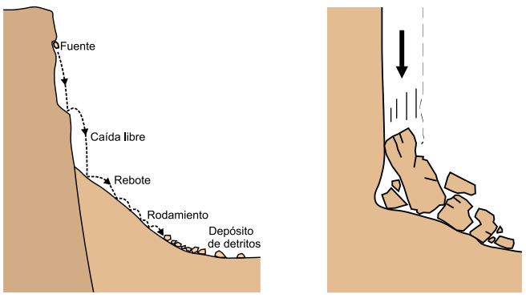
(b)
(a)

Imagen 10: (a) Esquema de la caída de rocas (b) Corominas y Yague (1997) denominan a este movimiento "colapso".
Fuente: GEMMA, 2007

PROPAGACIÓN LATERAL

La propagación o expansión lateral es un tipo de movimiento en masa cuyo desplazamiento ocurre predominantemente por deformación interna (expansión) del material. La mayoría de los deslizamientos y los flujos involucran algún grado de expansión. Las propagaciones laterales pueden considerarse como la etapa final en una serie de movimientos donde la deformación interna predomina decididamente sobre otros mecanismos de desplazamiento como los que imperan en el deslizamiento o el flujo (GEMMA, 2007).
Se distinguen dos tipos de propagación, uno en que el movimiento afecta a todo el material sin distinguirse la zona de cizalla, típico de masa rocosas, y otro que ocurre en suelos cohesivos que sobreyacen a materiales que han sufrido licuefacción o a materiales en flujo plástico (Varnes, 1978).

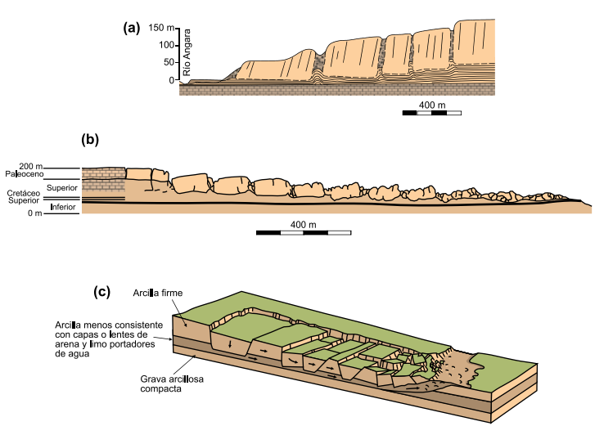

Imagen 11: Esquema de expansiones laterales.
Fuente: Varnes, 1978.

FLUJO

Son movimientos relativos de material litológico de textura fina y gruesa que se desplazan a lo largo de una superficie de falla bien definida, generalmente de orden planar, la cual sigue una discontinuidad formada por un cambio litológico (contacto suelo - roca), una estructura geológica (plano de estratificación), una característica geotécnica (contacto roca fresca – roca meteorizada) (Vargas, 2000).

Los flujos se clasifican de acuerdo con el tipo y propiedades del material involucrado, la humedad, la velocidad, el confinamiento lateral y otras características que los hace distinguibles; así mismo, aportan definiciones que enfatizan aspectos de uso práctico útiles para el estudio de amenazas (Hungr et al 2001).

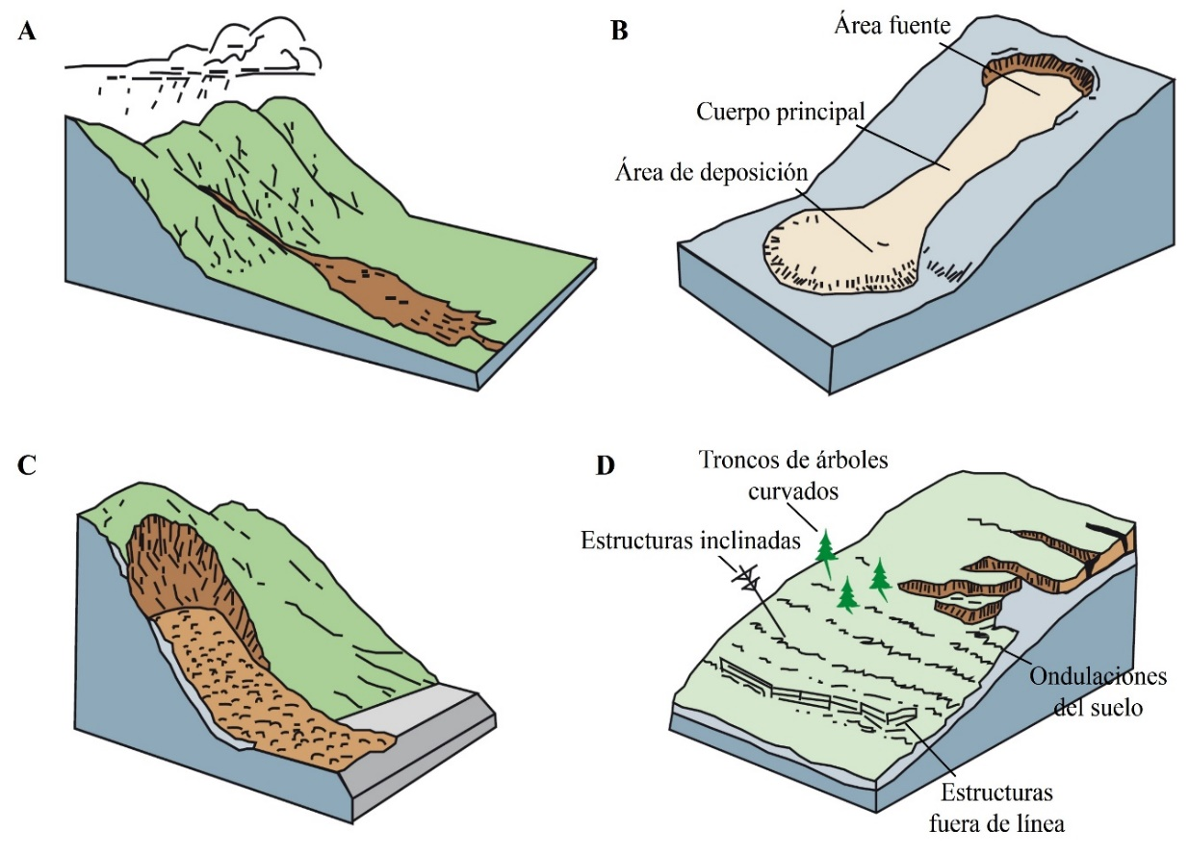
(c)
(a)
(d)
(b)
Imagen 12: Tipos de flujos.
(a) Flujo de detritos, (b) Flujo de suelo, (c) Avalancha de escombros y (d) Reptación.
Fuente: USGS, 2004

DEFORMACIONES GRAVITACIONALES

Hay una variedad de procesos que podrían describirse como deformaciones de laderas (Hutchinson, 1988) o deformaciones gravitacionales. Estos tipos presenta rasgos de deformación, pero sin el desarrollo de una superficie de ruptura definida y usualmente con muy baja magnitud de velocidad y desplazamiento (GEMMA, 2007).

NIVELES DEL PELIGRO

Para fines de estimación del riesgo, las zonas de peligro pueden clasificarse en cuatro niveles: bajo, medio, alto y muy alto, cuyas características y su rango correspondiente se detallan en la Tabla 1. Esta tabla se usa de acuerdo al método que se empleará para la estimación del riesgo, la descripción del nivel, que viene a ser los datos obtenidos de la observación en campo, en el método descriptivo y el rango, el cual se calcula según los parámetros y pesos ponderados de los factores condicionantes y desencadenantes en el método numérico; en la presente investigación se emplea el método descriptivo.

Tabla 1: Niveles de peligro
NIVEL |  | DESCRIPCIÓN | RANGO
1 | PB  (Peligro Bajo) | Terreno generalmente plano y ondulado, con partes montañosas. Presenta pampas, dunas, tablazos, valles; zona eminentemente árida y desértica. Roca y suelo compacto y seco, con alta capacidad portante. Falta de cobertura vegetal 0 - 20%. Uso actual de suelo: pastos naturales, extensiones muy amplias que cubren laderas de los cerros, áreas utilizables para cierto tipo de ganado, su vigorosidad es dependiente del período del año y asociada a la presencia de lluvias y/o sin uso / improductivos, no pueden ser aprovechadas para ningún tipo de actividad.  Pendiente menor a 20°, laderas con materiales poco fracturados, moderada a poca meteorización, parcialmente erosionadas, no saturados.  Terrenos altos no inundables, alejados de barrancos o cerros deleznables. No amenazados por peligros, como actividad volcánica o maremotos. | 0.035$≤$R<0.068
2 | PM  (Peligro Medio) | Relieve rocoso, escarpado y empinado. Tipo de suelo granulares finos y suelos arcillosos sobre grava aluvial o coluvial, de calidad intermedia, con aceleraciones sísmicas moderadas.  Falta de cobertura vegetal 20 - 40 %. Uso actual de suelo: plantaciones forestales, establecimientos de árboles que conforman una masa boscosa, para cumplir objetivos como plantaciones productivas, fuente energética, protección de espejos de agua, corrección de problemas de erosión.  Pendiente 20° a 30°, zonas de estabilidad marginal, laderas con erosión intensa o materiales parcialmente saturados, moderadamente meteorizados.  Inundaciones muy esporádicas, con bajo tirante y velocidad. | 0.068$≤$R<0.134
NIVEL |  | DESCRIPCIÓN | RANGO
3 | PA  (Peligro Alto) | El relieve es diverso conformado en su mayor parte por mesetas. Tipo de suelo arena eólica y/o limo (con y sin agua).  Falta de cobertura vegetal 40 - 70 %. Uso actual de suelo: terrenos cultivados permanentes como frutales, cultivos diversos como productos alimenticios, industriales y de exportación. Zonas cultivables que se encuentran en descanso como los barbechos que se encuentran improductivas por períodos determinados.  Pendiente 25° a 45°. Zonas inestables, macizos rocosos con meteorización y/o alteración intensa a moderada, muy fracturadas; depósitos superficiales inconsolidados, materiales parcialmente a muy saturados, zonas de intensa erosión. Sectores donde se esperan altas aceleraciones sísmicas por sus características geotécnicas.  Sectores que son inundados a baja velocidad y permanecen bajo agua por varíos días. Ocurrencia parcial de la licuación y suelos expansivos. | 0.130$≤$R<0.260

NIVEL |  | DESCRIPCIÓN | RANGO
4 | PMA  (Peligro Muy Alto) | Relieve abrupto y escarpado, rocoso; cubierto en grandes sectores por nieve y glaciares.  Falta de cobertura vegetal 70 - 100 %. Uso actual de suelo: áreas urbanas, intercomunicadas mediante sistemas de redes que sirve para su normal funcionamiento. Pendiente 30° a 45°, Zonas muy inestables. Laderas con zonas de falla, masas de rocas intensamente meteorizadas y/o alteradas; saturadas y muy fracturadas y depósitos superficiales inconsolidados y zonas con intensa erosión (cárcavas).  Sectores amenazados por alud- avalanchas y flujos repentinos de piedra y lodo, áreas amenazadas por flujos piroclásticos o lava. Fondos de quebrada que nacen de la cumbre de volcanes activos y sus zonas de deposición afectables por flujos de lodo.  Sectores amenazados por deslizamientos o inundaciones a gran velocidad, con gran fuerza hidrodinámica y poder erosivo. Sectores amenazados por otros peligros: maremoto, heladas. Suelos con alta probabilidad de ocurrencia de licuación generalizada o suelos colapsables en grandes proporciones. | 0.260$≤$R<0.503

Fuente: CENEPRED, 2015 e INDECI, 2006.

Cuando el peligro es muy alto, nos encontramos ante un peligro que puede ser catalogado como “peligro inminente”, es decir a la situación creada por un fenómeno de origen natural u ocasionado por la acción del hombre, que haya generado, en un lugar determinado, un nivel de deteríoro acumulativo debido a su desarrollo y evolución, o cuya potencial ocurrencia es altamente probable en el corto plazo, desencadenando un impacto de consecuencias significativas en la población y su entorno socio-económico (INDECI 2006).

COMPONENTES EN EL MANEJO DE PELIGROS

Los avances en el manejo y monitoreo de los peligros se presentan como fundamentos en los análisis de riesgo propuestos por la UNDRO 1991, referidas a la aplicación de las actividades siguientes:

- Previsión
- Prevención o Mitigación (Reducción).

HERRAMIENTAS Y TÉCNICAS PARA LA EVALUACIÓN DE PELIGROS

La percepción de la existencia del fenómeno peligroso, es uno de los fundamentos principales para la evaluación de la peligrosidad y la adaptación de las medidas para mitigar los efectos. Su caracterización y representación implica la escenificación del comportamiento probable de los peligros en un área determinada.

Se analiza el problema considerando 3 aspectos: procesos, factores y criteríos. Los procesos describen las diferentes fases de movimientos de masas, relacionados a los factores como propiedades y agentes que contribuyen al proceso y finalmente los criteríos son la unidad pragmática de evaluación indirecta de la magnitud de los procesos. (Cholán, 2014).

PERCEPCIÓN REMOTA

Considerada una de las más importantes herramientas para el evaluador. Su uso en los estudios de peligros se ha referido a identificar probabilidad de ocurrencia, su magnitud e intensidad; así también para la captura de la información del entorno geológico, geográfico, topográfico y ambiental; con el fin de producir mapas de inventaríos y otros mapas utilizados en el análisis de susceptibilidad.

Las herramientas principales para la captura de información antes mencionada son: las imágenes satelitales de tipo Landsat y fotografías aéreas (Morgan, 1989).

VULNERABILIDAD

La vulnerabilidad, es el grado de debilidad o exposición de un elemento o conjunto de elementos frente a la ocurrencia de un peligro natural o antrópico de una magnitud dada. Es la facilidad como un elemento (infraestructura, vivienda, actividades productivas, grado de organización, sistemas de alerta y desarrollo político institucional, entre otros), pueda sufrir daños humanos y materiales. Se expresa en términos de probabilidad, en porcentaje de 0 a 100 (INDECI 2006).

En el marco de la Ley N° 29664 del Sistema Nacional de Gestión del Riesgo de Desastres se define la vulnerabilidad como la susceptibilidad de la población, la estructura física o las actividades socioeconómicas, de sufrir daños por acción de un peligro o amenaza (Ministerío del Ambiente 2011).

La vulnerabilidad, es entonces una condición previa que se manifiesta durante el desastre, cuando no se ha invertido lo suficiente en obras o acciones de prevención y mitigación y se ha aceptado un nivel de riesgo demasiado alto.

Para su análisis, la vulnerabilidad debe promover la identificación y caracterización de los elementos que se encuentran expuestos, en una determinada área geográfica, a los efectos desfavorables de un peligro adverso (INDECI, 2006).

NIVELES DE LA VULNERABILIDAD

Para fines de estimación del riesgo, la vulnerabilidad puede clasificarse en cuatro niveles: bajo, medio, alto y muy alto, cuyas características y su rango correspondiente se detallan en la Tabla 2, la que se usa de acuerdo al método que se empleará para la estimación del riesgo, la descripción del nivel, obtenida de la observación en campo, en el método descriptivo y, el rango, que se calcula según los parámetros y pesos ponderados de los elementos de los factores de la vulnerabilidad en el método numérico; en la presente investigación se emplea el método descriptivo.

Tabla 2: Niveles de la vulnerabilidad

NIVEL |  | DESCRIPCIÓN | RANGO
1 | VB  (Vulnerabilidad Baja) | Viviendas asentadas en terrenos seguros, con material noble o sismo resistente, en buen estado de conservación.  Topografía del terreno: P ≤10%.  Población con un nivel de ingreso medio y alto, con estudios y cultura de prevención, con cobertura de los servicios básicos, con buen nivel de organización, participación total y articulación entre las instituciones y organizaciones existentes. | 0.035≤R<0.068
2 | VM (Vulnerabilidad  Media) | Viviendas asentadas en suelo de calidad intermedia, con aceleraciones sísmicas moderadas. Inundaciones muy esporádicas, con bajo tirante y velocidad.  Topografía del terreno: 20% ≤P≤30%.  Edificaciones con material noble, en regular y buen estado de conservación.  Población con un nivel de ingreso económico medio, cultura de prevención en desarrollo, con cobertura parcial de los servicios básicos, con facilidades de acceso para atención de emergencia.  Población organizada, con participación de la mayoría, medianamente relacionados e integración parcial entre las instituciones y organizaciones existentes. | 0.068≤R<0.134

NIVEL |  | DESCRIPCIÓN | RANGO
3 | VA  (Vulnerabilidad Alta) | Viviendas asentadas en zonas donde se esperan altas aceleraciones sísmicas por sus características geotécnicas, con material precarío, en mal y regular estado de construcción, con procesos de hacinamiento y tugurización en marcha.  Topografía del terreno: 30%≤P≤50%  Área agrícola: menor o igual 75% y mayor a 50%. Población con escasos recursos económicos, sin conocimientos y cultura de prevención, cobertura parcial de servicios básicos, accesibilidad limitada para atención de emergencia; así como con una escasa organización, mínima participación, débil relación y una baja integración entre las instituciones y organizaciones existentes. | 0.134≤R<0.260
4 | VMA  (VulnerabilidadMuy Alta) | Viviendas asentadas en zonas de suelos con alta probabilidad de ocurrencia de licuación generalizada o suelos colapsables en grandes proporciones, de materiales precaríos en mal estado de construcción, con procesos acelerados de hacinamiento.  Topografía del terreno 50%≤P≤80%  Deforestación, áreas sin vegetación, terrenos erizados. Pérdida de suelo, erosión provocada por lluvias.  Población de escasos recursos económicos, sin cultura de prevención, inexistencia de servicios básicos y accesibilidad limitada para atención de emergencias; así como una nula organización, participación y relación entre las instituciones y organizaciones existentes. | 0.260≤R<0.503

Fuente: CENEPRED, 2015 e INDECI, 2006.

SUSCEPTIBILIDAD

Se refiere al grado de propensión que tiene una zona a que en ella se genere o a que resulte afectada por un fenómeno de remoción en masa debido a sus condiciones intrínseca, como pueden ser la geometría del terreno, la resistencia a los materiales, los estados de esfuerzo, las condiciones de drenaje superficial y sub-superficial, la cobertura del terreno y la trayectoria de la masa en movimiento. (UNISDR, 2004).

La susceptibilidad está referida a la mayor o menor predisposición a que un evento suceda u ocurra sobre determinado ámbito geográfico (depende de los factores condicionantes y desencadenantes del fenómeno y su respectivo ámbito geográfico) (CENEPRED, 2015).

FACTORES CONDICIONANTES

Son parámetros propios del ámbito geográfico de estudio, el cual contribuye de manera favorable o no al desarrollo del fenómeno de origen natural (magnitud e intensidad), así como su distribución espacial (CENEPRED, 2015).

Son factores condicionantes:
Geología
Geomorfología
Fisiografía
Vegetación

FACTORES DESENCADENANTES

Son parámetros que desencadenan eventos y/o sucesos asociados que pueden generar peligros en un ámbito geográfico específico. Por ejemplo: las lluvias generan deslizamiento de material suelto o meteorizado, los sismos de gran magnitud ocurridos en el mar (locales) ocasionan tsunamis. (CENEPRED, 2054).

Son factores desencadenantes:
Hidrometeorológicos: lluvia, temperatura, viento, humedad del aire.
Sismicidad: Cuando se presenta un sismo se generan fuerzas inerciales dentro del terreno.
Antrópicos: Inducidas por el ser humano como la sobre explotación de recursos naturales, asentamientos humanos, crecimiento demográfico, infraestructura.

RIESGO

Se entiende como la posibilidad de ocurrencia de daños o efectos indeseables sobre los sistemas constituidos por personas, comunidades o sus bienes, como consecuencia de eventos o fenómenos perturbadores, los que pueden ser de origen natural o acciones humanas (APN, 2003).

Es la capacidad de daño (personal y material) de un fenómeno con respecto al tiempo. Si el tiempo es muy grande (por ejemplo, miles de años), el riesgo es despreciable si se compara con la duración de una civilización (Anguita & Serrano 1993; Sanhueza & Vidal 1996).

El riesgo es la estimación o evaluación matemática de pérdidas de vidas, de daños a los bienes materiales, a la propiedad y economía, para un período específico y área conocidos, de un evento específico de emergencia. Se evalúa en función del peligro y la vulnerabilidad. (INDECI, 2006).

ESTIMACIÓN DEL RIESGO

Se estima el riesgo antes de que ocurra el desastre, en este caso se plantean un peligro hipotético basado principalmente en su período de recurrencia. Solo se puede hablar de riesgo (R) cuando en el correspondiente escenarío se ha evaluado en función del peligro (P) y la vulnerabilidad (V), que puede expresarse en forma probabilística, a través de la siguiente fórmula:
R = (P x V)

El cálculo del riesgo corresponde a un análisis y una combinación de datos teóricos y empíricos con respecto a la probabilidad del peligro identificado, es decir la fuerza e intensidad de ocurrencia; así como el análisis de vulnerabilidad o la capacidad de resistencia de los elementos expuestos al peligro (población, viviendas, infraestructura, etc.), dentro de una determinada área geográfica (INDECI 2006).
Existen diversos criterios o métodos para el cálculo del riesgo, por un lado, el analítico o matemático; y por otro, el descriptivo, el criterio analítico, llamado también matemático, se basa fundamentalmente en la aplicación de la fórmula mencionada líneas atrás; el criterio descriptivo, se basa en el uso de una matriz de doble entrada: “Matriz de Peligro y Vulnerabilidad”). Para tal efecto, se requiere que previamente se hayan determinado los niveles de probabilidad (porcentaje) de ocurrencia del peligro identificado y del análisis de vulnerabilidad, respectivamente.

Con ambos porcentajes, se interrelaciona, por un lado (vertical), el valor y nivel estimado del peligro; y por otro (horizontal) el nivel de vulnerabilidad promedio determinado en el respectivo Cuadro General. En la intersección de ambos valores se podrá estimar el nivel de riesgo esperado (INDECI 2006).

Tabla 3: Niveles de riesgo.

Nivel de peligro | Nivel de vulnerabilidad
 | 1. Baja | 2. Media | 3. Alta | 4. Muy alta
1. Bajo | Riesgo Bajo | Riesgo Bajo | Riesgo Medio | Riesgo Alto
2. Medio | Riesgo Bajo | Riesgo Medio | Riesgo Medio | Riesgo Alto
3. Alto | Riesgo Medio | Riesgo Medio | Riesgo Alto | Riesgo Muy Alto
4. Muy Alto | Riesgo Alto | Riesgo Alto | Riesgo Muy Alto | Riesgo Muy Alto

Fuente: CENEPRED, 2015.
LEYENDA:
Riesgo Bajo (0.001 ≤ R < 0.005)
Riesgo Medio (0.005 ≤ R < 0.018)
Riesgo Alto (0.018 ≤ R < 0.068)
Riesgo Muy Alto (0.068 ≤ R < 0.253

CARTOGRAFÍADO

La cartografía es una ciencia que basa su objeto de estudio en la descripción y representación de los fenómenos espaciales, a partir de modelos (representaciones simplificadas de los hechos estudiados) que permiten una mejor comprensión de estos fenómenos. Es decir, a partir de la construcción de una serie de elementos espaciales se modela la realidad, a fin de lograr una representación simbólica de la misma (Santamaría, 2011).

El soporte cartográfico sirve como marco contenedor de la información recopilada, tanto en la etapa de gabinete como del mapeo y toma de datos en campo.

Se reconocen dos tipos de cartografía necesarias para la evaluación de la susceptibilidad:

CARTOGRAFIADO BASE O TOPOGRÁFICA, compuesta por un conjunto de curvas de nivel que se utilizan para representar las características generales del relieve terrestre y para la georreferenciación de los peligros. Además, con este se puede medir formas, tamaños, distancias, perímetros y áreas que se requieren como datos adicionales para la zonificación primaria (Cholán, 2014).

CARTOGRAFÍADO TEMÁTICA, en ellos se representan a los factores condicionantes en la inestabilidad de laderas (FCI) y se conforman por la agrupación de las denominadas sub unidades cartográficas, definidas como una porción de la superficie del área cartografiada en unidades de polígonos y que contienen una superficie de características de las condiciones del terreno que difieren de las unidades adyacentes mediante límites bien definidos (Cholán, 2014).

SISTEMA DE INFORMACIÓN GEOGRÁFICA

Un Sistema de Información Geográfica (SIG) se puede definir como aquel método o técnica de tratamiento de la información geográfica que nos permite combinas eficazmente información básica para obtener información derivada. Para ello, contaremos tanto con la fuente de información como con un conjunto de herramientas informáticas (hardware y software) que nos facilitarán esta tarea. En definitiva, un SIG es una herramienta capaz de combinar información gráfica (mapas) y alfanumérica (estadística) para obtener una información derivada sobre el espacio (Domínguez, 2000).

La razón fundamental para utilizar un SIG es la gestión de información espacial. El sistema permite separar la información en diferentes capas temáticas y las almacena independientemente, permitiendo trabajar con ellas de manera rápida y sencilla, y facilitando al profesional la posibilidad de relacionar la información existente a través de la topología de los objetos, con el fin de generar otra nueva que no podríamos obtener de otra forma. (Domínguez, 2000).

Las principales cuestiones que puede resolver un Sistema de Información Geográfica, ordenadas de menor a mayor complejidad, son:

Localización: preguntar por las características de un lugar concreto.
Condición: el cumplimiento o no de unas condiciones impuestas al sistema.
Tendencia: comparación entre situaciones temporales o espaciales distintas de alguna característica.
Rutas: cálculo de rutas óptimas entre dos o más puntos.
Pautas: detección de pautas espaciales.
Modelos: generación de modelos a partir de fenómenos o actuaciones simuladas.

DEFINICIÓN DE TÉRMINOS BÁSICOS

PRECIPITACIÓN PLUVIAL, es la caída de aguas de la atmósfera por el cambio de temperatura, en forma de lluvia, nieve o granizo (Dávila, 2011).

PELIGROSIDAD, el concepto de amenaza o peligrosidad (hazard) corresponde a la probabilidad de ocurrencia de un proceso, con un nivel de intensidad determinado dentro de cierto período de tiempo y en un área específica. Es la probabilidad de ocurrencia del proceso de una intensidad determinada dentro de un período de tiempo y área específica (Varnes, 1984).
PREVENCIÓN O MITIGACIÓN, conjunto de medidas y acciones dispuestas con anticipación; cuyo fin en evitar o impedir que se presente un fenómeno peligroso (Fidel, 2006).

PELIGRO GEOLÓGICO son aquellos elementos del medio ambiente físico perjudicial al hombre, causado por fuerzas ajenas a él. Comprende una gran variedad y complejidad de movimientos de material geológico debido a las fuerzas de gravedad y en algunos casos por acción del agua. (Petak y Atkisson, 1982).

PROCESOS GEOLÓGICOS, son todos los procesos de origen endógenos, exógenos y extratelúricos que modifican la corteza terrestre (Dávila, 2011).

PROCESOS EXÓGENOS, son todos los procesos cuyos agentes se relacionan con la atmósfera y el clima (agentes atmosféricos), agua pluvial, hielo, viento, lagos, mares. Se subdividen en: Denudación, Transporte, y Depósito y sedimentación (Dávila, 2011).

PROCESOS ENDÓGENOS, son todos los procesos relacionados a las condiciones reinantes en: Movimientos tectónicos, Magmatismo y el metamorfismo (Dávila, 2011).

SOCAVACIÓN, Se denomina socavación a la excavación profunda causada por el agua (uno los tipos de erosión hídrica). Puede deberse al embate de las olas contra un acantilado, a los remolinos del agua y al roce con las márgenes de las corrientes que han sido desviadas por los lechos sinuosos (Aquino, 2004).

TALUD, o ladera es una masa de tierra que no es plana si no que presenta una pendiente o cambios significativos de altura (Suárez, 2009).

CAPÍTULO III

MATERIALES Y MÉTODOS

UBICACIÓN DEL ÁREA DE ESTUDIO

UBICACIÓN GEOGRÁFICA

El área de estudio se encuentra ubicada en la cordillera occidental de los andes, en el norte del Perú, al sureste de la ciudad de Cajamarca. Cuadrángulo de San Marcos (hoja 15-g-II).

Vértice | Coordenadas UTM  (Datum: WGS 84, Zona: 17S)
 | Este | Norte
01 | 810000 | 9191000
02 | 815000 | 9191000
03 | 815000 | 9186000
04 | 810000 | 9186000
Tabla 4: Delimitación de la zona de estudio mediante Coordenadas UTM.

UBICACIÓN POLÍTICA

Políticamente el área se encuentra en el departamento de Cajamarca, provincia de San Marcos, distrito de Pedro Gálvez.

La investigación se desarrolló entre los meses de mayo a noviembre del 2018.
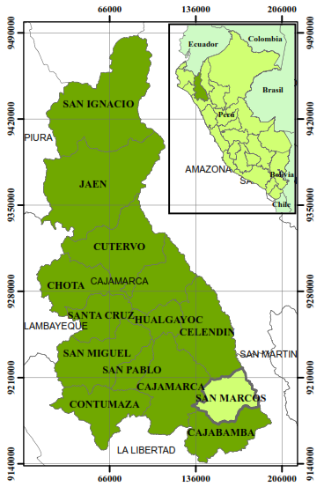
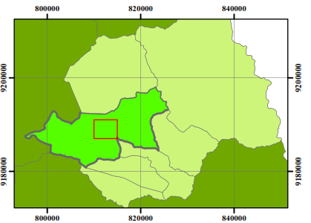

Área de estudio

Imagen 13: Ubicación política de la zona de estudio.

ACCESIBILIDAD

El acceso desde la ciudad de Cajamarca hacia el área de estudio es a través de la carretera Cajamarca – San Marcos, siendo esta una vía asfaltada de aproximadamente 35 km, el tiempo de viaje es de 90 minutos aproximadamente en vehículo.

CLIMA

TEMPERATURA

La temporada templada dura 4,0 meses, del 28 de octubre al 28 de febrero, y la temperatura máxima promedio diaria es más de 20 °C. El día más caluroso del año es el 13 de enero, con una temperatura máxima promedio de 21 °C y una temperatura mínima promedio de 10 °C.

La temporada fresca dura 2,1 meses, del 6 de junio al 9 de agosto, y la temperatura máxima promedio diaria es menos de 18 °C. El día más frío del año es el 16 de julio, con una temperatura mínima promedio de 6 °C y máxima promedio de 18 °C. (Weatherspark, 2019).
En la imagen 13, la temperatura máxima (línea roja) y la temperatura mínima (línea azul) promedio diarío. Las líneas delgadas punteadas son las temperaturas promedio percibidas correspondientes.

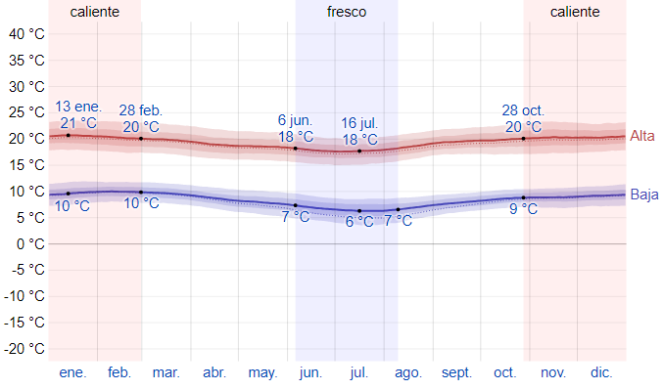

Imagen 14: Temperatura máxima y mínima promedio, obtenida entre 1980 y 2016.
Fuente: Weatherspark, 2019.

La temperatura promedio por hora, codificada por colores en bandas, imagen 14. Las áreas sombreadas superpuestas indican la noche y el crepúsculo civil. La imagen muestra una ilustración compacta de las temperaturas promedio por hora de todo el año.

El eje horizontal es el día del año, el eje vertical es la hora y el color es la temperatura promedio para ese día y a esa hora.

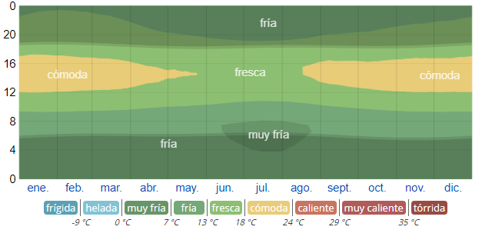

Imagen 15: Temperatura promedio por hora, obtenida entre 1980 y 2016.
Fuente: Weatherspark, 2019.

PRECIPITACIÓN

Un día mojado es un día con por lo menos 1 milímetro de líquido o precipitación equivalente a líquido. La probabilidad de días mojados en San Marcos varía considerablemente durante el año. La temporada más mojada dura 6,9 meses, de 6 de octubre a 2 de mayo, con una probabilidad de más del 17 % de que cierto día será un día mojado. La probabilidad máxima de un día mojado es del 34 % el 19 de marzo.

La temporada más seca dura 5,1 meses, del 2 de mayo al 6 de octubre. La probabilidad mínima de un día mojado es del 1 % el 22 de julio. Entre los días mojados, distinguimos entre los que tienen solamente lluvia, solamente neblina o una combinación de las dos. En base a esta categorización, el tipo más común de precipitación durante el año es solo lluvia, con una probabilidad máxima del 34 % el 19 de marzo (Weatherspark, 2019).

En la imagen 15 se puede apreciar el porcentaje de días en los que se observan diferentes tipos de precipitación, excluidas las cantidades ínfimas: solo lluvia, solo neblina, mezcla (llovió y hubo neblina el mismo día).

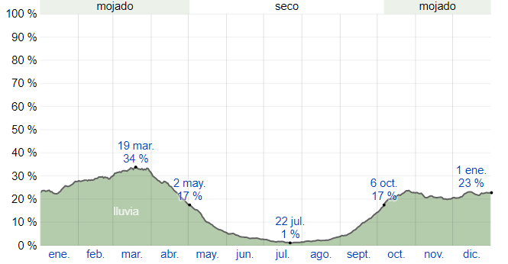
Imagen 16: Probabilidad diaria de precipitación promedio, obtenida entre 1980 y 2016.
Fuente: Weatherspark, 2019.

LLUVIA

Para mostrar la variación durante un mes y no solamente los totales mensuales, se muestra la precipitación de lluvia acumulada durante un período móvil de 31 días centrado alrededor de cada día del año. San Marcos tiene una variación considerable de lluvia mensual por estación. La temporada de lluvia dura 8,1 meses, del 17 de septiembre al 21 de mayo, con un intervalo móvil de 31 días de lluvia de por lo menos 13 milímetros. La mayoría de la lluvia cae durante los 31 días centrados alrededor del 20 de marzo, con una acumulación total promedio de 56 milímetros.

El período del año sin lluvia dura 3,9 meses, del 21 de mayo al 17 de septiembre. La fecha aproximada con la menor cantidad de lluvia es el 20 de julio, con una acumulación total promedio de 2 milímetros (Weatherspark, 2019).

La lluvia promedio (línea sólida) imagen 16 acumulada en un período móvil de 31 días centrado en el día en cuestión.

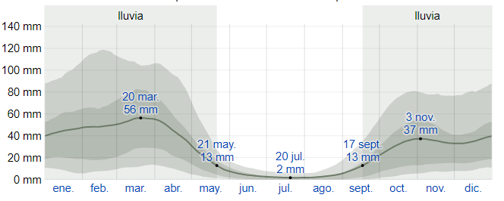
Imagen 17: Precipitación de lluvia mensual promedio, obtenida entre 1980 y 2016.
Fuente: Weatherspark, 2019.

HUMEDAD

La humedad relativa registra un comportamiento uniforme en su distribución espacial y temporal, medido por el porcentaje de tiempo en el cual el nivel de comodidad de humedad es bochornoso, opresivo o insoportable, no varía considerablemente durante el año, y permanece prácticamente constante. La imagen 17 presenta el porcentaje de tiempo pasado en varíos niveles de comodidad de humedad, categorizado por el punto de rocío (Weatherspark, 2019).

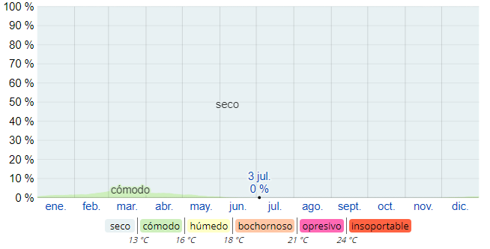
Imagen 18: Niveles de humedad promedio, obtenida entre 1980 y 2016.
Fuente: Weatherspark, 2019.

VEGETACIÓN

En cuanto a la vegetación comprende árboles y arbustos como: retama, eucalipto, aliso, llantén; cultivos como maíz, papa, cebolla, arveja, trigo; frutales: manzana, capulí, membrillo y finalmente de tallo corto y plantas rastreras se muestran: Chiclayo, caigua y verduras.
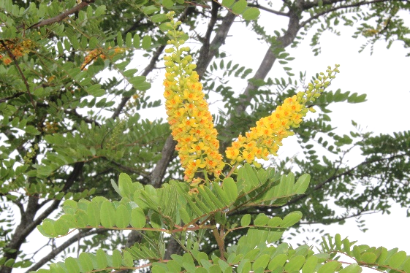
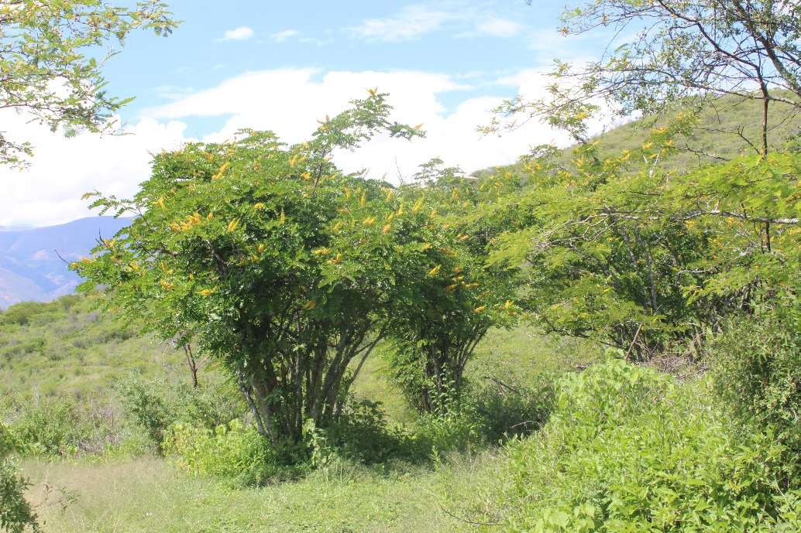
(a)
(c)
(b)

Imagen 19: Vegetación característica de la localidad de San Marcos.
(a) (b) árboles de taya en el caserío de Las Monjas, (c) sembríos de maíz en la Hda. Huayobamba.

UNIDADES MORFOGENÉTICAS

En base a la exploración y observación en campo identificamos geoformas originadas por los procesos de meteorización, erosión, transporte y sedimentación. Se evidencian rocas fracturadas las cuales están erosionadas, generando material suelto que se deposita en el fondo de los lechos, que son fácilmente transportable en épocas de grandes avances de los cauces de los ríos.

Se determinan las unidades morfogenéticas considerando principalmentela pendiente, las cuales son: planicies 0°-8°, lomadas 8° - 25°, laderas 25° - 50°, escarpas 50° - 90° (Rodríguez, 2014).

PLANICIES

Terreno de superficie homogénea, ligeramente ondulada, producto de la deposición de erosión, manejada para actividades agrícolas y ganaderas.

Comprendida dentro del rango de 0° a 8°, constituida por depósitos aluviales, depositados durante el Holoceno, porcentaje significativo de estás planicies son inundables en épocas de lluvia.

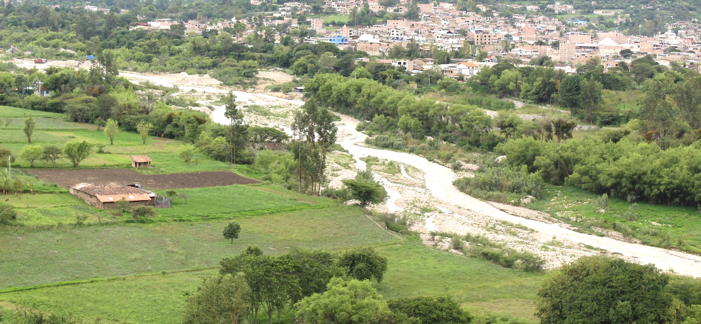
S
N
Imagen 20: Planicie, ubicada en la Hda. Huayobamba en la margen izquierda del río Huayobamba.

LOMADAS

Terreno de superficie heterogéneo, con elevaciones de bajo ángulo y pendientes suaves ya que está comprendida entre los 8° a 25°, aprovechadas en agricultura y pastoreo.
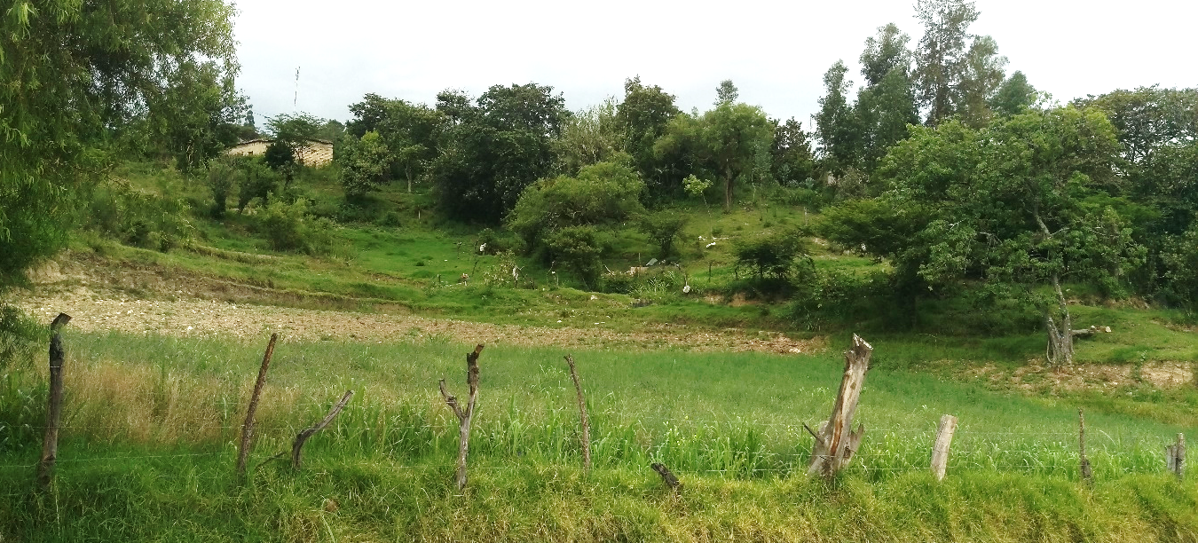
O
E
Imagen 21: Lomada, ubicada en el caserío La Ermita.

LADERAS

Terreno relativamente inclinados y heterogéneos, con inclinaciones comprendidas entre 25° a 50°.

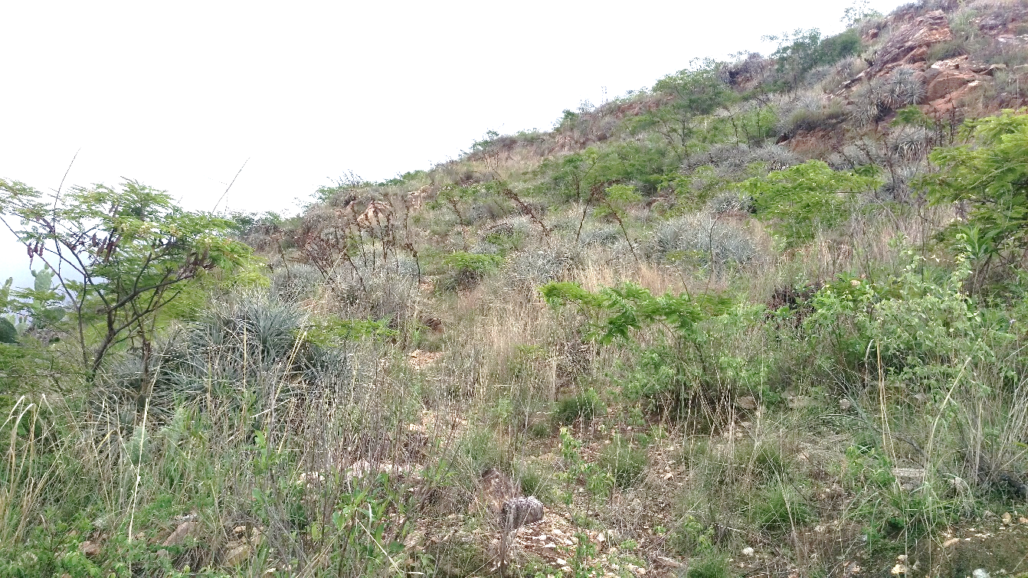
O
E
Imagen 22: Ladera, ubicada en el noreste del cerro Chiclayo.

ESCARPE

Consideradas en un intervalo de 50° a 90° de pendiente, siempre tendremos tendencia a una mayor inestabilidad y las rocas producirán volteo y derrumbes si son alteradas en su geoambiente natural (Mendoza, 2015).

SO
NE
Imagen 23: Escarpe, ubicados al suroeste del caserío Saparcón.

HIDROLOGÍA

El área de estudio se encuentra entre los ríos Huayobamba y Cascasén; pertenece a la cuenca del Crisnejas (región hidrográfica del Amazonas) la cual tiene una extensión de 2 455 km² y un perímetro de 3 898 km, con una precipitación promedio de 350 mm/año, un aporte de 1608 MMC/AÑO y un caudal promedio anual de 51 m³/s que desemboca en el río Marañón siendo vertiente del Atlántico (Vásquez, 2011).
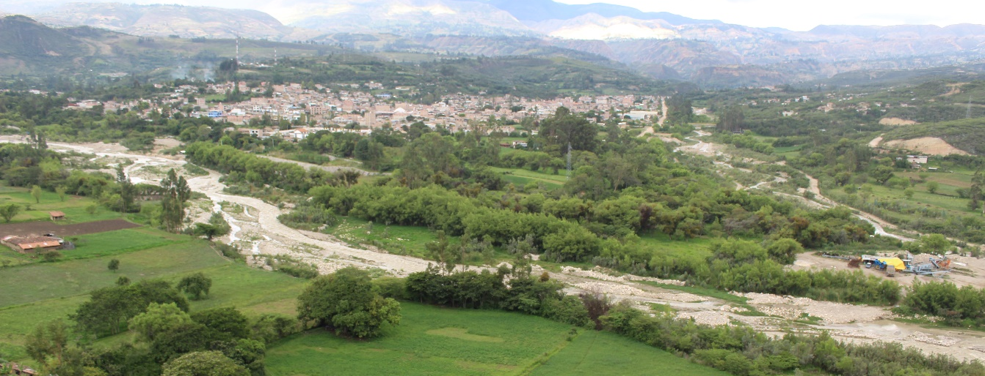
S
N
Imagen 24: Localidad de San Marcos bordeada por los ríos Huayobamba y Cascasén.

ENTORNO GEOLÓGICO

FORMACIÓN CHIMÚ

Compuesta por areniscas amarillentas y variaciones grisáceas, en una matriz de arcillas y arena fina rojiza.

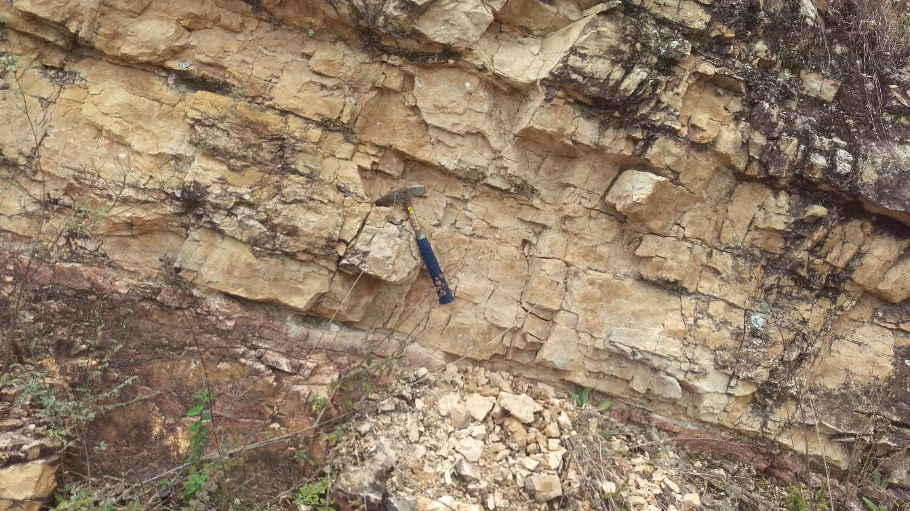
SE
NO
Imagen 25: Estratos de areniscas amarillentas. Formación Chimú. Afloramiento en la Hda. Huayobamba, en la margen derecha de la carretera hacia Cajamarca.

FORMACIÓN CARHUAZ

Consta de una alternancia de areniscas con lutitas grises, las primeras con matices rojizos, violetas y verdosos (características principales para diferenciarla en el campo). La Formación Carhuaz yace con suave discordancia sobre la formación Santa e infrayace concordante a la Formación Farrat. Tiene un grosor aproximado de 500m (Cruzado y Crisólogo, 2009).

En el sector de Huayobamba, en el camino hacia Catangón identificamos un afloramiento de areniscas rojizas pertenecientes a esta formación.

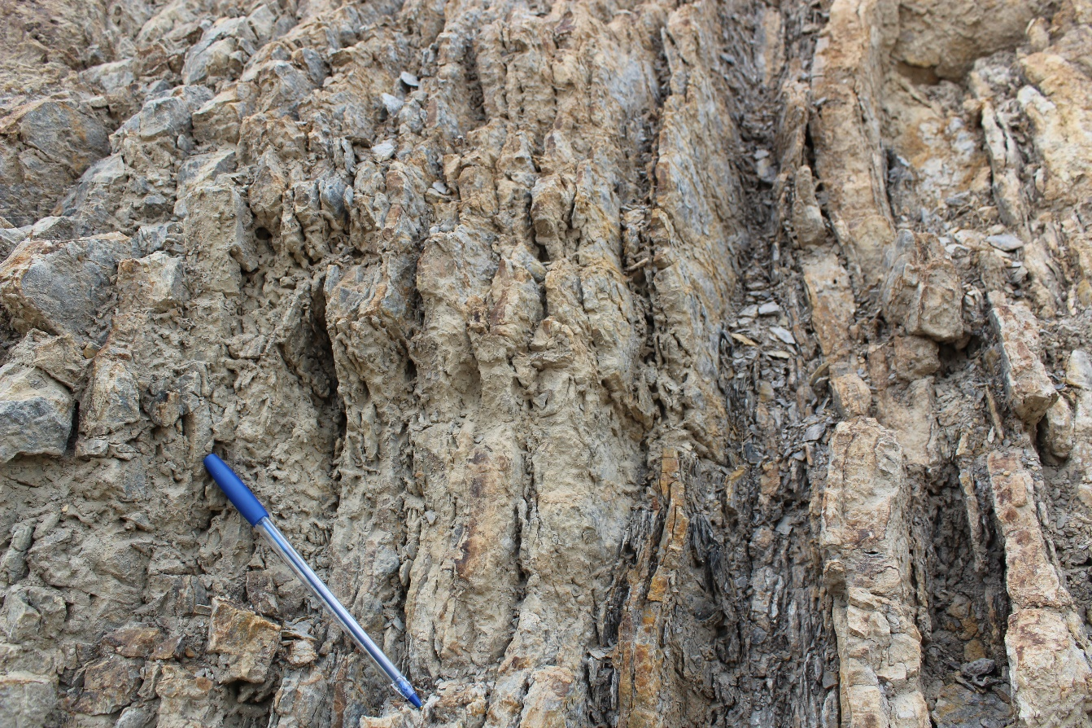
SE
NOO

Imagen 26: Delgados estratos de arenisca rojizas y amarillentas, intercalados con estratos de lutitas grises. Formación Carhuaz. Afloramiento ubicado al sur del cerro Chiclayo, al margen derecho de la carretera hacia Catagon.

FORMACIÓN FARRAT

Presenta areniscas blancas de grano medio a grueso, tiene una estratificación cruzada y marcas del oleaje, es decir que los estratos de presentan ondeados, lo que indica que al formarse hubo grandes movimientos sísmicos que afectaron su configuración.
Esta formación es similar a la formación Chimú, pero se diferencian porque esta carece de mantos de carbón (Reyes, 1980).

La Formación Farrat suprayace con aparente concordancia a la Formación Carhuaz e infrayace con la misma relación, a la formación Inca, dando la impresión en muchos lugares de tratarse de un paso gradual (Cruzado y Crisólogo, 2009).

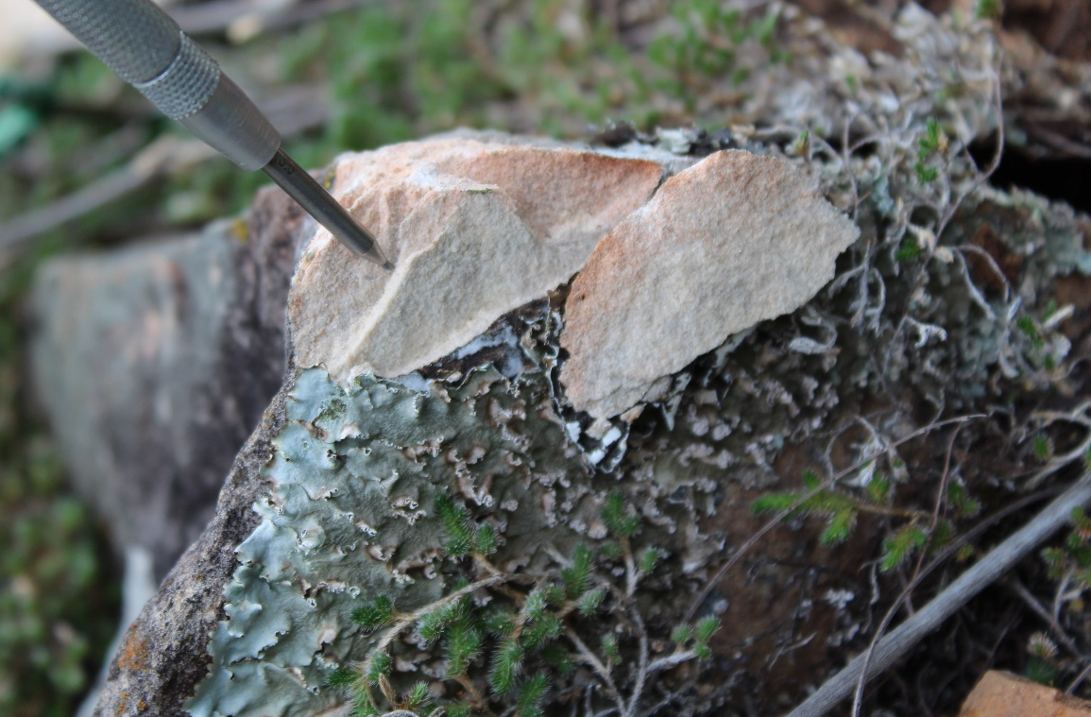
Imagen 27: Muestra de arenisca de Formación Farrat, afloramiento ubicado en el Cerro Chiclayo.

FORMACIÓN INCA

Infrayace concordantemente a la formación Chulec y suprayace con la misma relación a la Formación Farrat, con un aparente paso transicional. Se intercalan areniscas calcáreas y lutitas ferruginosas, dando en superficie un matiz amarillento. Su grosor no pasa de los 100 m (Reyes, 1980).
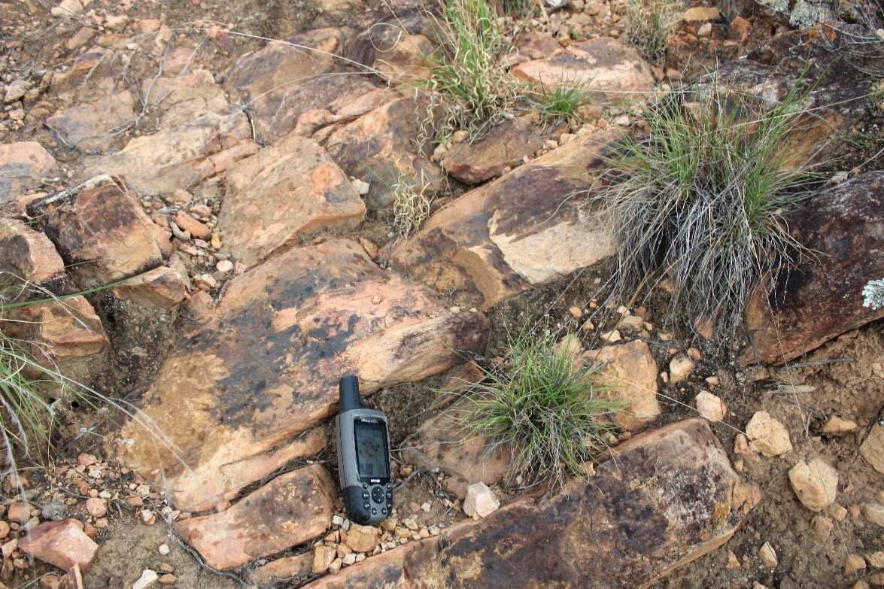
NEO
SOO
Imagen 28: Estratos de la Formación Inca., afloramientos al suroeste de la localidad de San Marcos, en el Cerro Chiclayo.

FORMACIÓN CHULEC

Posee una secuencia fosilífera de calizas arenosas, lutitas calcáreas y margas, las que por intemperización adquieren color crema amarillenta. Su aspecto terroso amarillento nos permite distinguir su presencia en el campo. Las calizas frescas muestran color gris parduzco algo azulada (Reyes, 1980).

FORMACIÓN CAJABAMBA

Tiene una potencia de 200 m. Presenta una secuencia de lutitas, lodolitas y areniscas de color blanco amarillento. Esta formación subyace con una discordancia angular a los sedimentos del cretáceo y a la formación Condebamba con una discordancia de erosión sub paralela.
Es de origen lacustre y tiene buen porcentaje de ostracodos, gasterópodos y lamelibranquios de aguas dulce y diatomitas (Reyes, 1980).

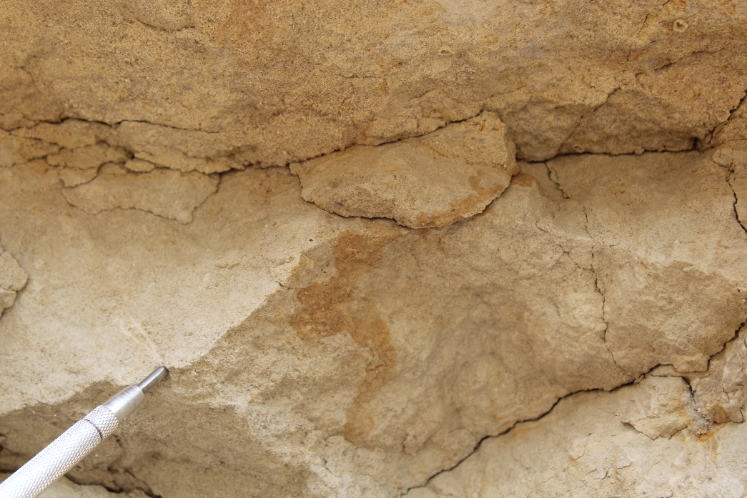
NOO
SE
Imagen 29: Areniscas blanco amarillentas de la formación Cajabamba, afloramiento ubicado en el Caserío de Santa Rosa.

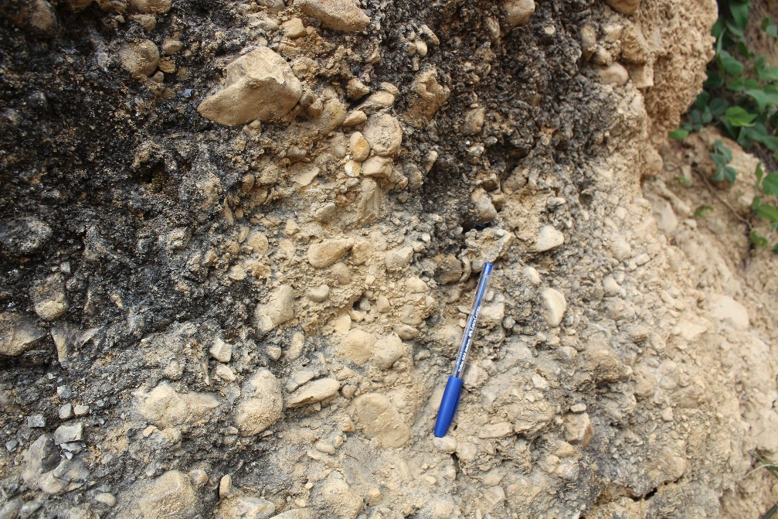
SOO
NEO
Imagen 30: Conglomerado compuesto por clastos redondeados de distintos tamaños con una matriz cementante de materiales silicios y calcáreos; encontrado en el Caserío Santa Rosa, a pocos metros de la quebrada Tulpuna.

DEPÓSITOS ALUVIALES

Presenta banco de material lacustre depositado horizontalmente en pequeñas áreas, anteríormente ocupadas por lagunas. Los materiales de estos depósitos son arcillosos, intercaladas con lentes de grava y material grueso, mayormente procedentes de caliza y arenisca, rara vez de material volcánico (Gruzado y Crisólogo, 2009).

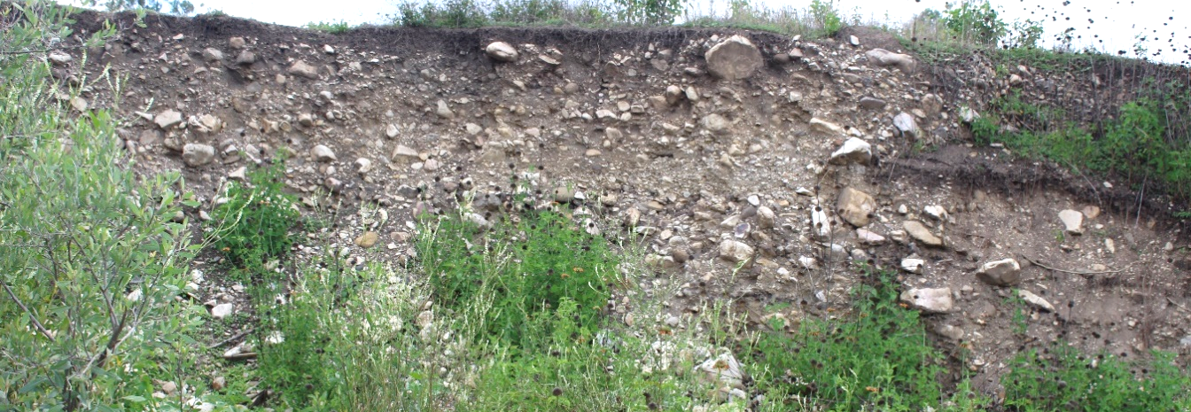
N
S
Imagen 31: Depósito aluvial, margen derecha del río Huayobamba.

DEPÓSITOS FLUVIALES

Estos depósitos están formados por materiales transportados y depositados por el agua, su tamaño varía desde bloques y cantos, grava gruesa hasta arcilla, en las márgenes de los ríos Huayobamba y Cascasén que bordean la localidad de San Marcos se pueden observar estos depósitos.
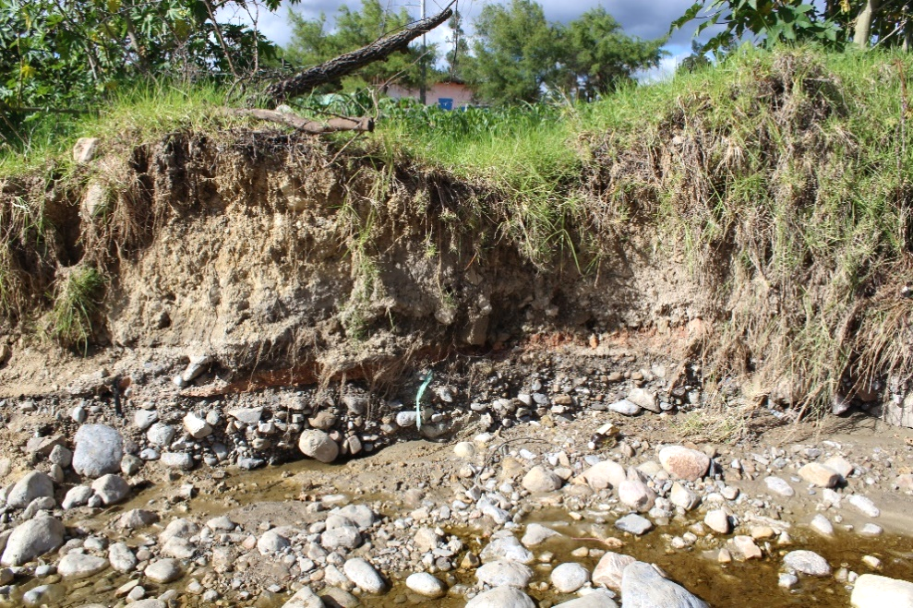
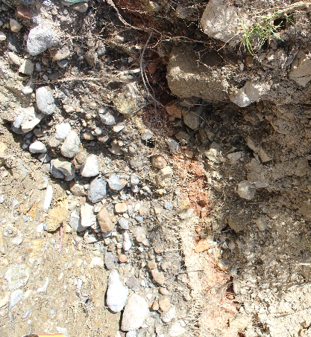
E
O

Imagen 32: Depósito fluvial.

TIPO DE INVESTIGACIÓN

El tipo de investigación, es descriptiva-explicativa no experimental y transversal en el tiempo.

METODOLOGÍA DE LA INVESTIGACIÓN

La metodología empleada para la investigación es exploratoria, correlacional y deductiva-analítica.

VARIABLES

La investigación está relacionada con variables independientes y dependientes.

Tabla 5: Variables.

VARIABLES
INDEPENDIENTES | DEPENDIENTES
Precipitación | Peligros Geológicos
Sismicidad

TÉCNICAS DE LA INVESTIGACIÓN

Las técnicas empleadas para el acopio de la información fueron:
Observación dirigida.
Análisis documental.
Tomas fotográficas.
Cartografiado de peligros geológicos y zonas de vulnerabilidad.

El desarrollo de la investigación presentada en la presente tesis se realizó en tres etapas: Gabinete Inicial, Campo y Gabinete Final.

ETAPA INICIAL DE GABINETE

En esta etapa se obtuvo la información bibliográfica referente al tema presentado en la presente investigación, involucró la búsqueda y revisión de informes y trabajos realizados sobre el área de estudio.

Además, se procedió a la elaboración y obtención de imágenes satelitales, planos topográficos y planos geológicos, los cuales fueron procesados en softwares como el ArGis, así como a la obtención y revisión del estado de los equipos a emplear (GPS, Brújula, Cámara).

ETAPA DE CAMPO

En esta etapa se procedió, inicialmente al reconocimiento general del área de estudio para posteriormente proceder a la toma de datos para completar las fichas de campo elaboradas.

ETAPA FINAL DE GABINETE

Con los datos obtenido en campo se procedió al análisis y síntesis de la información para posteriormente plasmarlo en los planos presentados en la presente tesis identificando los peligros geológicos del área de estudio y las zonas más vulnerables.

EQUIPOS Y MATERIALES

EQUIPOS

ArcGis, programa que emplea datos geográficos diseñando, capturando, almacenando, procesando, analizando y desplegando en todas sus formas la información georreferenciada con el fin de obtener finalmente planos del área de estudio, entre ellos el plano geológico, topográfico, ubicación y acceso, entre otros.

Microsoft Word, para la elaboración de la presente tesis.

Microsoft Excel, para procesar la información de los resultados obtenido en las fichas en campo, así como para la estimación del riesgo.

INSTRUMENTOS

Plano Geológico, topográfico y satelital.
GPS modelo 60CSx, marca Garmin.
Brújula Brunton.
Protactor
Picota
Wincha 50 m.
Libreta de campo.
Fichas de recolección.
Cámara fotográfica digital.

RECOLECCIÓN DE DATOS

Para la recolección de datos en campo el principal instrumento empleado fueron las siguientes tablas:

Georreferenciación y localización del fenómeno.
Caracterización y semicuantificación de factores condicionantes de inestabilidad.
Caracterización y semicuantificación de la vulnerabilidad.

Las que fueron adaptadas de información obtenida del INGEMMET y cuyo procesamiento de información nos permitió completar la tabla de Estimación del riesgo, la cual fue creada de acuerdo a la necesidad de la presentes investigación y representa la síntesis de la información de cada estación y el resultado de la estimación del riesgo.

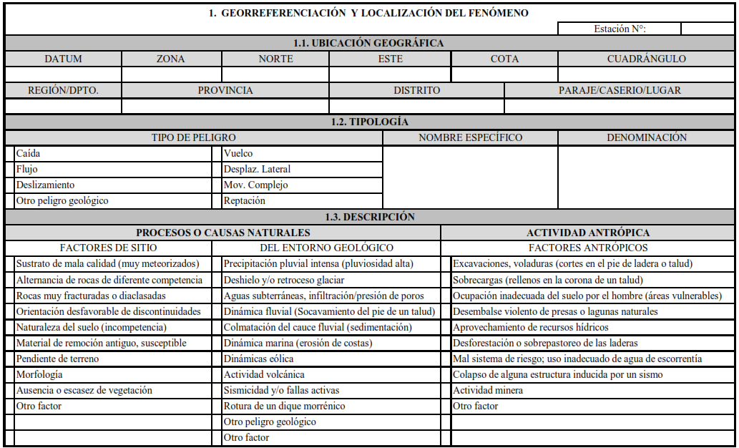
Tabla 6: Georreferenciación y localización del fenómeno.
Fuente: INGEMMET, 2005
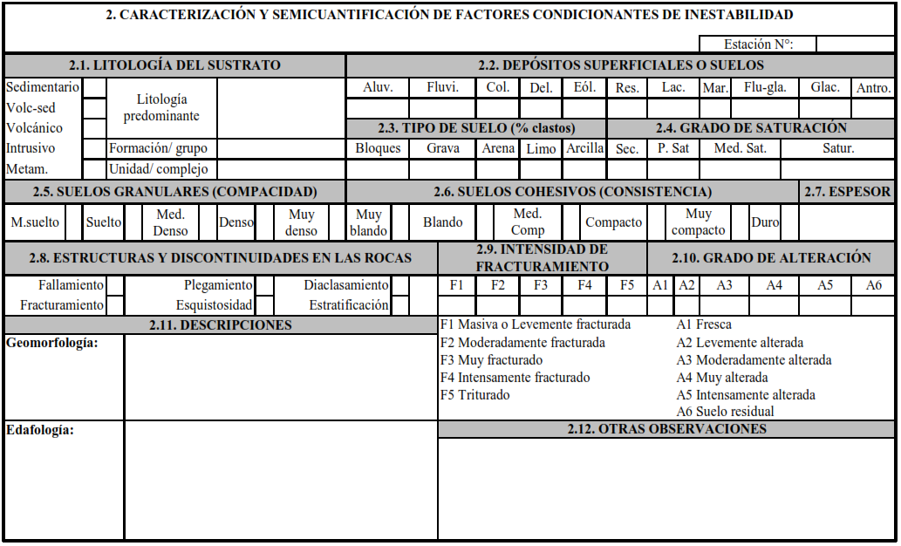
Tabla 7: Caracterización y Semicuantificación de factores condicionantes de inestabilidad.

Fuente: INGEMMET, 2005
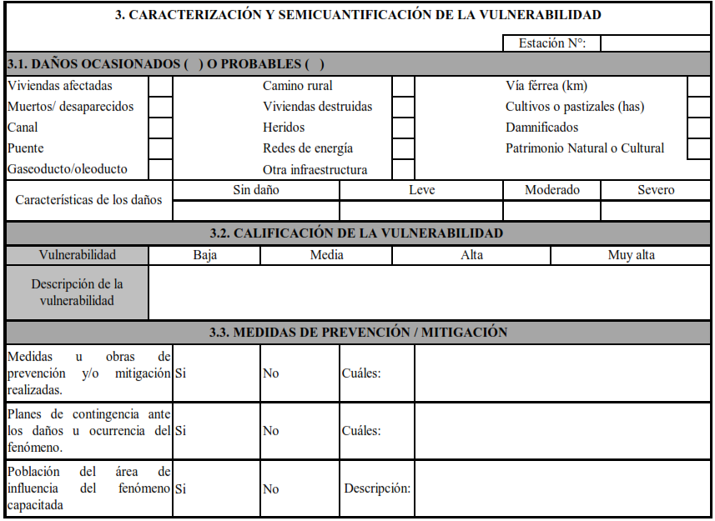
Tabla 8: Caracterización y semicuantificación de la vulnerabilidad.

Fuente: INGEMMET, 2005
Tabla 9: Modelo para Estimación del Riesgo
ESTIMACIÓN DEL RIESGO
 |  |  |  |  |  |  |  |  |  |  |  | ESTACIÓN N°:
UBICACIÓN
ESTE: |  |  |  |  |  |  |  |  |  |  | NORTE:
COTA: |  |  |  |  |  |  |  |  |  |  | CUADRÁNGULO:
DEPARTAMENTO: |  |  |  |  |  |  |  |  |  |  | DISTRITO:
PROVINCIA: |  |  |  |  |  |  |  |  |  |  | LUGAR:
PELIGRO |  |  |  |  |  |  |  |  |  | VULNERABILIDAD |  |  |  |  |  | RIESGO
DESCRIPCIÓN |  |  |  |  | NIVEL |  |  |  |  | DESCRIPCIÓN |  | NIVEL |  |  |  | DESCR. |  | NIVEL
 |  |  |  |  | 1 | 2 | 3 | 4 |  |  |  | 1 | 2 | 3 | 4
FACTORES CONDICIONANTES
GEOLOGÍA:
GEOMORFOLOGÍA:
VEGETACIÓN:
FACTORES DESENCADENANTES
HIDROMETEREOLÓGICOS:
SISMICIDAD:
ANTRÓPICOS:
Fuente: Elaboración propia

En cada estación empleamos las 4 tablas cuyo contenido se detalla a continuación:

TABLA DE GEORREFERENCIACIÓN Y LOCALIZACION DEL FENÓMENO

En esta tabla se registra la ubicación geográfica del fenómeno, tomando en cuenta datum, zona, coordenadas, altitud, cuadrángulo, cuenca hidrográfica, así como la región, provincia, distrito y caserío en el que se encuentra el fenómeno observado. Se registra la tipología del fenómeno (tomando en cuenta el tipo de peligro), el nombre especifico del mismo y la denominación; y se describe los procesos o causas naturales o la actividad antrópica que ha contribuido al desarrollo del fenómeno.

TABLA DE CARACTERIZACIÓN Y SEMICUANTIFICACIÓN DE FACTORES CONDICIONANTES DE INESTABILIDAD

En esta tabla se registran las características de los factores condicionantes como la litología del sustrato, las características de los depósitos, el tipo de suelo, el grado de saturación, las características de las estructuras en las rocas, descripciones de la geomorfología y edafología y otras observaciones respecto a los factores condicionantes.

TABLA DE CARACTERIZACIÓN Y SEMICUANTIFICACIÓN DE LA VULNERABILIDAD

En esta tabla se registran los tipos de daños ya ocasionados o probables producto del fenómeno observado, sus características, así como la calificación de la vulnerabilidad y descripción de la misma. A sí mismo se registran las medidas u obras de prevención y/o mitigación adoptadas.

TABLA PARA ESTIMACIÓN DEL RIESGO

Esta tabla contiene el resultado de los datos obtenidos en campo, se registra a modo de síntesis la ubicación del fenómeno; el nivel y descripción del peligro y la vulnerabilidad con lo cual se estima el riesgo, además se registra la descripción de los factores condicionantes y desencadenantes del fenómeno.

3.13.1. ESTACIONES

Tabla 10: Estimación del riesgo de la estación 01.

ESTIMACIÓN DEL RIESGO
 |  |  |  |  |  |  |  |  |  |  |  | ESTACIÓN N°: 01
UBICACIÓN
ESTE: | 811849 |  |  |  |  |  |  |  |  |  | NORTE: | 9188675
COTA: |  | 2267 m.s.n.m. |  |  |  |  |  |  |  |  | CUADRÁNGULO: |  |  |  |  |  | San Marcos
DEPARTAMENTO: |  |  |  |  | Cajamarca |  |  |  |  |  | DISTRITO: |  |  | Pedro Gálvez
PROVINCIA: |  |  | San Marcos |  |  |  |  |  |  |  | LUGAR: |  | Río Huayobamba
PELIGRO |  |  |  |  |  |  |  |  |  | VULNERABILIDAD |  |  |  |  |  | RIESGO
DESCRIPCIÓN |  |  |  |  | NIVEL |  |  |  |  | DESCRIPCIÓN |  | NIVEL |  |  |  | DESCR. |  | NIVEL
Caída de suelos, se evidencia socavación de terreno debido a flujos de detritos y lodos acaerrados por la corriente del río.  Suelos con alta probabilidad de ocurrencia de licuación. |  |  |  |  | 1 | 2 | 3 | 4 |  | Área de sembrío de pastizales, pastoreo de ganado, viviendas a aproximadamente 250 metros del área de socavamiento del río, la población del área carece de información y no participan en simulacros de emergencias. |  | 1 | 2 | 3 | 4 | Riesgo alto |  |  |  | X
FACTORES CONDICIONANTES
GEOLOGÍA: |  |  |  | Depósito aluviales conformados por clastos redondeados de diverso tamaños.
GEOMORFOLOGÍA: |  |  |  | Llanura inundable, planicie, pendiente del terreno nula o casi nula, 3 metros por sobre el cauce del río.
VEGETACIÓN: |  |  |  | Área de agricultura andina, sembríos de plantas y arbustos de raíz poco profunda.
FACTORES DESENCADENANTES
HIDROMETEREOLÓGICOS: |  |  |  |  |  |  |  |  | Aumento de cauce de río en época de lluvia.
SISMICIDAD: |  |  |  |  |  |  |  |  | Según el IGP el máximo nivel de sismicidad de la zona es de VI en la escala de Ritcher. El último sismo registrado cerca de la zona fue en el 2005 cuyo epicentro fue 28 km al suroeste de la localidad de San Marcos, el cual fue percibido con una intensidad de 4 grados en esta localidad.
ÁNTROPICOS: |  |  |  |  |  |  |  |  | No se evidencias medidas de contención.

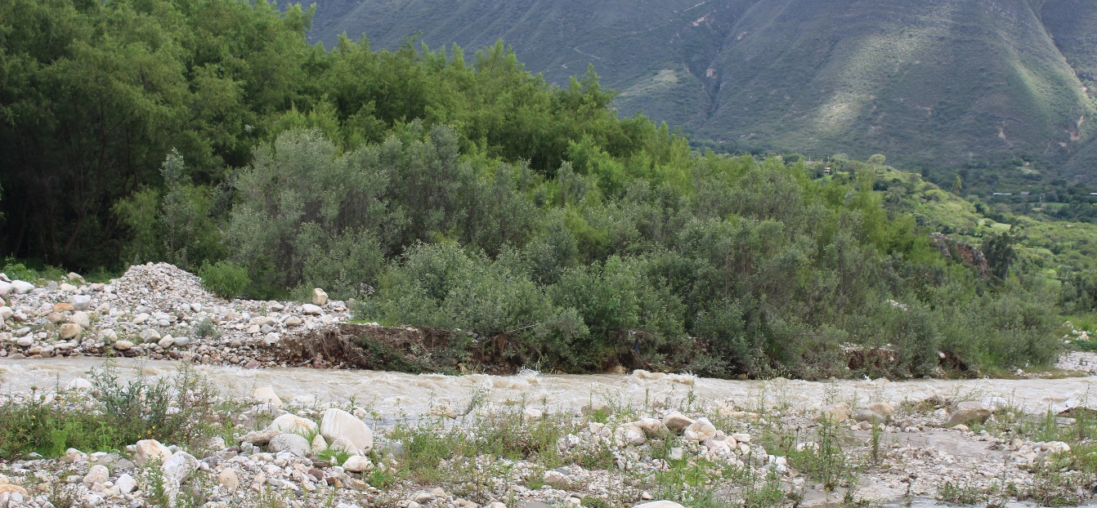
Este: 811845
Norte: 9188678
S
N

Imagen 33: Depósitos fluviales socavados por la corrientes del río, ubicados en la margen derecha del río Huayobamba.

Este: 811847
Norte: 9188677
N
S

Imagen 34: Arbustos arrastrados por la corriente del río, imagen obtenida en la margen derecha del río Huayobamba.
Tabla 11: Estimación del riesgo de la estación 02.

ESTIMACIÓN DEL RIESGO
 |  |  |  |  |  |  |  |  |  |  |  | ESTACIÓN N°: 02
UBICACIÓN
ESTE: | 811662 |  |  |  |  |  |  |  |  |  | NORTE: | 9188146
COTA: |  | 2243 m.s.n.m. |  |  |  |  |  |  |  |  | CUADRÁNGULO: |  |  |  |  |  | San Marcos
DEPARTAMENTO: |  |  |  |  | Cajamarca |  |  |  |  |  | DISTRITO: |  |  | Pedro Gálvez
PROVINCIA: |  |  | San Marcos |  |  |  |  |  |  |  | LUGAR: |  | Río Huayobamba
PELIGRO |  |  |  |  |  |  |  |  |  | VULNERABILIDAD |  |  |  |  |  | RIESGO
DESCRIPCIÓN |  |  |  |  | NIVEL |  |  |  |  | DESCRIPCIÓN |  | NIVEL |  |  |  | DESCR. |  | NIVEL
Caída de suelos, se evidencia la socavación de terreno debido a flujos de detritos y lodos acaerrados por la corriente del río.  Suelos con alta probabilidad de ocurrencia de licuación.  Caída de las rocas que han sido colocadas a manera de muro de contención. |  |  |  |  | 1 | 2 | 3 | 4 |  | Área de sembrío de pastizales, pastoreo de ganado, viviendas a aproximadamente 150 metros del área de socavamiento del río, la población del área carece de información y no participan en simulacros de emergencias.  Puente que comunica con la comunidad los caseríos de Huayobamba, Catagón y otros. |  | 1 | 2 | 3 | 4 | Riesgo alto |  |  |  | X
FACTORES CONDICIONANTES
GEOLOGÍA: |  |  |  | Depósito fluvial conformados por clastos de diversos tamaños, con matriz arenosa.
GEOMORFOLOGÍA: |  |  |  | Llanura de inundación; planicie, pendiente casi nula 3 metros por sobre el cauce del río.
VEGETACIÓN: |  |  |  | Área de agricultura andina, sembríos de plantas arbustos de raíz poco profunda, a 4 metros del cauce del río se pueden observar árboles como sauce.
FACTORES DESENCADENANTES
HIDROMETEREOLÓGICOS: |  |  |  |  |  |  |  |  | Aumento de cauce de río en época de lluvia.
SISMICIDAD: |  |  |  |  |  |  |  |  | Según el IGP el máximo nivel de sismicidad de la zona es de VI en la escala de Ritcher. El último sismo registrado cerca de la zona fue en el 2005 cuyo epicentro fue 28 km al suroeste de la localidad de San Marcos, el cual fue percibido con una intensidad de 4 grados en esta localidad.
ÁNTROPICOS: |  |  |  |  |  |  |  |  | Se han colocado muros de gaviones, sin embargo, estos están siendo destruidos.

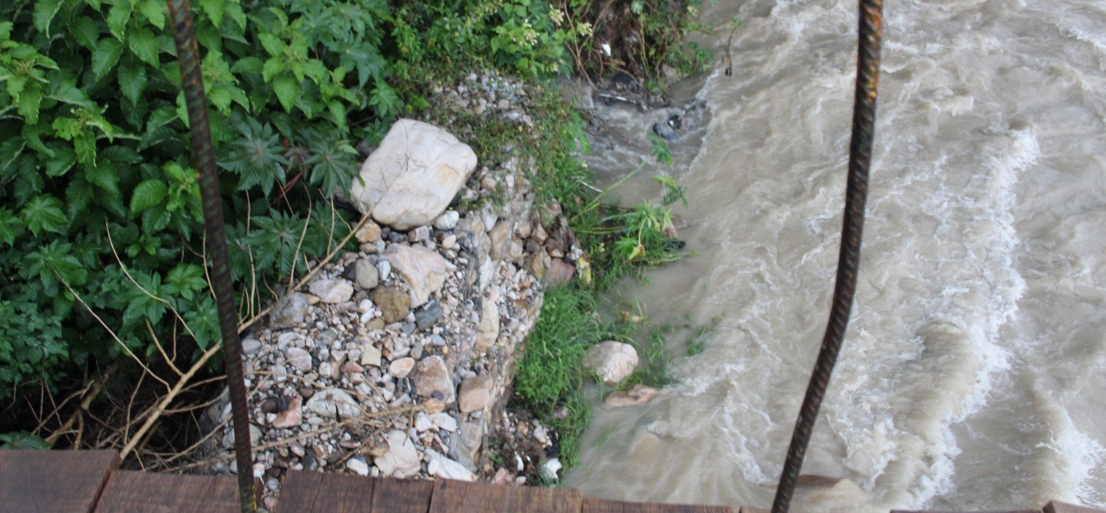
Este: 811660
Norte: 9188141
NE
SO

Imagen 35: Muros de gaviones aledaños al puente destruidos; ubicados en la margen izquierda del río Huayobamba, puente colgante.

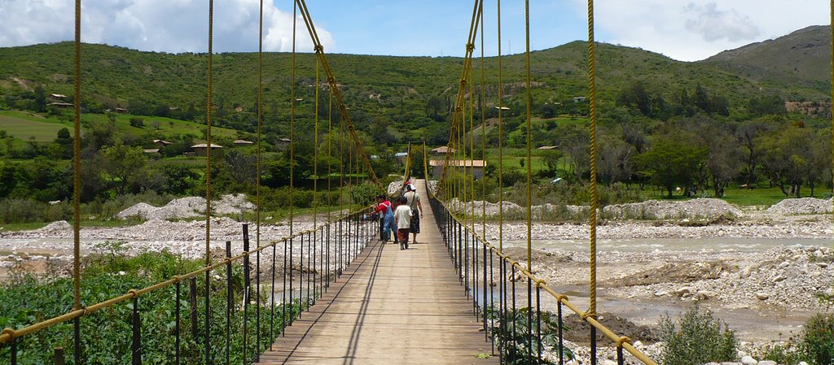
Este: 811662
Norte: 9188141
S
N

Imagen 36: Muros de gaviones colocados inicialmente, márgenes del río Huayobamba, puente colgante
Foto de archivo.
Tabla 12: Estimación del riesgo de la estación 03.

ESTIMACIÓN DEL RIESGO
 |  |  |  |  |  |  |  |  |  |  |  | ESTACIÓN N°: 03
UBICACIÓN
ESTE: | 810643 |  |  |  |  |  |  |  |  |  | NORTE: | 9187969
COTA: |  | 2325 m.s.n.m. |  |  |  |  |  |  |  |  | CUADRÁNGULO: |  |  |  |  |  |  | San Marcos
DEPARTAMENTO: |  |  |  |  | Cajamarca |  |  |  |  |  | DISTRITO: |  |  | Pedro Gálvez
PROVINCIA: |  |  | San Marcos |  |  |  |  |  |  |  | LUGAR: |  | Camino a Catagón
PELIGRO |  |  |  |  |  |  |  |  |  | VULNERABILIDAD |  |  |  |  |  |  | RIESGO
DESCRIPCIÓN |  |  |  |  | NIVEL |  |  |  |  | DESCRIPCIÓN |  | NIVEL |  |  |  |  | DESCR. |  | NIVEL
Caída de escombros, en la carretera hacia Catagón se observa una zona de aproximadamente 45 metros de largo y 5 metros de alto en la que se evidencia desprendimiento de escombros, clastos de depósitos cuaternarios. |  |  |  |  | 1 | 2 | 3 | 4 |  | Áreas de cultivo de pastizales y pastoreo de ganado, carretera de acceso hacia Catagón, áreas destinadas para pastoreo de ganado.  La limpieza de la carretera la desarrollan los pobladores quienes no están preparados para actuar ente el desarrollo del fenómeno. |  | 1 | 2 |  | 3 | 4 | Riesgo Medio |  |  | X
FACTORES CONDICIONANTES
GEOLOGÍA: |  |  |  | Depósito conformados por clastos redondeados de diverso tamaños.
GEOMORLOGÍA: |  |  |  | Colina, pendiente del terreno ligeramente inclinada.
VEGETACIÓN: |  |  |  | Área de agricultura andina como taya, gualango y pastizales.
FACTORES DESENCADENANTES
HIDROMETEREOLÓGICOS: |  |  |  |  |  |  |  |  | Aumento de cauce de río en época de lluvia.
SISMICIDAD: |  |  |  |  |  |  |  |  | Según el IGP el máximo nivel de sismicidad de la zona es de VI en la escala de Ritcher. El último sismo registrado cerca de la zona fue en el 2005 cuyo epicentro fue 28 km al suroeste de la localidad de San Marcos, el cual fue percibido con una intensidad de 4 grados en esta localidad.
ÁNTROPICOS: |  |  |  |  |  |  |  |  | Limpieza de trochas sin tomar en cuenta la pendiente.
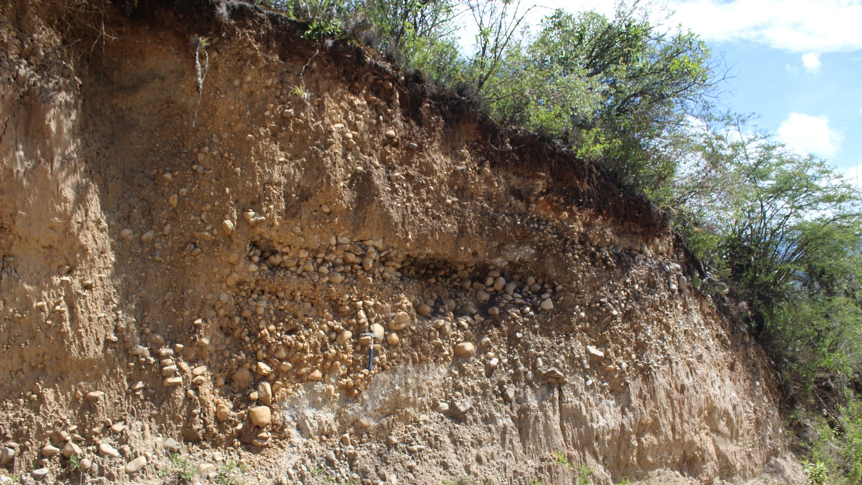
Este: 810640
Norte: 9187971
SO
NE
Imagen 37: Caída de escombros de depósitos cuaternarios, en el margen de la carretera hacia Catagón.

Este: 810640
Norte: 9187971
NE
SO

Imagen 38: Depósitos cuaternarios cuyos clastos caen debido a la erosión y gravedad, imagen obtenida en la margen de la carretera hacia Catagón.

Tabla 13: Estimación del riesgo de la estación 04.

ESTIMACIÓN DEL RIESGO
 |  |  |  |  |  |  |  |  |  |  |  | ESTACIÓN N°: 04
UBICACIÓN
ESTE: | 810419 |  |  |  |  |  |  |  |  |  | NORTE: | 9187922
COTA: |  | 2358 m.s.n.m. |  |  |  |  |  |  |  |  | CUADRÁNGULO: |  |  |  |  |  |  | San Marcos
DEPARTAMENTO: |  |  |  | Cajamarca |  |  |  |  |  |  | DISTRITO: |  |  | Pedro Gálvez
PROVINCIA: |  |  | San Marcos |  |  |  |  |  |  |  | LUGAR: |  | Camino a Catagón
PELIGRO |  |  |  |  |  |  |  |  | VULNERABILIDAD |  |  |  |  |  |  |  | RIESGO
DESCRIPCIÓN |  |  |  | NIVEL |  |  |  |  | DESCRIPCIÓN |  |  | NIVEL |  |  |  |  | DESCR. |  | NIVEL
En la carretera hacia Catagón, se evidencia un deslizamiento de aproximadamente 60 metros de largo y 7 metros de alto, además se evidencia la caídas de rocas y cárcavas formadas por flujos de lodo provocados por acción del agua. |  |  |  | 1 |  | 2 | 3 | 4 | Áreas de cultivo de pastizales y pastoreo de ganado, de efectuarse en mayor cantidad el deslizamiento produciría el bloqueo del acceso hacia Catagón así como la perdida de áreas de cultivo y área destinadas para pastoreo de ganado vacuno y ovino. |  |  | 1 | 2 |  | 3 | 4 | Riesgo Medio |  |  | X
FACTORES CONDICIONANTES
GEOLOGÍA: |  |  |  |  | Estratos de areniscas rojizas de la formación Carhuaz intercalados con lutitas grises craqueladas, se evidencian conglomerado de pequeños clastos de arenisca redondeados en una matriz arcillosa color rojiso.
GEOMORFOLOGÍA: |  |  |  |  | Colina erosionada, área moderadamente empinada.
VEGETACIÓN: |  |  |  |  | Cultivos andinos, arbustos y matorrales montañosos.
FACTORES DESENCADENANTES
HIDROMETEREOLÓGICOS: |  |  |  |  |  |  |  |  |  | Saturación del terreno en época de lluvia.
SISMICIDAD: |  |  |  |  |  |  |  |  |  | Según el IGP el máximo nivel de sismicidad de la zona es de VI en la escala de Ritcher. El último sismo registrado cerca de la zona fue en el 2005 cuyo epicentro fue 28 km al suroeste de la localidad de San Marcos, el cual fue percibido con una intensidad de 4 grados en esta localidad.
ÁNTROPICOS: |  |  |  |  |  |  |  |  |  | Limpieza de carreteras sin considerar la pendiente del área.

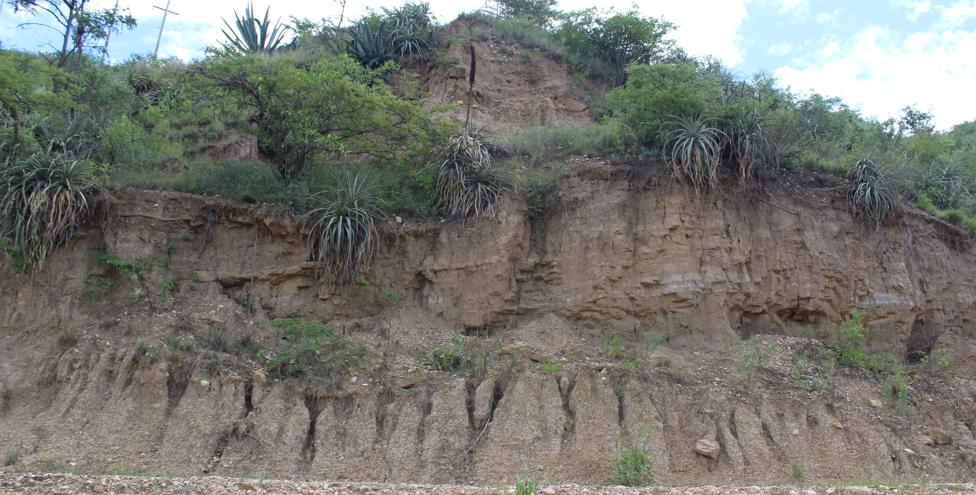
Este: 810423
Norte: 9187919
S
N

Imagen 39: Zona de deslizamiento, caída de rocas y cárcavas ocasionadas por flujos de lodos, ubicadas en la carretera hacia Catagón.

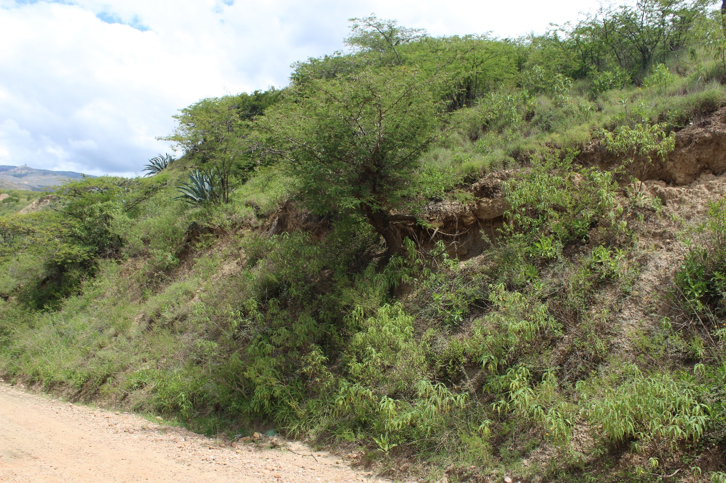
Este: 810428
Norte: 9187915
E
O

Imagen 40: Paleo deslizamiento en la carretera hacia Catagón.
Tabla 14: Estimación del riesgo de la estación 05.

ESTIMACIÓN DEL RIESGO
 |  |  |  |  |  |  |  |  |  |  |  | ESTACIÓN N°: 05
UBICACIÓN
ESTE: | 810442 |  |  |  |  |  |  |  |  |  | NORTE: | 9188076
COTA: |  | 2355 m.s.n.m. |  |  |  |  |  |  |  |  | CUADRÁNGULO: |  |  |  |  |  |  | San Marcos
DEPARTAMENTO: |  |  |  |  | Cajamarca |  |  |  |  |  | DISTRITO: |  |  | Pedro Gálvez
PROVINCIA: |  |  | San Marcos |  |  |  |  |  |  |  | LUGAR: |  | Camino a Catagón
PELIGRO |  |  |  |  |  |  |  |  | VULNERABILIDAD |  |  |  |  |  |  |  | RIESGO
DESCRIPCIÓN |  |  |  |  | NIVEL |  |  |  | DESCRIPCIÓN |  |  | NIVEL |  |  |  |  | DESCR. |  | NIVEL
Deslizamiento en el área del cerro Chiclayo, carretera hacia Catagón, cuya altura en su punto más alto es de aproximadamente 15 metros y una extensión de 150 metros.  Producto del deslizamiento se evidencia la caída de arbustos y matorrales. |  |  |  |  | 1 | 2 | 3 | 4 | Áreas de arbustos montañosos, zonas destinadas al pastoreo de ganado.  Casas habitadas aproximadamente a 80 metros hacia abajo del área del deslizamiento y caída de rocas.  La población no tiene conocimiento acerca del riesgo. |  |  | 1 | 2 |  | 3 | 4 | Riesgo alto |  |  |  | X
FACTORES CONDICIONANTES
GEOLOGÍA: |  |  |  | Estratos de areniscas rojizas y grises; intercaladas con lutitas grises y blanquecinas.  Se identifica un conglomerado rodado con clastos redondeados de areniscas cuyo mayor diámetro es de 5 cm en un matriz en arcillo-arenosa de color rojizo.
GEOMORFOLOGÍA: |  |  |  | Colina erosionada, área moderadamente empinada.
VEGETACIÓN: |  |  |  | Arbustos y matorrales.
FACTORES DESENCADENANTES
HIDROMETEREOLÓGICOS: |  |  |  |  |  |  |  |  |  | Saturación del terreno en época de lluvia.
SISMICIDAD: |  |  |  |  |  |  |  |  |  | Según el IGP el máximo nivel de sismicidad de la zona es de VI en la escala de Ritcher. El último sismo registrado cerca de la zona fue en el 2005 cuyo epicentro fue 28 km al suroeste de la localidad de San Marcos, el cual fue percibido con una intensidad de 4 grados en esta localidad.
ÁNTROPICOS: |  |  |  |  |  |  |  |  |  | -

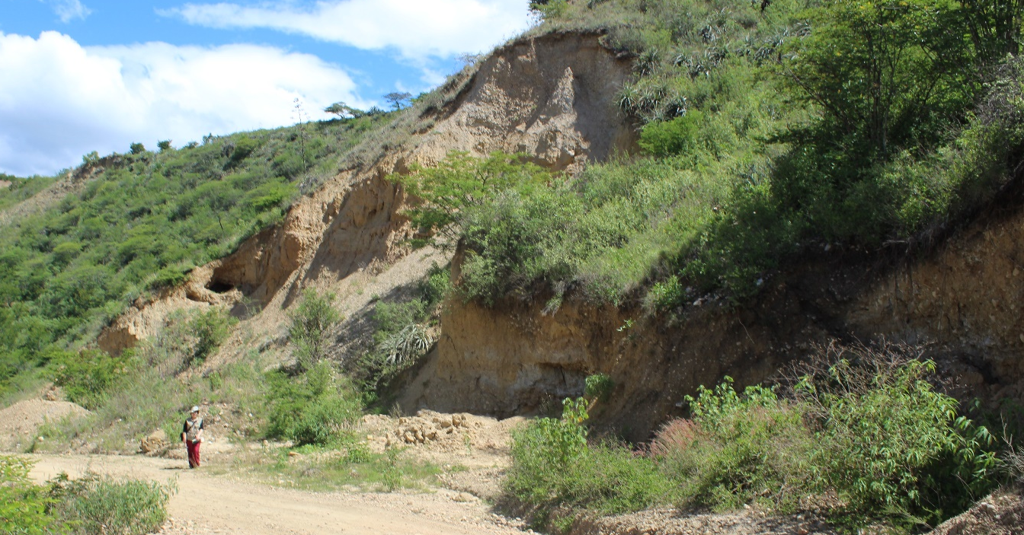
Este: 810440
Norte: 9188078
E
O

Imagen 41: Deslizamiento ubicado al noreste del Cerro Chiclayo, al margen de la carretera hacia Catagón.

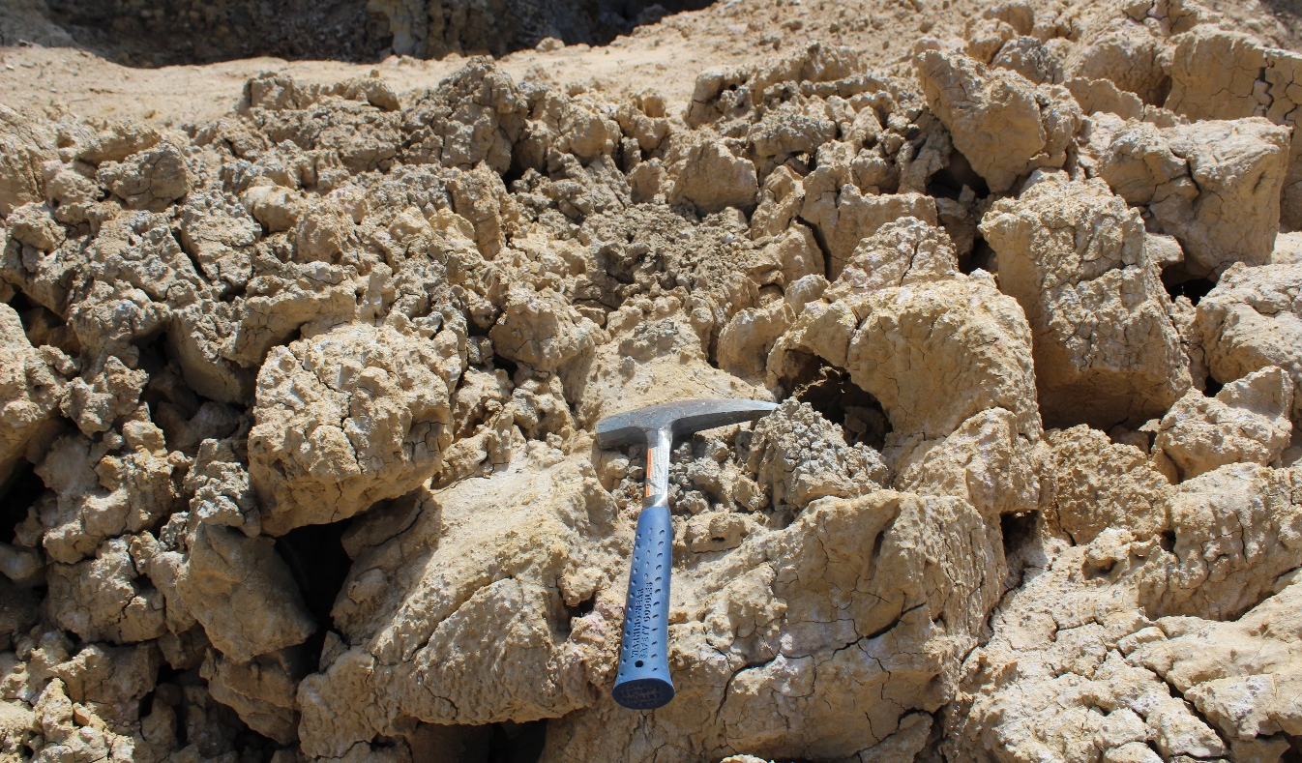
Este: 810439
Norte: 9188081
E
O

Imagen 42: Material acumulado en la base del deslizamiento.
Tabla 15: Estimación del riesgo de la estación 06.

ESTIMACIÓN DEL RIESGO
 |  |  |  |  |  |  |  |  |  |  |  | ESTACIÓN N°: 06
UBICACIÓN
ESTE: | 811440 |  |  |  |  |  |  |  |  |  | NORTE: | 9187613
COTA: |  | 2233 m.s.n.m. |  |  |  |  |  |  |  |  | CUADRÁNGULO: |  |  |  |  |  |  | San Marcos
DEPARTAMENTO: |  |  |  |  | Cajamarca |  |  |  |  |  | DISTRITO: |  |  | Pedro Gálvez
PROVINCIA: |  |  | San Marcos |  |  |  |  |  |  |  | LUGAR: |  | Río Huayobamba
PELIGRO |  |  |  |  |  |  |  |  | VULNERABILIDAD |  |  |  |  |  |  |  | RIESGO
DESCRIPCIÓN |  |  |  |  | NIVEL |  |  |  | DESCRIPCIÓN |  |  | NIVEL |  |  |  |  | DESCR. |  | NIVEL
Caída de suelos productos de la socavación de terreno por flujos de detritos y lodos acarreados por la corriente del río.  Área amenazada por deslizamientos o inundaciones provocadas por la creciente del río.  Suelos con alta probabilidad de ocurrencia de licuación.  Evidencia socavación de aproximadamente 200 metros de largo y 5 metros de alto. |  |  |  |  | 1 | 2 | 3 | 4 | Área de sembrío de pastizales, pastoreo de ganado, viviendas a aproximadamente 200 metros del área de socavamiento del río, la población del área carece de información y no participan en simulacros de emergencias. |  |  | 1 | 2 |  | 3 | 4 | Riesgo muy alto |  |  |  |  | X
FACTORES CONDICIONANTES
GEOLOGÍA: |  |  |  | Depósitos aluviales conformados por clastos redondeados de diverso tamaños.
GEOMORFOLOGÍA: |  |  |  | Lomada ubicada 5 metros por sobre el cauce del río.
VEGETACIÓN: |  |  |  | Área de agricultura andina como maíz, y pastizales como alfalfa.
FACTORES DESENCADENANTES
HIDROMETEREOLÓGICOS: |  |  |  |  |  |  |  |  |  | Aumento de cauce de río en época de lluvia.
SISMICIDAD: |  |  |  |  |  |  |  |  |  | Según el IGP el máximo nivel de sismicidad de la zona es de VI en la escala de Ritcher. El último sismo registrado cerca de la zona fue en el 2005 cuyo epicentro fue 28 km al suroeste de la localidad de San Marcos, el cual fue percibido con una intensidad de 4 grados en esta localidad.
ÁNTROPICOS:

Este: 811437
Norte: 9187615
S
N

Imagen 43: Caída de arbustos producto de la socavación del terreno, margen izquierda del Río Huayobamba, al noreste del cerro Chiclayo.

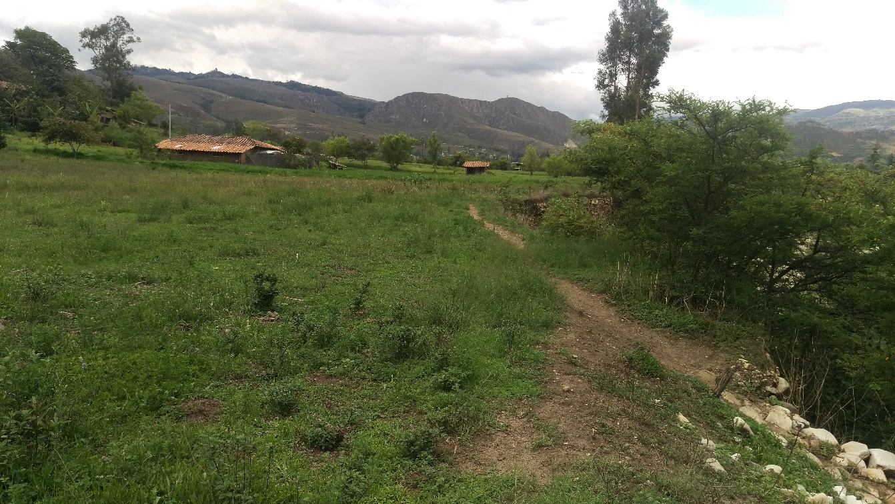
Este: 811433
Norte: 9187616
E
O

Imagen 44: Viviendas aledañas al cauce del río, margen izquierda del Río Huayobamba, al noreste del cerro Chiclayo.
Tabla 16: Estimación del riesgo de la estación 07.

ESTIMACIÓN DEL RIESGO
 |  |  |  |  |  |  |  |  |  |  |  | ESTACIÓN N°: 07
UBICACIÓN
ESTE: | 811408 |  |  |  |  |  |  |  |  |  | NORTE: | 9187613
COTA: |  | 2236 m.s.n.m. |  |  |  |  |  |  |  |  | CUADRÁNGULO: |  |  |  |  |  |  | San Marcos
DEPARTAMENTO: |  |  |  |  | Cajamarca |  |  |  |  |  | DISTRITO: |  |  | Pedro Gálvez
PROVINCIA: |  |  | San Marcos |  |  |  |  |  |  |  | LUGAR: |  | Río Huayobamba
PELIGRO |  |  |  |  |  |  |  |  | VULNERABILIDAD |  |  |  |  |  |  |  | RIESGO
DESCRIPCIÓN |  |  |  |  | NIVEL |  |  |  | DESCRIPCIÓN |  |  | NIVEL |  |  |  |  | DESCR. |  | NIVEL
Deslizamiento rotacional de 8 metros de extensión aproximadamente 5 metros de altura (desde la punta hasta la cabeza) se evidencia filtración de agua.  Los sembríos en el área son de raíz poco profunda lo cual no es útil para la estabilidad del terreno. |  |  |  |  | 1 | 2 | 3 | 4 | Área de cultivo de pastizales, específicamente alfalfa.  Casas habitadas a aproximadamente 100 metros del deslizamiento. |  |  | 1 | 2 |  | 3 | 4 | Riesgo muy alto |  |  |  |  | X
FACTORES CONDICIONANTES
GEOLOGÍA: |  |  |  | Depósitos aluviales.
GEOMORFOLOGÍA: |  |  |  | Lomada, pendiente ligeramente inclinada.
VEGETACIÓN: |  |  |  | Área de agricultura andina.
FACTORES DESENCADENANTES
HIDROMETEREOLÓGICOS: |  |  |  |  |  |  |  |  |  | Lluvia.
SISMICIDAD: |  |  |  |  |  |  |  |  |  | Según el IGP el máximo nivel de sismicidad de la zona es de VI en la escala de Ritcher. El último sismo registrado cerca de la zona fue en el 2005 cuyo epicentro fue 28 km al suroeste de la localidad de San Marcos, el cual fue percibido con una intensidad de 4 grados en esta localidad.
ÁNTROPICOS:
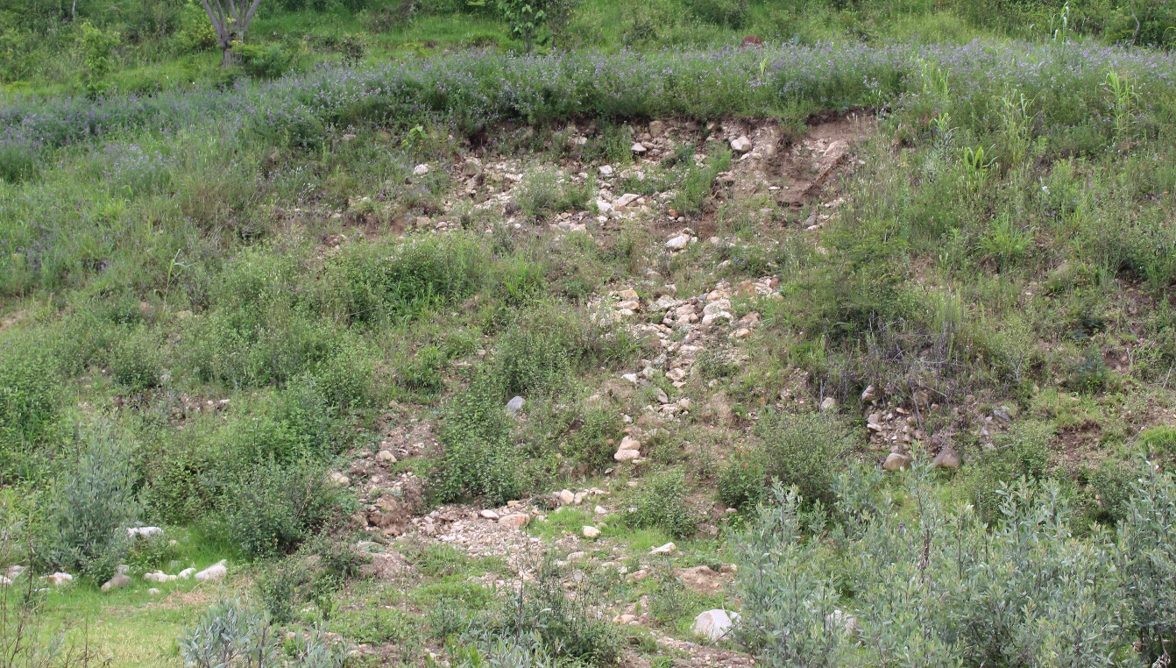
Este: 811405
Norte: 9187611
NO
SE
Imagen 45: Deslizamiento rotacional en área de sembrío de pastizales, al este del Cerro Chiclayo.

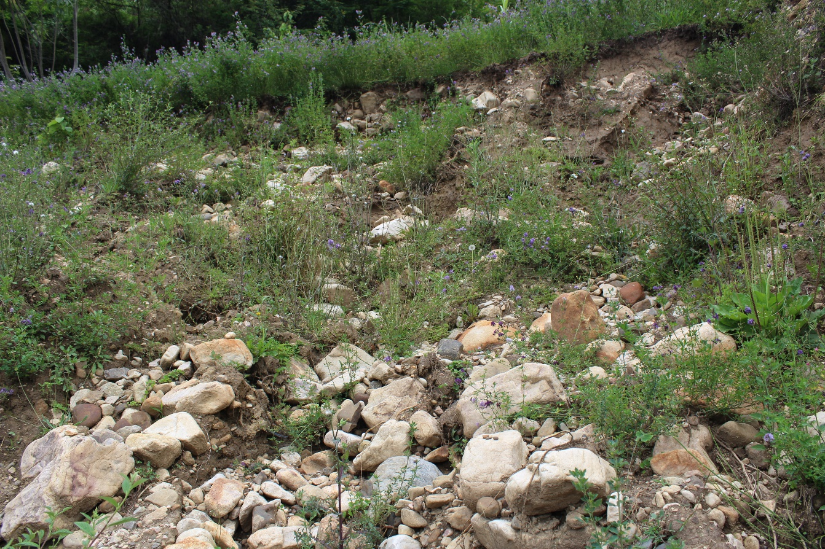
Este: 811402
Norte: 9187611
SE
NO
Imagen 46: Material del deslizamiento rotacional al este del Cerro Chiclayo.

Tabla 17: Estimación del riesgo de la estación 08.

ESTIMACIÓN DEL RIESGO
 |  |  |  |  |  |  |  |  |  |  |  | ESTACIÓN N°: 08
UBICACIÓN
ESTE: | 811455 |  |  |  |  |  |  |  |  |  | NORTE: | 9187520
COTA: |  | 2235 m.s.n.m. |  |  |  |  |  |  |  |  | CUADRÁNGULO: |  |  |  |  |  |  | San Marcos
DEPARTAMENTO: |  |  |  |  | Cajamarca |  |  |  |  |  | DISTRITO: |  |  | Pedro Gálvez
PROVINCIA: |  |  | San Marcos |  |  |  |  |  |  |  | LUGAR: |  | Río Huayobamba
PELIGRO |  |  |  |  |  |  |  |  |  | VULNERABILIDAD |  |  |  |  |  |  | RIESGO
DESCRIPCIÓN |  |  |  |  | NIVEL |  |  |  |  | DESCRIPCIÓN |  | NIVEL |  |  |  |  | DESCR. |  | NIVEL
A los bordes del Río Huayobamba, cerca del punto de encuentro de este con el río Cascasén se evidencia la socavación del terreno producto de la fuerza del agua, ya que el cauce del río se ha orientado hacia el cerro Chiclayo provocando el socavamiento. |  |  |  |  | 1 | 2 | 3 | 4 |  | Área de cultivo de pastizales y de pastoreo de ganadería, caminos rurales de acceso hacia los caseríos. |  | 1 | 2 |  | 3 | 4 | Riesgo muy alto |  |  |  |  | X
FACTORES CONDICIONANTES
GEOLOGÍA: |  |  |  | Depósitos aluviales, estratos de areniscas de la formación farrat.
GEOMORFOLOGÍA: |  |  |  | Lomada y ladera hacia el cerro Chiclayo.
VEGETACIÓN: |  |  |  | Área de agricultura andina y matorrales.
FACTORES DESENCADENANTES
HIDROMETEREOLÓGICOS: |  |  |  |  |  |  |  |  | Aumento del cauce de río debido a lluvia.
SISMICIDAD: |  |  |  |  |  |  |  |  | Según el IGP el máximo nivel de sismicidad de la zona es de VI en la escala de Ritcher. El último sismo registrado cerca de la zona fue en el 2005 cuyo epicentro fue 28 km al suroeste de la localidad de San Marcos, el cual fue percibido con una intensidad de 4 grados en esta localidad.
ÁNTROPICOS:

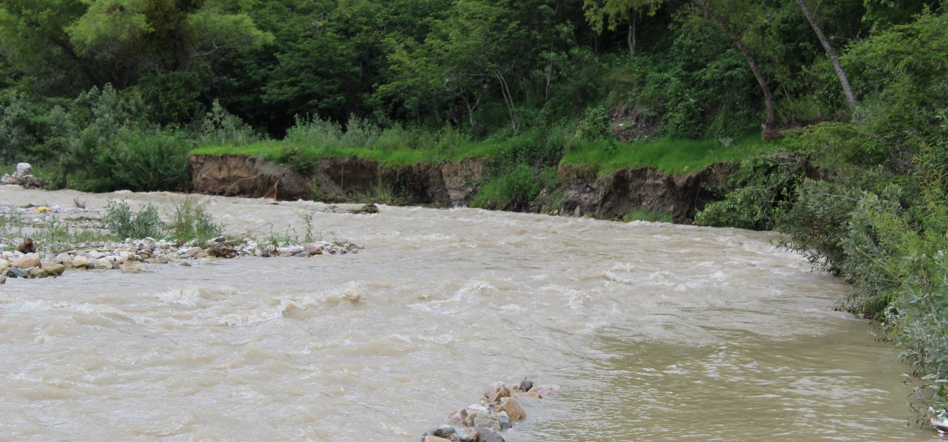
Este: 811450
Norte: 9187523
O
E

Imagen 47: Caída de suelos debido a la socavación del terreno, margen izquierda del Río Huayobamba aguas arriba del punto de confluencia con el río Cascasén.

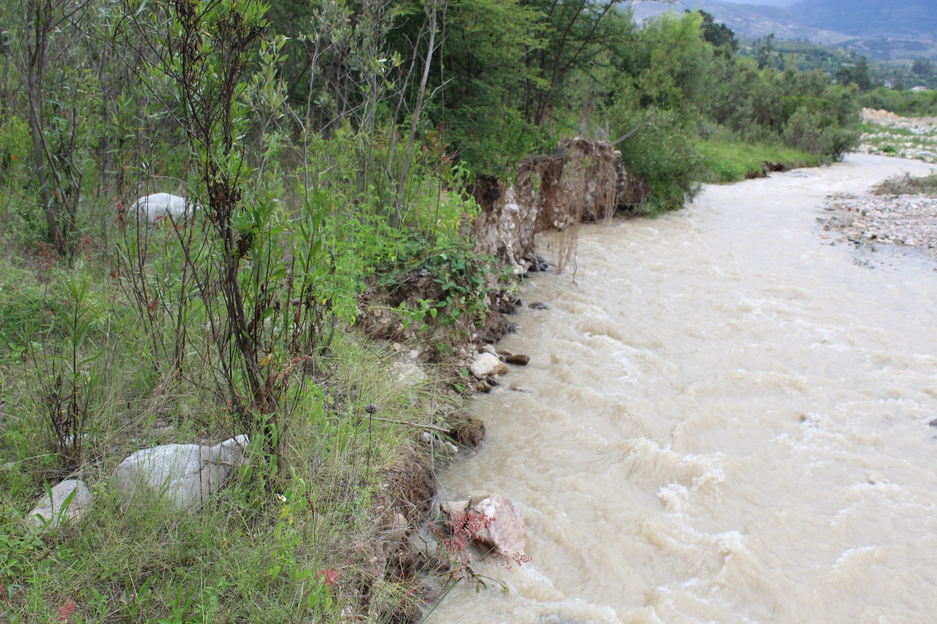
Este: 811458
Norte: 9187518
E
O

Imagen 48: Restos de depósitos caen al río debido a la socavación del terreno, margen izquierda del Río Huayobamba aguas abajo del punto de confluencia con el río Cascasén.

Tabla 18: Estimación del riesgo de la estación 09.

ESTIMACIÓN DEL RIESGO
 |  |  |  |  |  |  |  |  |  |  |  | ESTACIÓN N°: 09
UBICACIÓN
ESTE: | 811624 |  |  |  |  |  |  |  |  |  | NORTE: | 9187279
COTA: |  | 2241 m.s.n.m. |  |  |  |  |  |  |  |  | CUADRÁNGULO: |  |  |  |  |  |  | San Marcos
DEPARTAMENTO: |  |  |  |  | Cajamarca |  |  |  |  |  | DISTRITO: |  |  | Pedro Gálvez
PROVINCIA: |  |  | San Marcos |  |  |  |  |  |  |  | LUGAR: |  | Río Huayobamba
PELIGRO |  |  |  |  |  |  |  |  |  | VULNERABILIDAD |  |  |  |  |  |  | RIESGO
DESCRIPCIÓN |  |  |  |  | NIVEL |  |  |  |  | DESCRIPCIÓN |  | NIVEL |  |  |  |  | DESCR. |  | NIVEL
Hundimiento del terreno, frente al cerro Chiclayo, al sureste del punto de encuentro de los ríos Huayobamba y Cascasén se evidencia el hundimiento de áreas de cultivo de árboles y pastizales. |  |  |  |  | 1 | 2 | 3 | 4 |  | Área de cultivo de pastizales y de pastoreo en el paleocauce del río. |  | 1 | 2 |  | 3 | 4 | Riesgo muy alto |  |  |  |  | X
FACTORES CONDICIONANTES
GEOLOGÍA: |  |  |  | Depósitos aluviales.
GEOMORFOLOGÍA: |  |  |  | Planicie, llanura inundable
VEGETACIÓN: |  |  |  | Área de matorrales, sembríos de alfalfa.
FACTORES DESENCADENANTES
HIDROMETEREOLÓGICOS: |  |  |  |  |  |  |  |  | Aumento del cauce de río debido a lluvia.
SISMICIDAD: |  |  |  |  |  |  |  |  | Según el IGP el máximo nivel de sismicidad de la zona es de VI en la escala de Ritcher. El último sismo registrado cerca de la zona fue en el 2005 cuyo epicentro fue 28 km al suroeste de la localidad de San Marcos, el cual fue percibido con una intensidad de 4 grados en esta localidad.
ÁNTROPICOS: |  |  |  |  |  |  |  |  | Invasión de los paleocauces del río.

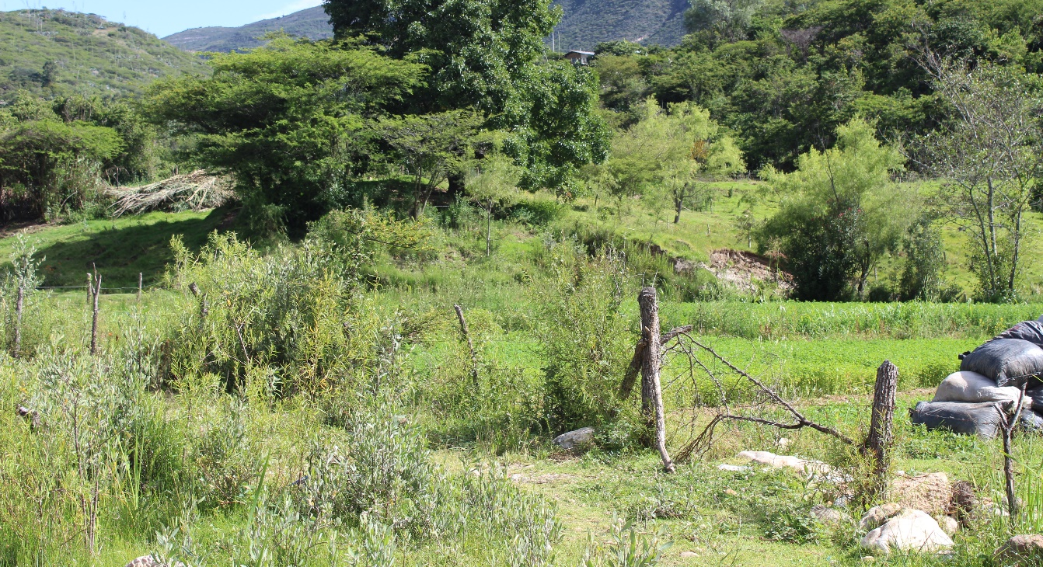
Este: 811629
Norte: 9187274
O
E

Imagen 49: Hundimiento de terreno en la margen derecha del río Cascasén, camino hacia el caserío Las Monjas.

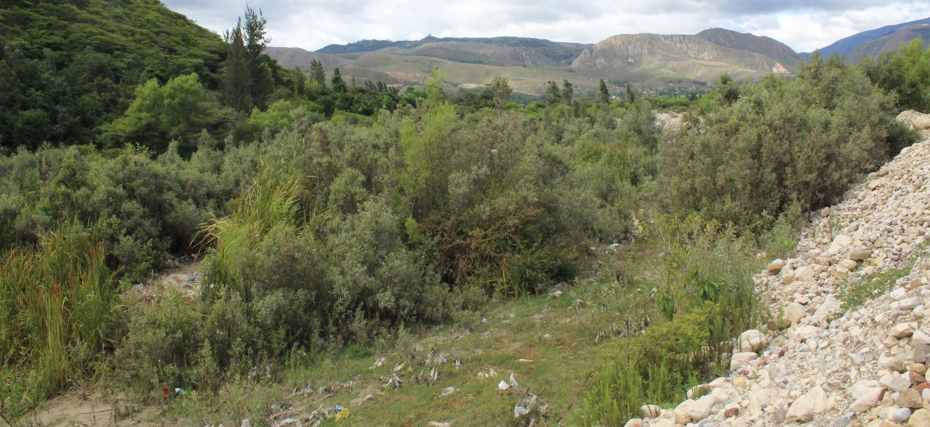
Este: 811622
Norte: 9187268
E
O

Imagen 50: Sembríos en el paleocauce del río Cascasén, frente al cerro Chiclayo.

Tabla 19: Estimación del riesgo de la estación 10.

ESTIMACIÓN DEL RIESGO
 |  |  |  |  |  |  |  |  |  |  |  | ESTACIÓN N°: 10
UBICACIÓN
ESTE: | 811941 |  |  |  |  |  |  |  |  |  | NORTE: | 9187410
COTA: |  | 2252 m.s.n.m. |  |  |  |  |  |  |  |  | CUADRÁNGULO: |  |  |  |  |  |  | San Marcos
DEPARTAMENTO: |  |  |  |  | Cajamarca |  |  |  |  |  | DISTRITO: |  |  | Pedro Gálvez
PROVINCIA: |  |  | San Marcos |  |  |  |  |  |  |  | LUGAR: |  | Carretera hacia Saparcón
PELIGRO |  |  |  |  |  |  |  |  |  | VULNERABILIDAD |  |  |  |  |  |  | RIESGO
DESCRIPCIÓN |  |  |  |  | NIVEL |  |  |  |  | DESCRIPCIÓN |  | NIVEL |  |  |  |  | DESCR. |  | NIVEL
Caída de escombros de depósitos aluviales producto de la escorrentía del agua y pendiente del terreno. |  |  |  |  | 1 | 2 | 3 | 4 |  | Áreas de cultivo de pastizales y de pastoreo en la parte inferior a la zona de la caída. |  | 1 | 2 |  | 3 | 4 | Riesgo medio |  |  | X
FACTORES CONDICIONANTES
GEOLOGÍA: |  |  |  | Depósitos aluviales compactos, matriz arenosa.
GEOMORFOLOGÍA: |  |  |  | Lomada, área moderadamente empinada.
VEGETACIÓN: |  |  |  | Área de matorrales y cultivos.
FACTORES DESENCADENANTES
HIDROMETEREOLÓGICOS: |  |  |  |  |  |  |  |  | Saturación del terreno en época de lluvia.
SISMICIDAD: |  |  |  |  |  |  |  |  | Según el IGP el máximo nivel de sismicidad de la zona es de VI en la escala de Ritcher. El último sismo registrado cerca de la zona fue en el 2005 cuyo epicentro fue 28 km al suroeste de la localidad de San Marcos, el cual fue percibido con una intensidad de 4 grados en esta localidad.
ÁNTROPICOS: |  |  |  |  |  |  |  |  | -

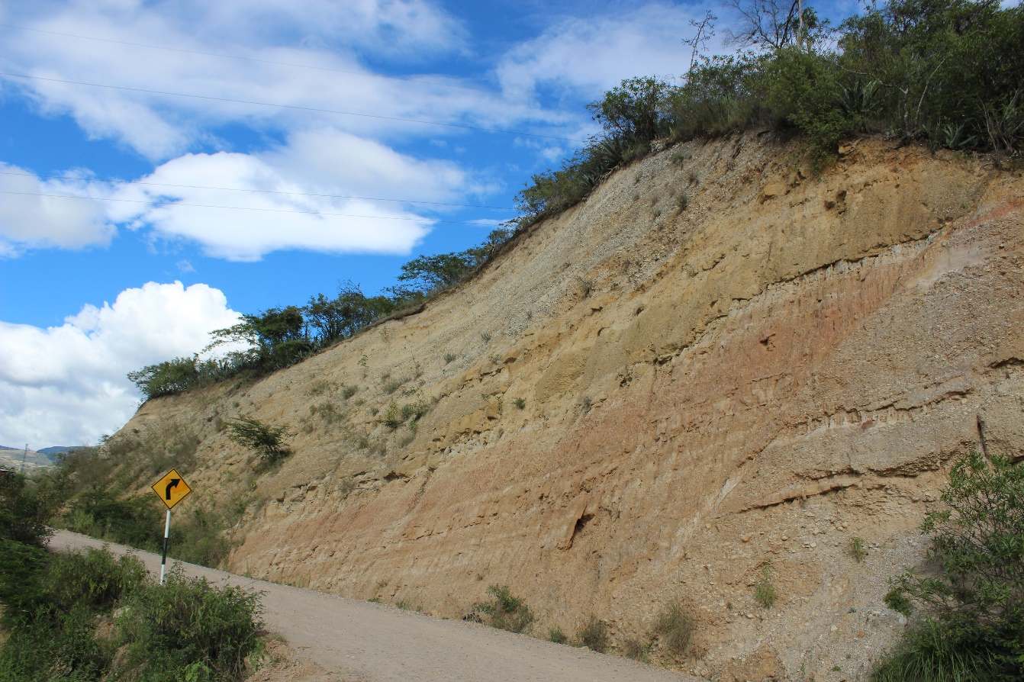
Este: 811935
Norte: 9187413
NE
SO

Imagen 51: Escarpe, en el camino hacia el Caserío Saparcón.

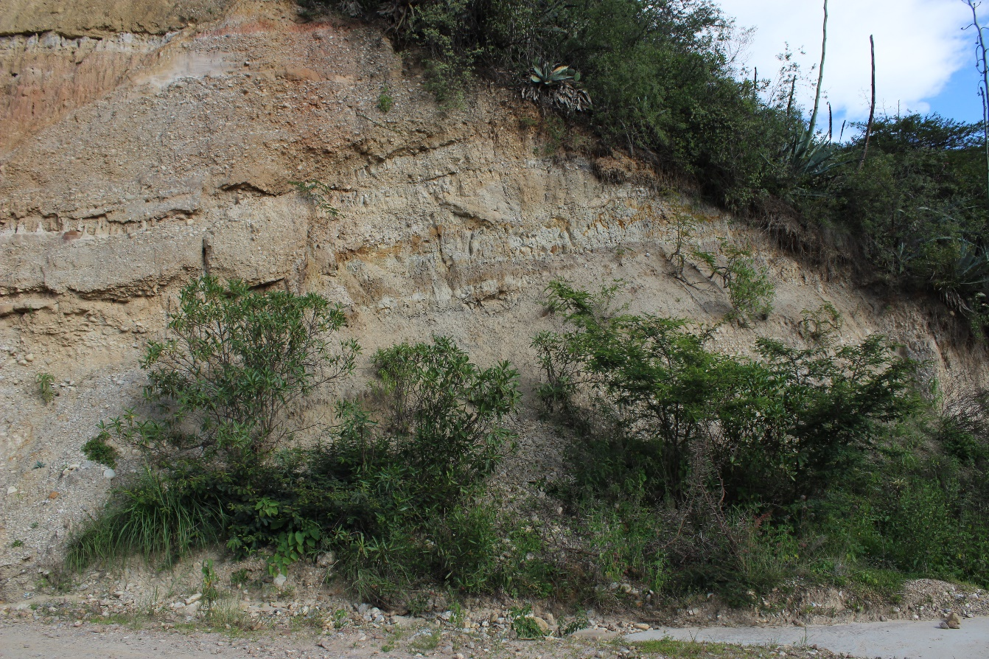
Este: 811937
Norte: 9187415
SO
NE

Imagen 52: Material acumulado en la base del talud en el camino hacia el Caserío Saparcón.
Tabla 20: Estimación del riesgo de la estación 11.

ESTIMACIÓN DEL RIESGO
 |  |  |  |  |  |  |  |  |  |  |  | ESTACIÓN N°: 11
UBICACIÓN
ESTE: | 812035 |  |  |  |  |  |  |  |  |  | NORTE: | 9187769
COTA: |  | 2243 m.s.n.m. |  |  |  |  |  |  |  |  | CUADRÁNGULO: |  |  |  |  |  |  | San Marcos
DEPARTAMENTO: |  |  |  |  | Cajamarca |  |  |  |  |  | DISTRITO: |  |  | Pedro Gálvez
PROVINCIA: |  |  | San Marcos |  |  |  |  |  |  |  | LUGAR: |  | Río Cascasén
PELIGRO |  |  |  |  |  |  |  |  |  | VULNERABILIDAD |  |  |  |  |  |  | RIESGO
DESCRIPCIÓN |  |  |  |  | NIVEL |  |  |  |  | DESCRIPCIÓN |  | NIVEL |  |  |  |  | DESCR. |  | NIVEL
Paleocauce del río invadido y usado para sembríos e incluso para trochas; dichas áreas están siendo socavadas por la corriente del río y pueden ser inundadas si el cauce del río incrementa. |  |  |  |  | 1 | 2 | 3 | 4 |  | Áreas de cultivo de pastizales y de pastoreo. |  | 1 | 2 |  | 3 | 4 | Riesgo muy alto |  |  |  |  | X
FACTORES CONDICIONANTES
GEOLOGÍA: |  |  |  | Depósitos fluviales.
GEOMORFOLOGÍA: |  |  |  | Planicie, llanura inundable, terrenos sembrados ubicados a 3 metros sobre el nivel del río.
VEGETACIÓN: |  |  |  | Área de matorrales y cultivos para pastoreo.
FACTORES DESENCADENANTES
HIDROMETEREOLÓGICOS: |  |  |  |  |  |  |  |  | Incremento del cauce del río en época de lluvia.
SISMICIDAD: |  |  |  |  |  |  |  |  | Según el IGP el máximo nivel de sismicidad de la zona es de VI en la escala de Ritcher. El último sismo registrado cerca de la zona fue en el 2005 cuyo epicentro fue 28 km al suroeste de la localidad de San Marcos, el cual fue percibido con una intensidad de 4 grados en esta localidad.
ÁNTROPICOS: |  |  |  |  |  |  |  |  | Uso como áreas de cultivo y para pastoreo de zonas del paleocauce del río.

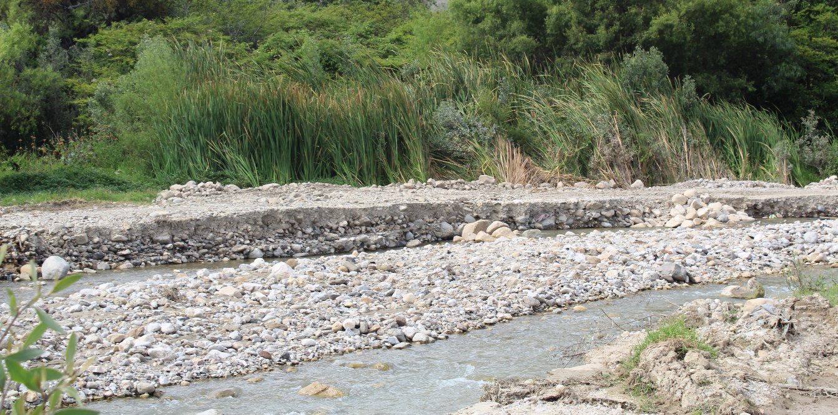
Este: 812032
Norte: 9187760
O
E

Imagen 53: Sembríos en el paleocauce, izquierda del río Cascasén.

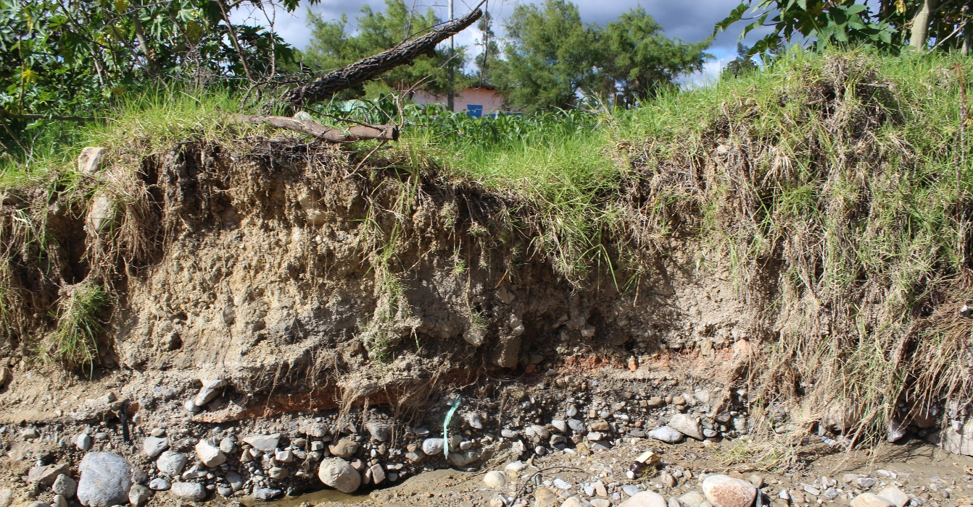
O
Este: 812042
Norte: 9187763
E

Imagen 54: Socavación de terrenos de cultivos en la margen izquierda del río Cascasén.

Tabla 21: Estimación del riesgo de la estación 12.

ESTIMACIÓN DEL RIESGO
 |  |  |  |  |  |  |  |  |  |  |  | ESTACIÓN N°: 12
UBICACIÓN
ESTE: | 812250 |  |  |  |  |  |  |  |  |  | NORTE: | 9187438
COTA: |  | 2282 m.s.n.m. |  |  |  |  |  |  |  |  | CUADRÁNGULO: |  |  |  |  |  |  | San Marcos
DEPARTAMENTO: |  |  |  |  | Cajamarca |  |  |  |  |  | DISTRITO: |  |  | Pedro Gálvez
PROVINCIA: |  |  | San Marcos |  |  |  |  |  |  |  | LUGAR: |  | Saparcón
PELIGRO |  |  |  |  |  |  |  |  |  | VULNERABILIDAD |  |  |  |  |  |  | RIESGO
DESCRIPCIÓN |  |  |  |  | NIVEL |  |  |  |  | DESCRIPCIÓN |  | NIVEL |  |  |  |  | DESCR. |  | NIVEL
Deslizamiento en depósitos aluviales además se evidencias cárcavas producto del flujo de detritos provocados por el agua. |  |  |  |  | 1 | 2 | 3 | 4 |  | Áreas de cultivo y de pastoreo.  Carretera de acceso hacia caseríos. |  | 1 | 2 |  | 3 | 4 | Riesgo medio |  |  | X
FACTORES CONDICIONANTES
GEOLOGÍA: |  |  |  | Estratos de arenisca de 15 cm intercalados con 30 cm de lutita debajo de los depósitos aluviales de clastos de tamaño medio y matriz arcillosa.
GEOMORFOLOGÍA: |  |  |  | Lomada y en la parte superior del deslizamiento de observa una planicie.
VEGETACIÓN: |  |  |  | Área de matorrales, se evidencia escasa vegetación.
FACTORES DESENCADENANTES
HIDROMETEREOLÓGICOS: |  |  |  |  |  |  |  |  | Saturación del terreno en épocas de lluvia.
SISMICIDAD: |  |  |  |  |  |  |  |  | Según el IGP el máximo nivel de sismicidad de la zona es de VI en la escala de Ritcher. El último sismo registrado cerca de la zona fue en el 2005 cuyo epicentro fue 28 km al suroeste de la localidad de San Marcos, el cual fue percibido con una intensidad de 4 grados en esta localidad.
ÁNTROPICOS: |  |  |  |  |  |  |  |  | Área sin sembríos de ningún tipo.

Este: 812255
Norte: 9187440
O
E

Imagen 55: Deslizamiento y cárcavas provocadas por el agua, camino hacia el caserío Saparcón.

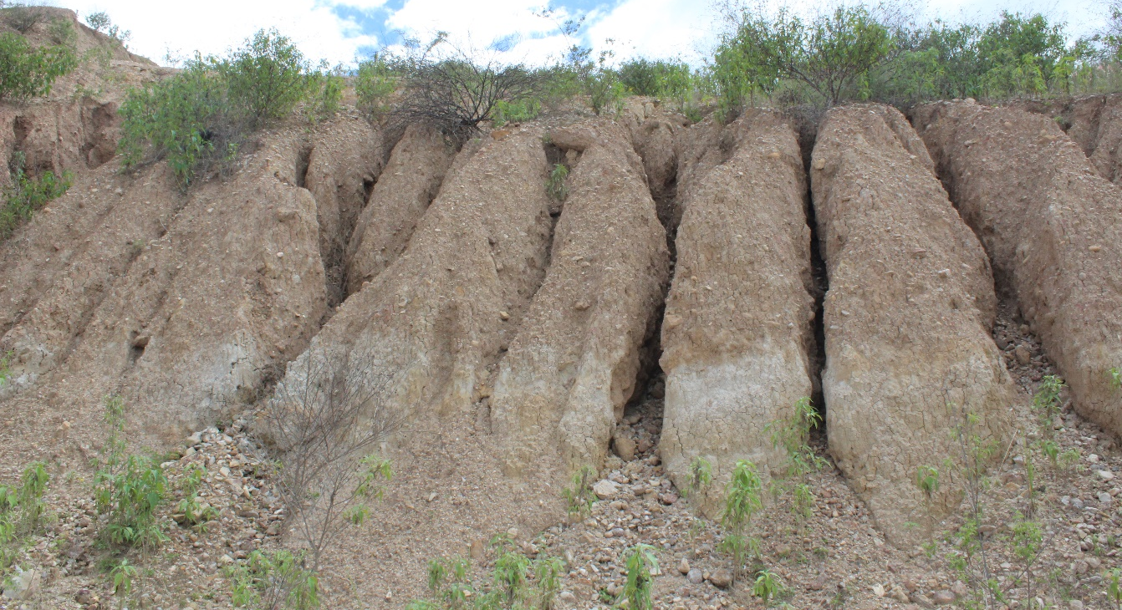
Este: 812260
Norte: 9187442
O
E

Imagen 56: Cárcavas producto del flujo de detritos causados por el agua, camino hacia el caserío Saparcón.

Tabla 22: Estimación del riesgo de la estación 13
ESTIMACIÓN DEL RIESGO
 |  |  |  |  |  |  |  |  |  |  |  | ESTACIÓN N°: 13
UBICACIÓN
ESTE: | 812448 |  |  |  |  |  |  |  |  |  | NORTE: | 9187829
COTA: |  | 2244 m.s.n.m. |  |  |  |  |  |  |  |  | CUADRÁNGULO: |  |  |  |  |  |  | San Marcos
DEPARTAMENTO: |  |  |  |  | Cajamarca |  |  |  |  |  | DISTRITO: |  |  | Pedro Gálvez
PROVINCIA: |  |  | San Marcos |  |  |  |  |  |  |  | LUGAR: |  | Río Cascasén
PELIGRO |  |  |  |  |  |  |  |  |  | VULNERABILIDAD |  |  |  |  |  |  | RIESGO
DESCRIPCIÓN |  |  |  |  | NIVEL |  |  |  |  | DESCRIPCIÓN |  | NIVEL |  |  |  |  | DESCR. |  | NIVEL
Inundación y socavación de terrenos de sembríos en el paleocauce del río.  Deslizamiento en depósitos cuaternarios. |  |  |  |  | 1 | 2 | 3 | 4 |  | Áreas de cultivo y de pastoreo. |  | 1 | 2 |  | 3 | 4 | Riesgo alto |  |  |  | X
FACTORES CONDICIONANTES
GEOLOGÍA: |  |  |  | Depósitos aluviales .
GEOMORFOLOGÍA: |  |  |  | Planicie, llanura de inundación.
VEGETACIÓN: |  |  |  | Sembríos de pastizales y hortalizas.
FACTORES DESENCADENANTES
HIDROMETEREOLÓGICOS: |  |  |  |  |  |  |  |  | Incremento del cauce del río en épocas de lluvia.
SISMICIDAD: |  |  |  |  |  |  |  |  | Según el IGP el máximo nivel de sismicidad de la zona es de VI en la escala de Ritcher. El último sismo registrado cerca de la zona fue en el 2005 cuyo epicentro fue 28 km al suroeste de la localidad de San Marcos, el cual fue percibido con una intensidad de 4 grados en esta localidad.
ÁNTROPICOS: |  |  |  |  |  |  |  |  | Uso como áreas de sembrío el paleocauce del río.

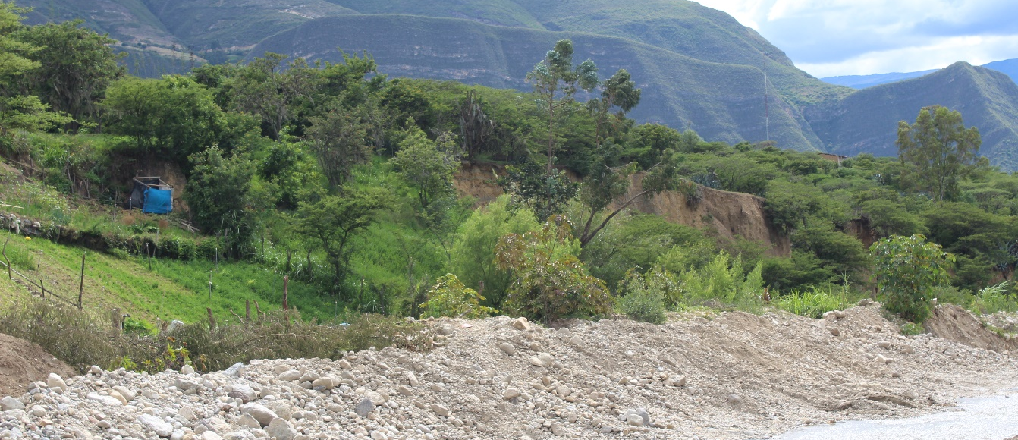
Este: 812442
Norte: 9187822
NO
SE

Imagen 57: Deslizamiento en depósitos aluviales, margen derecha del río Cascasén, frente al coliseo de San Marcos.

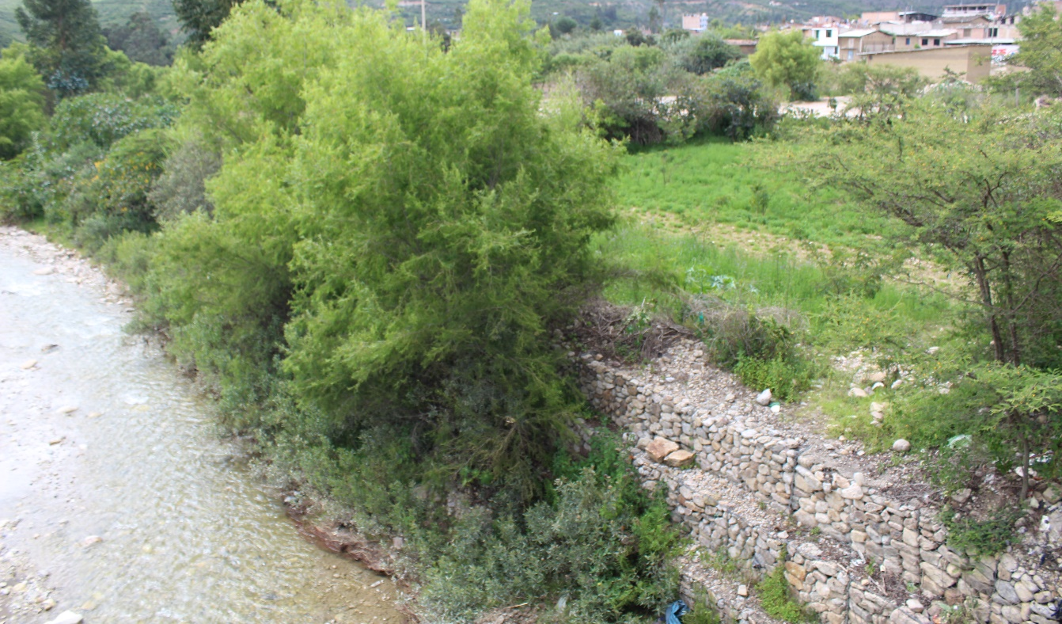
Este: 812450
Norte: 9187831
NE
SO

Imagen 58: Sembríos aledaños al cauce del río, margen izquierda del río Cascasén, frente al coliseo de San Marcos.

Tabla 23: Estimación del riesgo de la estación 14.

ESTIMACIÓN DEL RIESGO
 |  |  |  |  |  |  |  |  |  |  |  | ESTACIÓN N°: 14
UBICACIÓN
ESTE: | 812941 |  |  |  |  |  |  |  |  |  | NORTE: | 9187906
COTA: |  | 2263 m.s.n.m. |  |  |  |  |  |  |  |  | CUADRÁNGULO: |  |  |  |  |  |  | San Marcos
DEPARTAMENTO: |  |  |  |  | Cajamarca |  |  |  |  |  | DISTRITO: |  |  | Pedro Gálvez
PROVINCIA: |  |  | San Marcos |  |  |  |  |  |  |  | LUGAR: |  | Río Cascasén
PELIGRO |  |  |  |  |  |  |  |  |  | VULNERABILIDAD |  |  |  |  |  |  | RIESGO
DESCRIPCIÓN |  |  |  |  | NIVEL |  |  |  |  | DESCRIPCIÓN |  | NIVEL |  |  |  |  | DESCR. |  | NIVEL
Caída de suelos producto de la socavación del terreno.  Deslizamiento en depósitos aluviales. |  |  |  |  | 1 | 2 | 3 | 4 |  | Áreas de cultivo y de pastoreo.  Vivienda aledaña. |  | 1 | 2 |  | 3 | 4 | Riesgo alto |  |  |  | X
FACTORES CONDICIONANTES
GEOLOGÍA: |  |  |  | Depósitos aluviales .
GEOMORFOLOGÍA: |  |  |  | Área de planicie y lomadas.
VEGETACIÓN: |  |  |  | Sembríos de pastizales y hortalizas.
FACTORES DESENCADENANTES
HIDROMETEREOLÓGICOS: |  |  |  |  |  |  |  |  | Incremento del cauce del río en épocas de lluvia.
SISMICIDAD: |  |  |  |  |  |  |  |  | Según el IGP el máximo nivel de sismicidad de la zona es de VI en la escala de Ritcher. El último sismo registrado cerca de la zona fue en el 2005 cuyo epicentro fue 28 km al suroeste de la localidad de San Marcos, el cual fue percibido con una intensidad de 4 grados en esta localidad.
ÁNTROPICOS: |  |  |  |  |  |  |  |  | Asentamiento de viviendas aledañas.

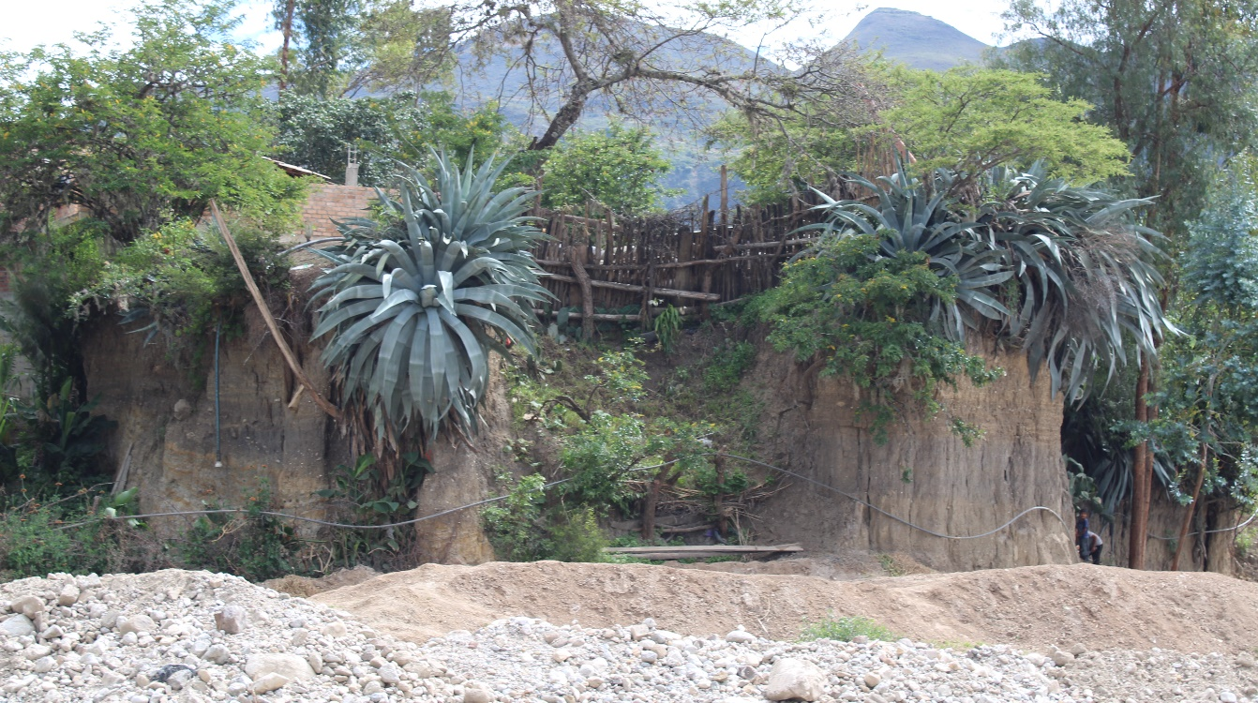
O
E
Este: 812947
Norte: 9187900

Imagen 59: Caída de escombros de depósitos aluviales, margen izquierda del río Cascasén, camino hacia Milpo.

Este: 812949
Norte: 9187905
NE
SO

Imagen 60: Socavación de terreno y deslizamiento en depósitos aluviales margen izquierda del río Cascasén, zona aledaña al camino hacia Milpo.

Tabla 24: Estimación del riesgo de la estación 15.

ESTIMACIÓN DEL RIESGO
 |  |  |  |  |  |  |  |  |  |  |  | ESTACIÓN N°: 15
UBICACIÓN
ESTE: | 814137 |  |  |  |  |  |  |  |  |  | NORTE: | 9187239
COTA: |  | 2387 m.s.n.m. |  |  |  |  |  |  |  |  | CUADRÁNGULO: |  |  |  |  |  |  | San Marcos
DEPARTAMENTO: |  |  |  |  | Cajamarca |  |  |  |  |  | DISTRITO: |  |  | Pedro Gálvez
PROVINCIA: |  |  | San Marcos |  |  |  |  |  |  |  | LUGAR: |  | Carretera al Cedro
PELIGRO |  |  |  |  |  |  |  |  |  | VULNERABILIDAD |  |  |  |  |  |  | RIESGO
DESCRIPCIÓN |  |  |  |  | NIVEL |  |  |  |  | DESCRIPCIÓN |  | NIVEL |  |  |  |  | DESCR. |  | NIVEL
Deslizamiento en depósitos cuaternarios, caída de arbusto y perdida de vegetación. |  |  |  |  | 1 | 2 | 3 | 4 |  | Áreas de cultivo y de pastoreo. |  | 1 | 2 |  | 3 | 4 | Riesgo medio |  |  | X
FACTORES CONDICIONANTES
GEOLOGÍA: |  |  |  | Depósitos aluviales .
GEOMORFOLOGÍA: |  |  |  | Lomada.
VEGETACIÓN: |  |  |  | Sembríos de pastizales y arbustos.
FACTORES DESENCADENANTES
HIDROMETEREOLÓGICOS: |  |  |  |  |  |  |  |  | Saturación del terreno en épocas de lluvia.
SISMICIDAD: |  |  |  |  |  |  |  |  | Según el IGP el máximo nivel de sismicidad de la zona es de VI en la escala de Ritcher. El último sismo registrado cerca de la zona fue en el 2005 cuyo epicentro fue 28 km al suroeste de la localidad de San Marcos, el cual fue percibido con una intensidad de 4 grados en esta localidad.
ÁNTROPICOS: |  |  |  |  |  |  |  |  | -

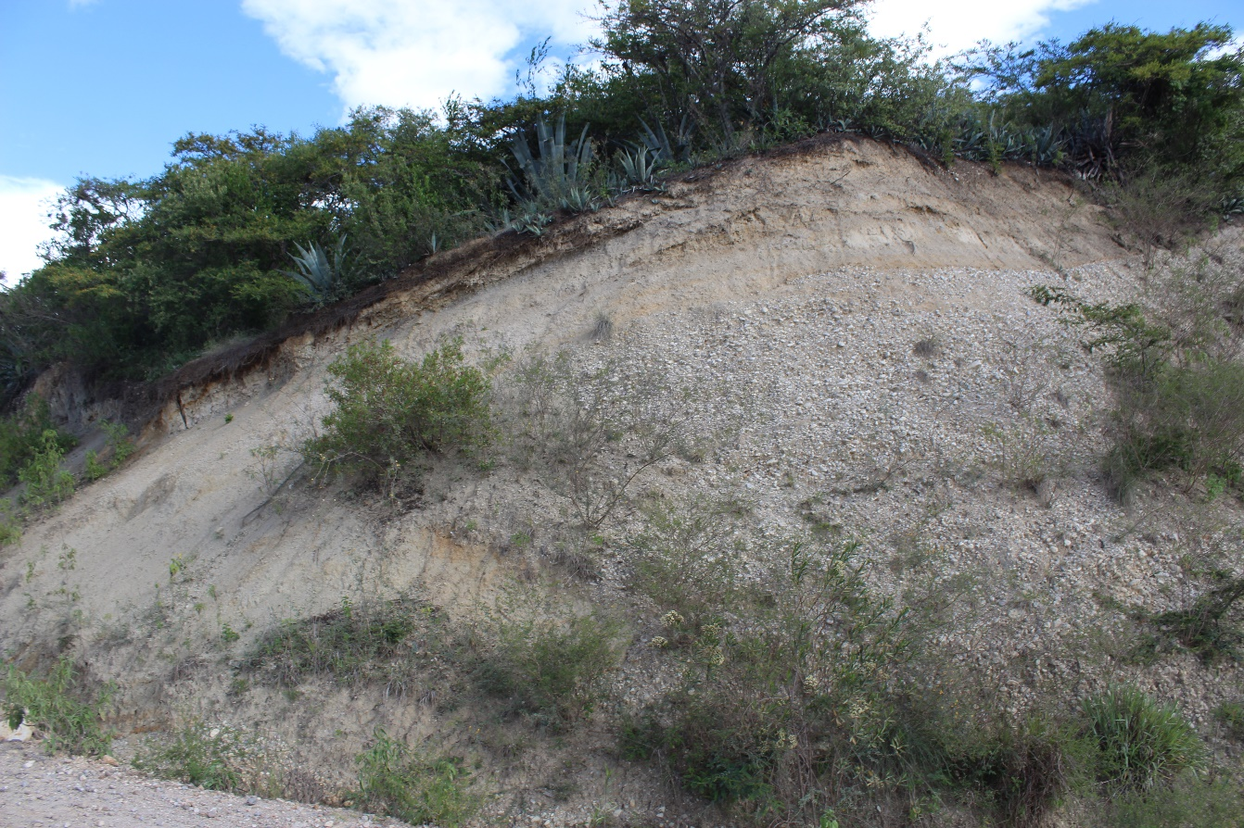
Este: 814135
Norte: 9187234
SE
NO

Imagen 61: Deslizamiento en depósitos cuaternarios, margen derecha de la carretera hacia el Caserío El Cedro.

Tabla 25: Estimación del riesgo de la estación 16.

ESTIMACIÓN DEL RIESGO
 |  |  |  |  |  |  |  |  |  |  |  | ESTACIÓN N°: 16
UBICACIÓN
ESTE: | 814556 |  |  |  |  |  |  |  |  |  | NORTE: | 9187060
COTA: |  | 2375 m.s.n.m. |  |  |  |  |  |  |  |  | CUADRÁNGULO: |  |  |  |  |  |  | San Marcos
DEPARTAMENTO: |  |  |  |  | Cajamarca |  |  |  |  |  | DISTRITO: |  |  | Pedro Gálvez
PROVINCIA: |  |  | San Marcos |  |  |  |  |  |  |  | LUGAR: |  | Caserío El Cedro
PELIGRO |  |  |  |  |  |  |  |  |  | VULNERABILIDAD |  |  |  |  |  |  | RIESGO
DESCRIPCIÓN |  |  |  |  | NIVEL |  |  |  |  | DESCRIPCIÓN |  | NIVEL |  |  |  |  | DESCR. |  | NIVEL
Área de deslizamientos y se evidencian cárcavas producto del flujo den detritos provocados por el curso del agua. |  |  |  |  | 1 | 2 | 3 | 4 |  | Áreas de cultivo y de pastoreo.  Carretera de acceso hacia el Cedro. |  | 1 | 2 |  | 3 | 4 | Riesgo medio |  |  | X
FACTORES CONDICIONANTES
GEOLOGÍA: |  |  |  | Estratos de caliza intercalados con estratos de lutitas y depósitos aluviales
GEOMORFOLOGÍA: |  |  |  | Lomada y laderas.
VEGETACIÓN: |  |  |  | Sembríos de pastizales y arbustos.
FACTORES DESENCADENANTES
HIDROMETEREOLÓGICOS: |  |  |  |  |  |  |  |  | Saturación del terreno en épocas de lluvia.
SISMICIDAD: |  |  |  |  |  |  |  |  | Según el IGP el máximo nivel de sismicidad de la zona es de VI en la escala de Ritcher. El último sismo registrado cerca de la zona fue en el 2005 cuyo epicentro fue 28 km al suroeste de la localidad de San Marcos, el cual fue percibido con una intensidad de 4 grados en esta localidad.
ÁNTROPICOS: |  |  |  |  |  |  |  |  | -

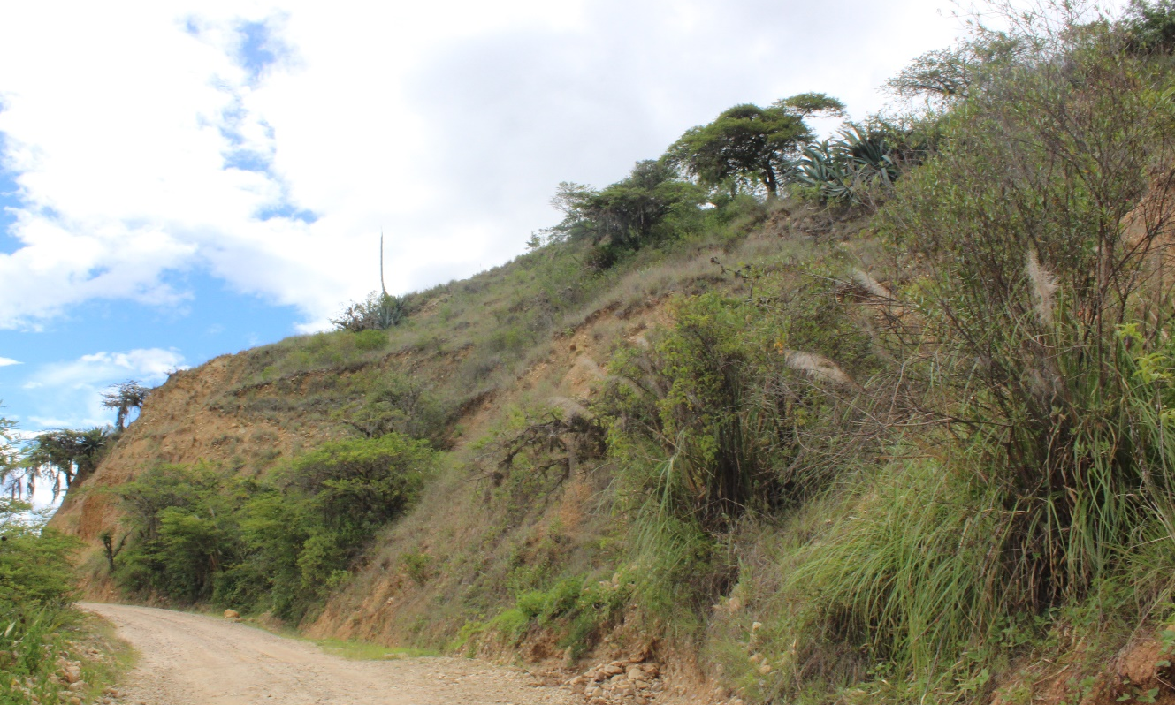
Este: 814548
Norte: 9187065
SE
NO

Imagen 62: Paleo deslizamiento cerca al Caserío El Cedro.

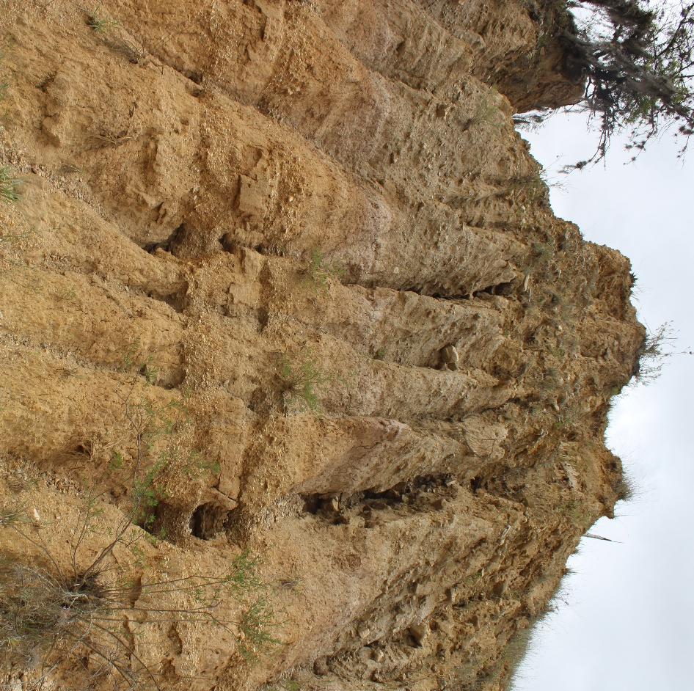
N
Este: 814561
Norte: 9187068
S
Imagen 63: Cárcavas formadas por el flujo de detritos, cerca al Caserío El Cedro.
Tabla 26: Estimación del riesgo de la estación 17.

ESTIMACIÓN DEL RIESGO
 |  |  |  |  |  |  |  |  |  |  |  | ESTACIÓN N°: 17
UBICACIÓN
ESTE: | 813689 |  |  |  |  |  |  |  |  |  | NORTE: | 9188009
COTA: |  | 2291 m.s.n.m. |  |  |  |  |  |  |  |  | CUADRÁNGULO: |  |  |  |  |  |  | San Marcos
DEPARTAMENTO: |  |  |  |  | Cajamarca |  |  |  |  |  | DISTRITO: |  |  | Pedro Gálvez
PROVINCIA: |  |  | San Marcos |  |  |  |  |  |  |  | LUGAR: |  | Río Cascasén
PELIGRO |  |  |  |  |  |  |  |  |  | VULNERABILIDAD |  |  |  |  |  |  | RIESGO
DESCRIPCIÓN |  |  |  |  | NIVEL |  |  |  |  | DESCRIPCIÓN |  | NIVEL |  |  |  |  | DESCR. |  | NIVEL
Deslizamiento rotacional en depósitos aluviales al borde del río Cascasén. |  |  |  |  | 1 | 2 | 3 | 4 |  | Áreas de cultivo, tubería de agua potable. |  | 1 | 2 |  | 3 | 4 | Riesgo alto |  |  |  | X
FACTORES CONDICIONANTES
GEOLOGÍA: |  |  |  | Depósitos aluviales.
GEOMORFOLOGÍA: |  |  |  | Lomada y planicies en la parte superior.
VEGETACIÓN: |  |  |  | Sembríos de pastizales.
FACTORES DESENCADENANTES
HIDROMETEREOLÓGICOS: |  |  |  |  |  |  |  |  | Incremento del cauce del río en épocas de lluvia.
SISMICIDAD: |  |  |  |  |  |  |  |  | Según el IGP el máximo nivel de sismicidad de la zona es de VI en la escala de Ritcher. El último sismo registrado cerca de la zona fue en el 2005 cuyo epicentro fue 28 km al suroeste de la localidad de San Marcos, el cual fue percibido con una intensidad de 4 grados en esta localidad.
ÁNTROPICOS: |  |  |  |  |  |  |  |  | -

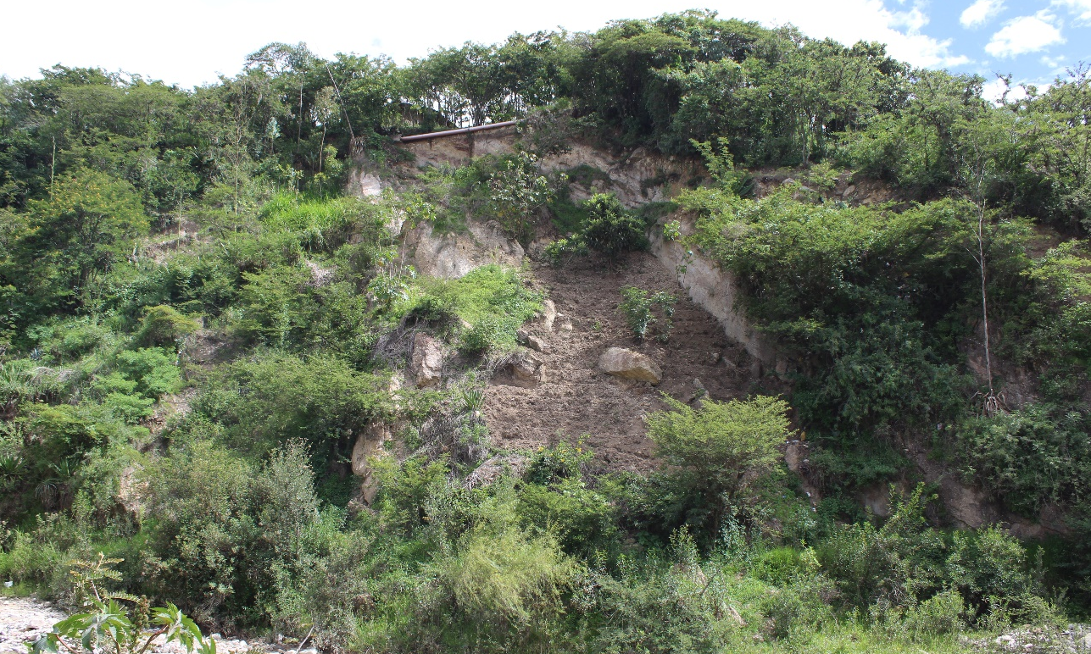
Este: 813692
Norte: 9188012
O
E

Imagen 64: Deslizamiento rotacional al borde del río Cascasén.

Este: 813694
Norte: 9188013
O
E

Imagen 65: Material del deslizamiento rotacional.

Tabla 27: Estimación del riesgo la estación 18.

ESTIMACIÓN DEL RIESGO
 |  |  |  |  |  |  |  |  |  |  |  | ESTACIÓN N°: 18
UBICACIÓN
ESTE: | 813812 |  |  |  |  |  |  |  |  |  | NORTE: | 9188085
COTA: |  | 2293 m.s.n.m. |  |  |  |  |  |  |  |  | CUADRÁNGULO: |  |  |  |  |  |  | San Marcos
DEPARTAMENTO: |  |  |  |  | Cajamarca |  |  |  |  |  | DISTRITO: |  |  | Pedro Gálvez
PROVINCIA: |  |  | San Marcos |  |  |  |  |  |  |  | LUGAR: |  | Río Cascasén
PELIGRO |  |  |  |  |  |  |  |  |  | VULNERABILIDAD |  |  |  |  |  |  | RIESGO
DESCRIPCIÓN |  |  |  |  | NIVEL |  |  |  |  | DESCRIPCIÓN |  | NIVEL |  |  |  |  | DESCR. |  | NIVEL
Caída de rocas provocado por socavamiento por acción del agua. |  |  |  |  | 1 | 2 | 3 | 4 |  | Áreas de cultivo, tubería de agua potable. |  | 1 | 2 |  | 3 | 4 | Riesgo alto |  |  |  | X
FACTORES CONDICIONANTES
GEOLOGÍA: |  |  |  | Estratos potentes de areniscas y depósitos.
GEOMORFOLOGÍA: |  |  |  | Laderas.
VEGETACIÓN: |  |  |  | Matorrales, arbusto de raíz profunda.
FACTORES DESENCADENANTES
HIDROMETEREOLÓGICOS: |  |  |  |  |  |  |  |  | Incremento del cauce del río en épocas de lluvia.
SISMICIDAD: |  |  |  |  |  |  |  |  | Según el IGP el máximo nivel de sismicidad de la zona es de VI en la escala de Ritcher. El último sismo registrado cerca de la zona fue en el 2005 cuyo epicentro fue 28 km al suroeste de la localidad de San Marcos, el cual fue percibido con una intensidad de 4 grados en esta localidad.
ÁNTROPICOS: |  |  |  |  |  |  |  |  | -

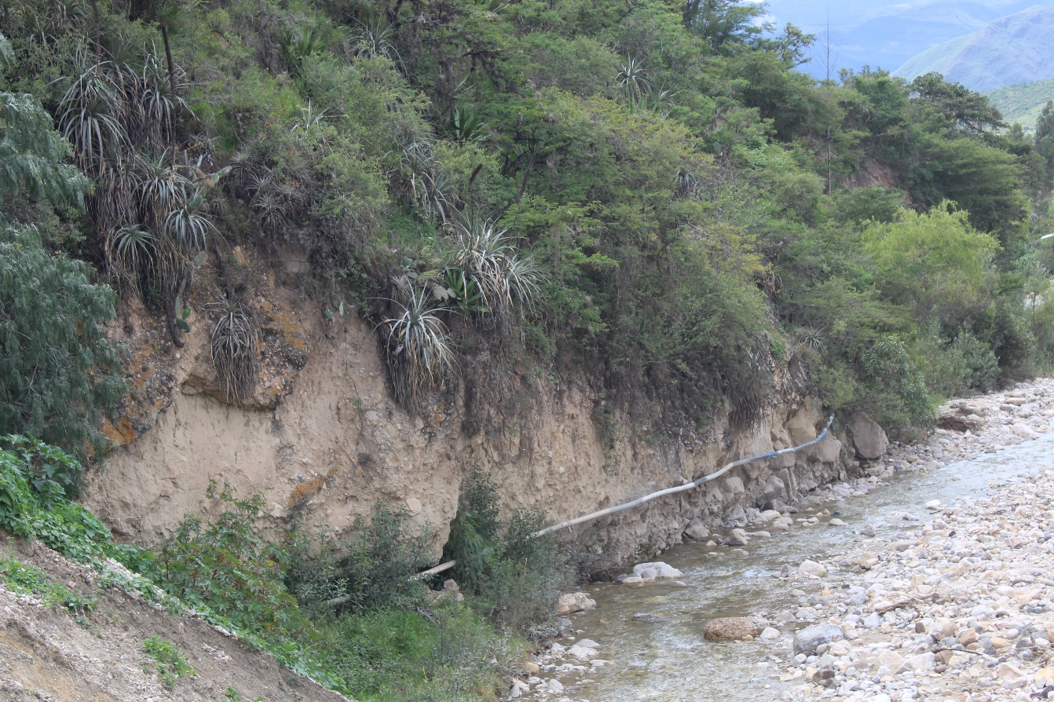
Este: 813815
Norte: 9188082
NE
SO

Imagen 66: Área de caída de rocas por socavamiento, río Cascasén, frente a la quebrada Tulpuna.

Este: 813821
Norte: 9188087
E
O
Imagen 67: Zona de caída de rocas, río Cascasén, frente a la quebrada Tulpuna.
Tabla 28: Estimación del riesgo de la estación 19 y 20.

ESTIMACIÓN DEL RIESGO
 |  |  |  |  |  |  |  |  |  |  |  | ESTACIÓN N°: 19 y 20
UBICACIÓN
ESTE: | 813847 / 813952 |  |  |  |  |  |  |  |  |  | NORTE: | 9188274 / 9188306
COTA: |  | 2302 m.s.n.m. |  |  |  |  |  |  |  |  | CUADRÁNGULO: |  |  |  |  |  |  | San Marcos
DEPARTAMENTO: |  |  |  |  | Cajamarca |  |  |  |  |  | DISTRITO: |  |  | Pedro Gálvez
PROVINCIA: |  |  | San Marcos |  |  |  |  |  |  |  | LUGAR: |  | Acceso al jardín botánico
PELIGRO |  |  |  |  |  |  |  |  |  | VULNERABILIDAD |  |  |  |  |  |  | RIESGO
DESCRIPCIÓN |  |  |  |  | NIVEL |  |  |  |  | DESCRIPCIÓN |  | NIVEL |  |  |  |  | DESCR. |  | NIVEL
Área de deslizamientos y hundimientos. |  |  |  |  | 1 | 2 | 3 | 4 |  | Áreas de cultivo de hortalizas y plantas ornamentales.  Acceso hacia el jardín botánico y caseríos aledaños. |  | 1 | 2 |  | 3 | 4 | Riesgo alto |  |  |  | X
FACTORES CONDICIONANTES
GEOLOGÍA: |  |  |  | Depósito aluvial.
GEOMORFOLOGÍA: |  |  |  | Lomada y laderas.
VEGETACIÓN: |  |  |  | Pastizales, cultivos de plantas ornamentales.
FACTORES DESENCADENANTES
HIDROMETEREOLÓGICOS: |  |  |  |  |  |  |  |  | Saturación de terrenos en época de lluvia.
SISMICIDAD: |  |  |  |  |  |  |  |  | Según el IGP el máximo nivel de sismicidad de la zona es de VI en la escala de Ritcher. El último sismo registrado cerca de la zona fue en el 2005 cuyo epicentro fue 28 km al suroeste de la localidad de San Marcos, el cual fue percibido con una intensidad de 4 grados en esta localidad.
ÁNTROPICOS: |  |  |  |  |  |  |  |  | -

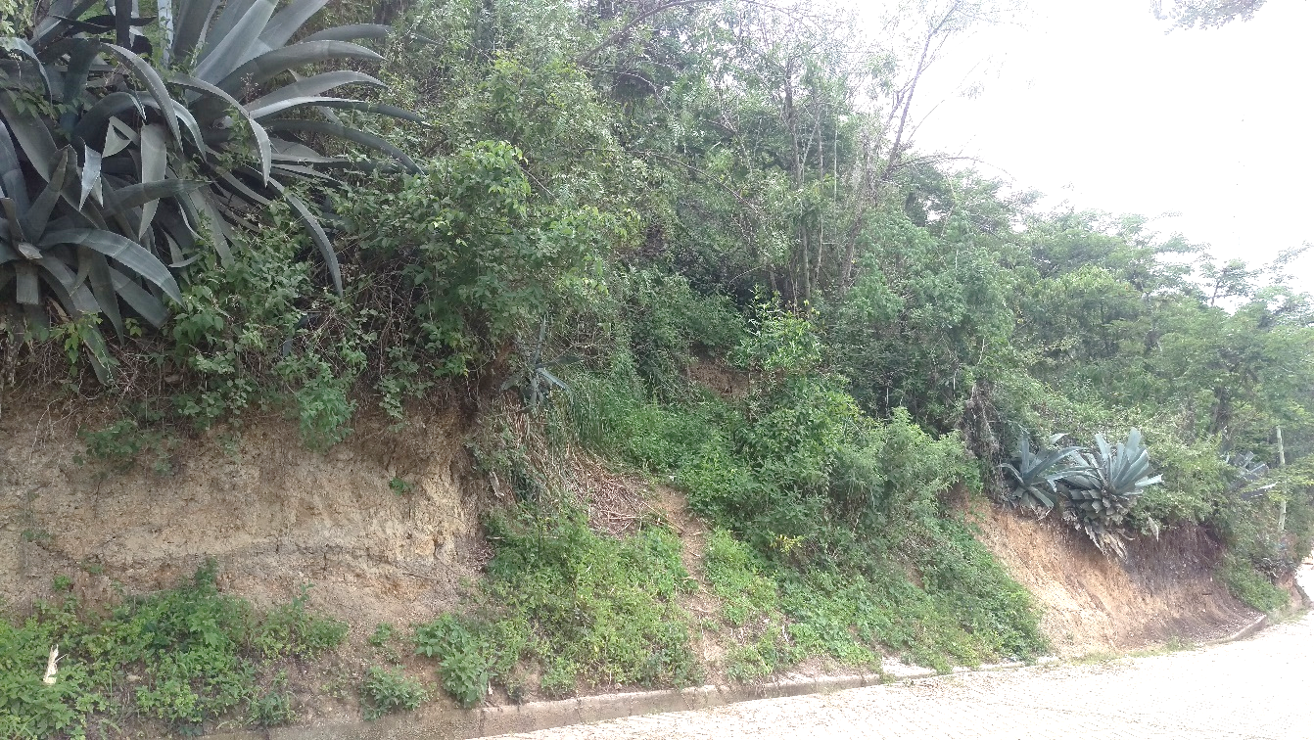
Este: 813912
Norte: 9188249
SE
NO
Imagen 68: Paleodeslizamiento y en el acceso hacia el jardín botánico.

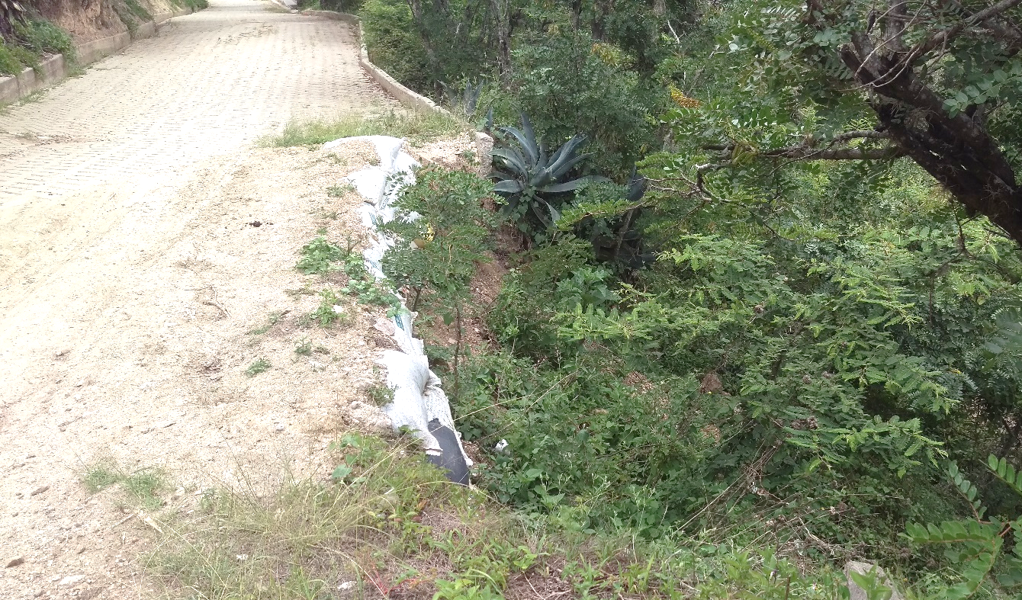
Este: 813939
Norte: 9188237
O
E
Imagen 69: Paleo deslizamiento en el tramo de la carretera hacia el jardín botánico.

Tabla 29: Estimación de riesgo de la estación 21.

ESTIMACIÓN DEL RIESGO
 |  |  |  |  |  |  |  |  |  |  |  | ESTACIÓN N°: 21
UBICACIÓN
ESTE: | 813854 |  |  |  |  |  |  |  |  |  | NORTE: | 9188538
COTA: |  | 2332 m.s.n.m. |  |  |  |  |  |  |  |  | CUADRÁNGULO: |  |  |  |  |  |  | San Marcos
DEPARTAMENTO: |  |  |  |  | Cajamarca |  |  |  |  |  | DISTRITO: |  |  | Pedro Gálvez
PROVINCIA: |  |  | San Marcos |  |  |  |  |  |  |  | LUGAR: |  | Choloque
PELIGRO |  |  |  |  |  |  |  |  |  | VULNERABILIDAD |  |  |  |  |  |  | RIESGO
DESCRIPCIÓN |  |  |  |  | NIVEL |  |  |  |  | DESCRIPCIÓN |  | NIVEL |  |  |  |  | DESCR. |  | NIVEL
Reptación de suelos en áreas de cultivo. |  |  |  |  | 1 | 2 | 3 | 4 |  | Áreas de cultivo de hortalizas y plantas ornamentales. |  | 1 | 2 |  | 3 | 4 | Riesgo medio. |  |  | X
FACTORES CONDICIONANTES
GEOLOGÍA: |  |  |  | Depósitos aluviales,
GEOMORFOLOGÍA: |  |  |  | Lomada.
VEGETACIÓN: |  |  |  | Pastizales, cultivos de plantas ornamentales.
FACTORES DESENCADENANTES
HIDROMETEREOLÓGICOS: |  |  |  |  |  |  |  |  | Saturación de terrenos en época de lluvia.
SISMICIDAD: |  |  |  |  |  |  |  |  | Según el IGP el máximo nivel de sismicidad de la zona es de VI en la escala de Ritcher. El último sismo registrado cerca de la zona fue en el 2005 cuyo epicentro fue 28 km al suroeste de la localidad de San Marcos, el cual fue percibido con una intensidad de 4 grados en esta localidad.
ÁNTROPICOS: |  |  |  |  |  |  |  |  | -
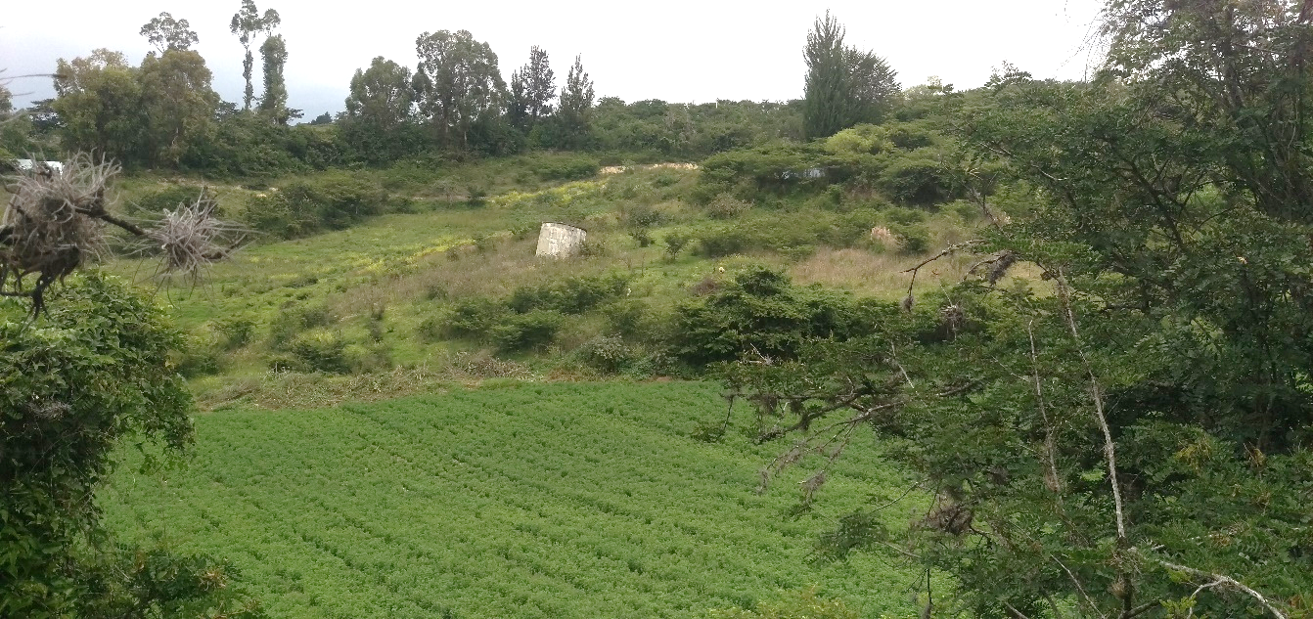
Este: 813850
Norte: 9188540
NE
SO

Imagen 70: Reptación de suelos en áreas de cultivo en el sector de Choloque.

Tabla 30: Estimación del riesgo de la estación 22.

ESTIMACIÓN DEL RIESGO
 |  |  |  |  |  |  |  |  |  |  |  | ESTACIÓN N°: 22
UBICACIÓN
ESTE: | 814456 |  |  |  |  |  |  |  |  |  | NORTE: | 9189386
COTA: |  | 2398 m.s.n.m. |  |  |  |  |  |  |  |  | CUADRÁNGULO: |  |  |  |  |  |  | San Marcos
DEPARTAMENTO: |  |  |  |  | Cajamarca |  |  |  |  |  | DISTRITO: |  |  | Pedro Gálvez
PROVINCIA: |  |  | San Marcos |  |  |  |  |  |  |  | LUGAR: |  | Choloque
PELIGRO |  |  |  |  |  |  |  |  |  | VULNERABILIDAD |  |  |  |  |  |  | RIESGO
DESCRIPCIÓN |  |  |  |  | NIVEL |  |  |  |  | DESCRIPCIÓN |  | NIVEL |  |  |  |  | DESCR. |  | NIVEL
Caída de rocas producto de la erosión del terreno. |  |  |  |  | 1 | 2 | 3 | 4 |  | Área de cultivos y de pastoreo. |  | 1 | 2 |  | 3 | 4 | Riesgo medio. |  |  | X
FACTORES CONDICIONANTES
GEOLOGÍA: |  |  |  | Estratos de areniscas intercalados con lutitas.
GEOMORFOLOGÍA: |  |  |  | Lomadas.
VEGETACIÓN: |  |  |  | Cultivos como maíz, alverja, alfalfa,
FACTORES DESENCADENANTES
HIDROMETEREOLÓGICOS: |  |  |  |  |  |  |  |  | Saturación de terrenos en época de lluvia.
SISMICIDAD: |  |  |  |  |  |  |  |  | Según el IGP el máximo nivel de sismicidad de la zona es de VI en la escala de Ritcher. El último sismo registrado cerca de la zona fue en el 2005 cuyo epicentro fue 28 km al suroeste de la localidad de San Marcos, el cual fue percibido con una intensidad de 4 grados en esta localidad.
ÁNTROPICOS: |  |  |  |  |  |  |  |  | -

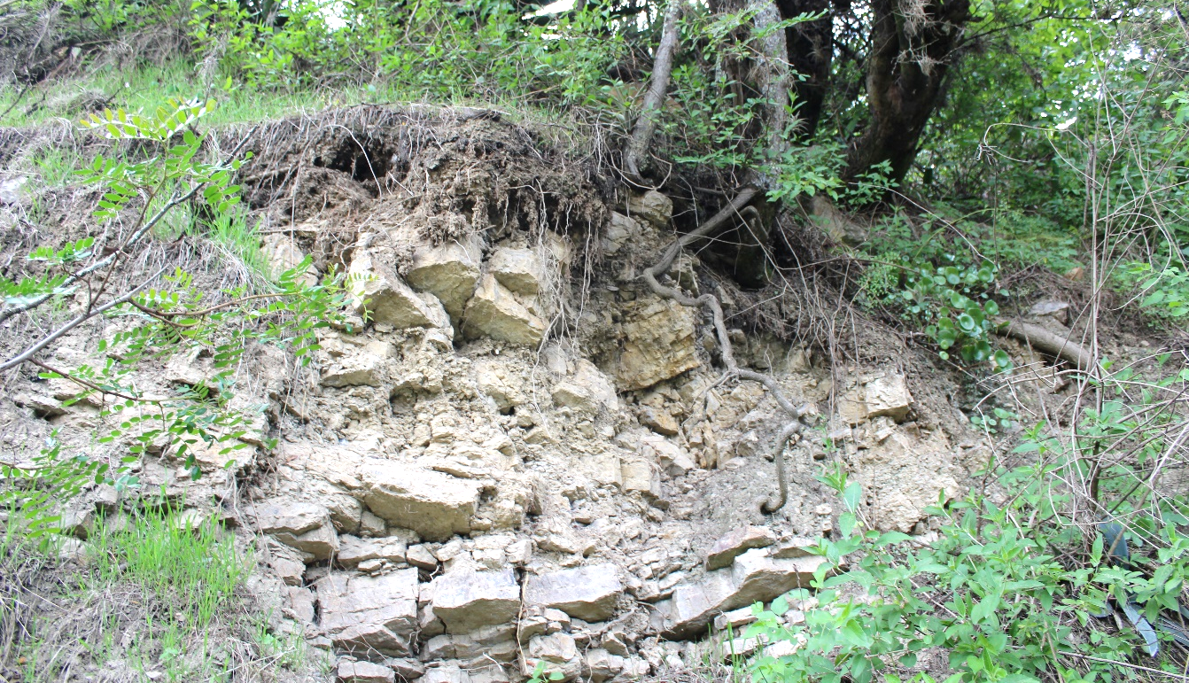
E
O
Este: 814452
Norte: 9189384

Imagen 71: Caída de rocas, en el sector de Choloque.

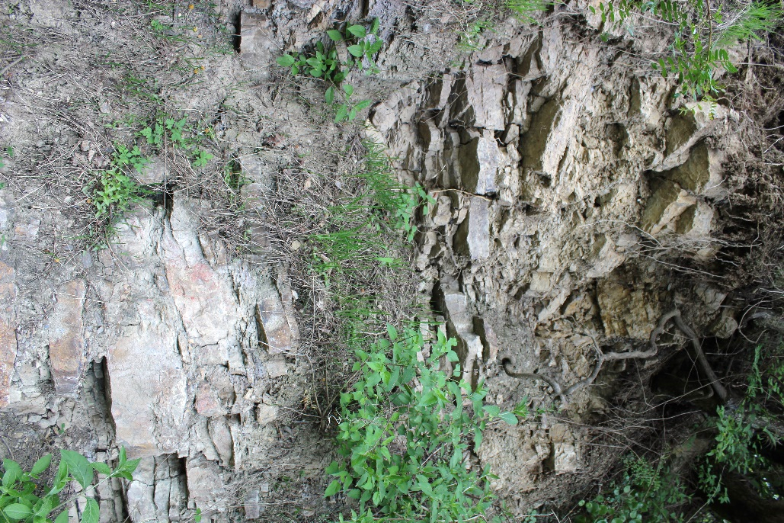
Este: 814450
Norte: 9189385
E
O

Imagen 72: Estratos de areniscas y lutitas erosionadas, sector Choloque.
Tabla 31: Estimación del riesgo de la estación 23.

ESTIMACIÓN DEL RIESGO
 |  |  |  |  |  |  |  |  |  |  |  | ESTACIÓN N°: 23
UBICACIÓN
ESTE: | 812929 |  |  |  |  |  |  |  |  |  | NORTE: | 9190436
COTA: |  | 2326 m.s.n.m. |  |  |  |  |  |  |  |  | CUADRÁNGULO: |  |  |  |  |  |  | San Marcos
DEPARTAMENTO: |  |  |  |  | Cajamarca |  |  |  |  |  | DISTRITO: |  |  | Pedro Gálvez
PROVINCIA: |  |  | San Marcos |  |  |  |  |  |  |  | LUGAR: |  | Río Huayobamba
PELIGRO |  |  |  |  |  |  |  |  |  | VULNERABILIDAD |  |  |  |  |  |  | RIESGO
DESCRIPCIÓN |  |  |  |  | NIVEL |  |  |  |  | DESCRIPCIÓN |  | NIVEL |  |  |  |  | DESCR. |  | NIVEL
Inundación debido al incremento del río. |  |  |  |  | 1 | 2 | 3 | 4 |  | Área de cultivos y de pastoreo.  Casas a 80 metros del cauce del río. |  | 1 | 2 |  | 3 | 4 | Riesgo alto. |  |  |  | X
FACTORES CONDICIONANTES
GEOLOGÍA: |  |  |  | Depósitos fluviales.
GEOMORFOLOGÍA: |  |  |  | Planicie, área con pendiente nula.
VEGETACIÓN: |  |  |  | Matorrales y áreas de cultivo de pastizales.
FACTORES DESENCADENANTES
HIDROMETEREOLÓGICOS: |  |  |  |  |  |  |  |  | Incremento del cauce del río en épocas de lluvia.
SISMICIDAD: |  |  |  |  |  |  |  |  | Según el IGP el máximo nivel de sismicidad de la zona es de VI en la escala de Ritcher. El último sismo registrado cerca de la zona fue en el 2005 cuyo epicentro fue 28 km al suroeste de la localidad de San Marcos, el cual fue percibido con una intensidad de 4 grados en esta localidad.
ÁNTROPICOS: |  |  |  |  |  |  |  |  | Uso de llanura de inundación para sembríos y pastoreo, construcción de viviendas en áreas aledas al cauce del río.

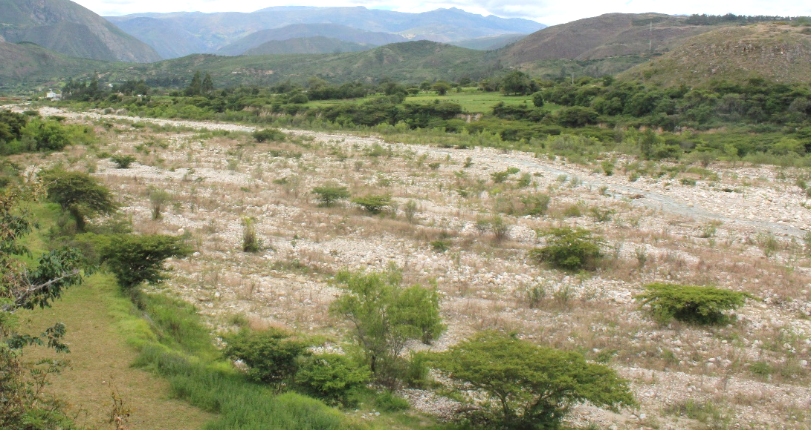
SO
Este: 812933
Norte: 9190441
NE

Imagen 73: Llanura de inundación en la margen derecha del Río Huayobamba, en el Caserío de La Huaylla.

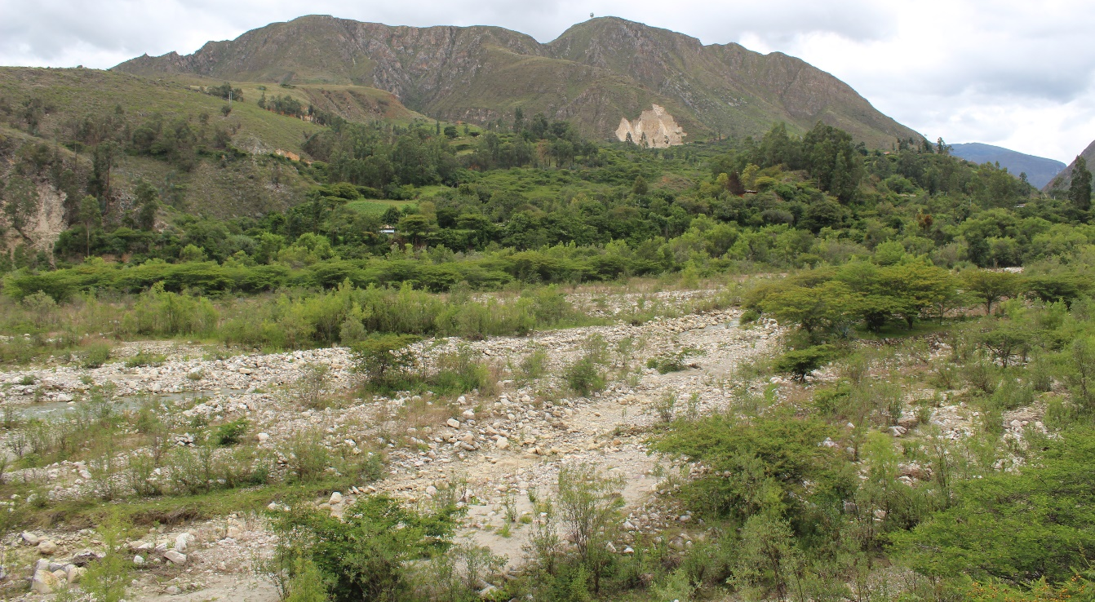
Este: 812928
Norte: 9190430
NE
SO

Imagen 74: Llanura de inundación, río Huayobamba, La Huaylla.

Tabla 32: Estimación de riesgo de la estación 28.

ESTIMACIÓN DEL RIESGO
 |  |  |  |  |  |  |  |  |  |  |  | ESTACIÓN N°: 28
UBICACIÓN
ESTE: | 811264 |  |  |  |  |  |  |  |  |  | NORTE: | 9190566
COTA: |  | 2439 m.s.n.m. |  |  |  |  |  |  |  |  | CUADRÁNGULO: |  |  |  |  |  |  | San Marcos
DEPARTAMENTO: |  |  |  |  | Cajamarca |  |  |  |  |  | DISTRITO: |  |  | Pedro Gálvez
PROVINCIA: |  |  | San Marcos |  |  |  |  |  |  |  | LUGAR: |  | Huayobamba
PELIGRO |  |  |  |  |  |  |  |  |  | VULNERABILIDAD |  |  |  |  |  |  | RIESGO
DESCRIPCIÓN |  |  |  |  | NIVEL |  |  |  |  | DESCRIPCIÓN |  | NIVEL |  |  |  |  | DESCR. |  | NIVEL
Deslizamiento y caída de rocas |  |  |  |  | 1 | 2 | 3 | 4 |  | Área de cultivos y de pastoreo.  Casas a 30 metros de la zona de caída de rocas y deslizamiento. |  | 1 | 2 |  | 3 | 4 | Riesgo alto. |  |  |  | X
FACTORES CONDICIONANTES
GEOLOGÍA: |  |  |  | Estratos de areniscas, lutitas, depósitos.
GEOMORFOLOGÍA: |  |  |  | Escarpe.
VEGETACIÓN: |  |  |  | Matorrales y áreas de cultivo de pastizales.
FACTORES DESENCADENANTES
HIDROMETEREOLÓGICOS: |  |  |  |  |  |  |  |  | Saturación de terreno en épocas de lluvia.
SISMICIDAD: |  |  |  |  |  |  |  |  | Según el IGP el máximo nivel de sismicidad de la zona es de VI en la escala de Ritcher. El último sismo registrado cerca de la zona fue en el 2005 cuyo epicentro fue 28 km al suroeste de la localidad de San Marcos, el cual fue percibido con una intensidad de 4 grados en esta localidad.
ÁNTROPICOS: |  |  |  |  |  |  |  |  | Extracción de material.

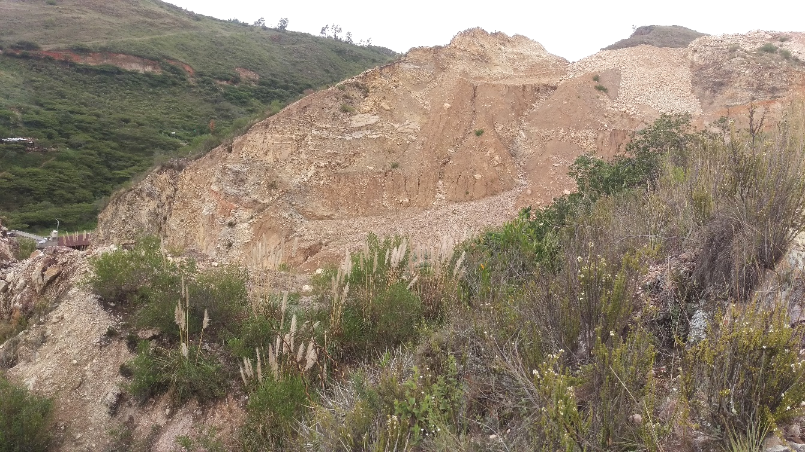
NO
SE
Este: 811260
Norte: 9190571

Imagen 75: Zona de caída de rocas y deslizamiento.

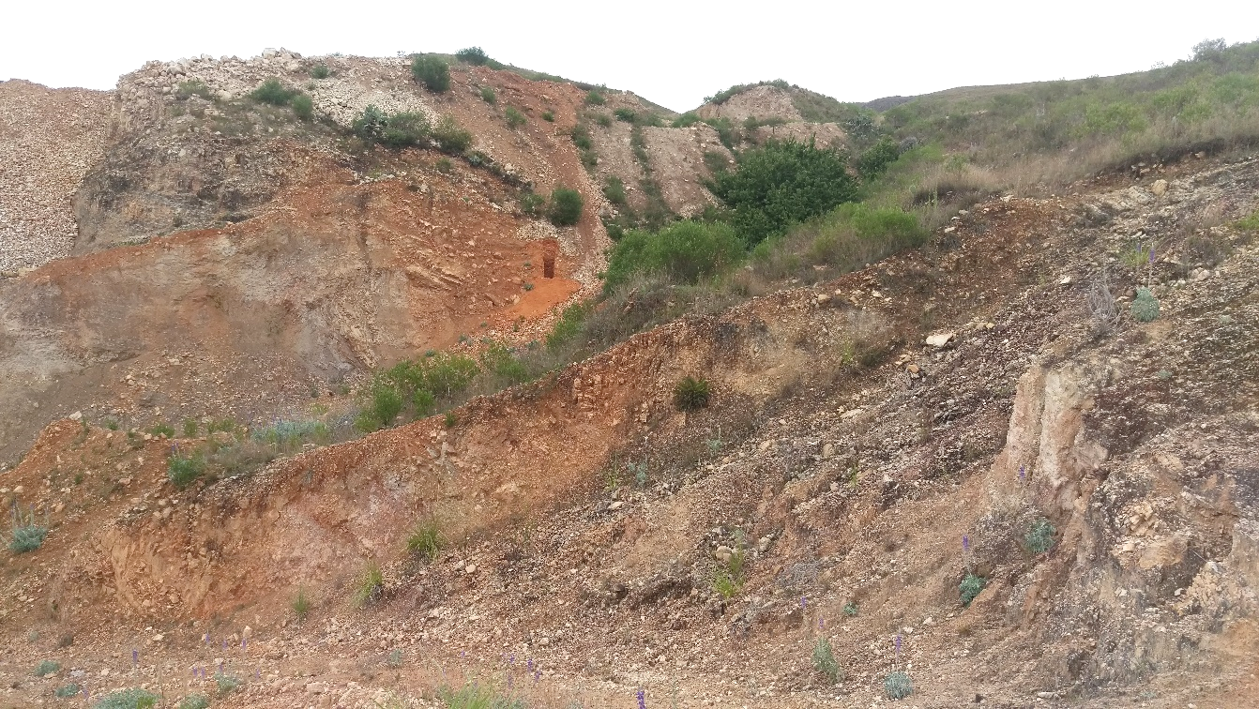
Este: 811258
Norte: 9190575
NE
SO

Imagen 76: Deslizamiento en el sector de Huayobamba.

CAPÍTULO IV

ANÁLISIS Y DISCUSIÓN DE RESULTADOS

PRESENTACIÓN DE LOS RESULTADOS

Cada estación fue trabajada individualmente lo que nos permitió analizar los factores condicionantes, el peligro, la vulnerabilidad y estimar el riesgo.
Los datos de las 28 estaciones se plasman en el siguiente cuadro de datos:
Tabla 33: Estaciones
Estación | Este | Norte | Cota (m.s.n.m.) | Peligro | Nivel de riesgo
1 | 811849 | 9188675 | 2267 | Caída de suelos Socavación | Medio
2 | 811662 | 9188146 | 2243 | Caída de suelos Socavación | Medio
3 | 810643 | 9187969 | 2325 | Caída de escombros | Medio
4 | 810419 | 9187922 | 2358 | Deslizamiento  Caída de rocas | Medio
5 | 810442 | 9188076 | 2235 | Deslizamiento | Alto
6 | 811440 | 9187806 | 2233 | Caída de suelos Socavación | Muy alto
7 | 811408 | 9187613 | 2236 | Deslizamiento | Muy alto
8 | 811455 | 9187520 | 2235 | Socavación del terreno | Muy alto
9 | 811624 | 9187279 | 2241 | Reptación | Muy alto
10 | 811941 | 9187410 | 2252 | Caída de escombros | Medio
Estación | Este | Norte | Cota (m.s.n.m.) | Peligro | Nivel de riesgo
11 | 812035 | 9187769 | 2243 | Inundación | Muy alto
12 | 812250 | 9187438 | 2282 | Deslizamientos | Medio
13 | 812448 | 9187829 | 2244 | Socavación del terreno Inundación | Alto
14 | 812941 | 9187906 | 2263 | Socavación del terreno  Deslizamiento | Alto
15 | 814137 | 9187239 | 2387 | Deslizamiento | Medio
16 | 814556 | 9187060 | 2375 | Deslizamiento | Medio
17 | 813689 | 9188009 | 2291 | Deslizamiento | Alto
18 | 813812 | 9188085 | 2293 | Socavación del terreno Caída de rocas | Alto
19 | 813847 | 9188274 | 2302 | Deslizamiento | Alto
20 | 813952 | 9188306 | 3219 | Deslizamiento | Alto
21 | 813854 | 9188538 | 2332 | Reptación | Medio
22 | 814456 | 9189386 | 2398 | Caída de rocas | Medio
23 | 812929 | 9190436 | 2326 | Inundación | Alto
24 | 812954 | 9190162 | 2331 | Caída de rocas | Alto
25 | 812342 | 9189471 | 2282 | Socavación del terreno  Inundación | Alto
26 | 810913 | 9190409 | 2403 | Caída de rocas | Medio
27 | 810908 | 9189913 | 2402 | Deslizamiento | Medio
28 | 811264 | 9190566 | 2439 | Caída de rocas  Deslizamiento | Alto

El análisis y comparación de los datos proporcionó la información para desarrollar el mapa de vulnerabilidad de la zona de estudio.

CAPÍTULO V

CONCLUSIONES Y RECOMENDACIONES

5.1. CONCLUSIONES

En el área de estudio se identificaron deslizamiento en depósitos aluviales y caída de rocas en las áreas de afloramiento de la formación Carhuaz.
El cauce de los ríos Huayobamba y Cascasén están ocasionando el socavamiento de los terrenos aledaños y con ello la pérdida de terrenos agrícolas y de pastoreo.
La zona sur del río Huayobamaba muestra ser vulnerable a inundación debido a la poca diferencia de nivel entre el cauce del río y las áreas de cultivo y pastoreo.
La localidad de San Marcos está asentada principalmente sobre depósitos y es debido a la composición de estos que la hace más vulnerable a los peligros geológicos como deslizamientos, socavación de terreno e inundaciones.
Los trabajos de extracción de material en el río Cascasén está provocando que el cauce del río cambie de dirección y socave bajo las construcciones aledañas.
Los niveles de lluvia han disminuido en los últimos años y con ello el cauce del río lo que ha generado que la población se confíe y construya casas muy cercanas al borde, como se puede evidenciar al borde del río Cascasén, al sur de la localidad de San Marcos.
No se evidencian obras de previsión y/o mitigación antes los peligros geológicos.

5.2. RECOMENDACIONES

En las zonas críticas se debe sembrar arbustos de raíces profundas para mejorar la estabilidad de los terrenos.
Para disminuir la caída de rocas es necesario que se disminuya la pendiente del talud así como que se siembren árboles en la parte superior.
Se debe reubicar a las personas cuyas viviendas se encuentran aledañas al borde de los ríos y construir muros de contención para evitar mayor socavación de terreno.
Los cauces de los ríos son, en algunas áreas, poco profundos y se han extendido en diversos brazos; se debería, usando maquinaría, profundizar el cauce.
La mayoría de personas no conocen de respuesta ante emergencias y no ha participado en simulacros, las autoridades deberían capacitar y preparar a las personas para prevenir la ocurrencia de alguna catástrofe.

REFERENCIAS BIBLIOGRÁFICAS

Alarcón, C. (1997). Estudio de las sequías en el departamento de Puno. Lima.
Agencia Nacional de Meteorología de España AMET (2015). La guía de Aludes. Madrid.
Aquino, D. (2004). Manual de Construcción de Puentes de Concreto. Tesis Ing. Civ. San Salvador, Universidad de El Salvador.
Barreto (2005). Estimación del un índice relativo de Riesgo Múltiple de áreas urbanas. Tesis para obtener el grado de maestro en ciencias de la tierra. Colima.
Barry, R. & Choley, R (1997). Climatología. Madrid.
Benavides. (1956). Geología de Cajamarca: sociedad geológica del Perú. Lima.
Bustos, C. (2013). Heladas. San Carlos de Bariloche.
Cantavella, J. (2015). La sorprendente Fuerza del agua: Los Tsunamis. Madrid.
Casas & Rebollo (2001). Deslizamientos de ladera y Riesgos Geológicos en el entorno del embalse de Itoiz. Artículo Cientifico. San Sebastian.
Casau, P. (2006). Introducción a la investigación en Ciencias. Buenos Aires.
Castro, R. (2014). Evaluación del Riesgo de Desastres por Peligros Naturales y Antrópicos del área Urbana del distrito de Punta Hermosa. Universidad Nacional Mayor de San Marcos. Lima.
Celemin, A. (1984). Meteorología Práctica. Mar del Plata.
CENEPRED (2014). Manual para la evaluación de Riesgos Originados por Fenómenos Naturales. Lima.
Cholán, J. (2014). Peligros Geológicos entre las localidades de Cushunga, Chamis y alrededores. Tesis Ing. Geol. Cajamarca. Universidad Nacional de Cajamarca.
Cruden, D. (1991). A simple Definition of a Landslide. Bulletin 43 of the International Association of Engineering Geology. Paris.
Corominas, J. y García A. (1997). Terminología de los movimientos de laderas, en Memorias, IV Simposio Nacional sobre Taludes y Laderas Inestables. España.
Dávila, J. (2011). Diccionarío Geológico. Ingemmet. Lima.
Departamento de Desarrollo Regional y Medio Ambiente de Casma, (1993). Manual Sobre el Manejo de Peligros Naturales en la Planificación para el Desarrollo Regional Integrado. Washingtoon, D.C.
Domínguez, J. (2003). Geomorfología e Inestabilidad de Laderas en la Cuenca Carbonifera Central. Análisis de la susceptibilidad ligada a los movimientos superficiales del terreno. Tesis Doctoral. Oviedo.
Drysdale, D. (1998). Riesgos Generales: Incendios. España.
García, L. (2010). Nieve y granizo. Madrid.
Grupo de Estándares para movimientos en Masa (2007). Movimientos en Masa en la Región Andina: Una guía para la Evaluación de amenazas. Servicio Nacional de Geología y Minería, Publicación Geológica Multinacional. Canadá.
Gruzado, G. & Crisólogo, M. (2009). Estudio de Geología de la región de Cajamarca. Cajamarca.
Guaman (2012). Aplicación del SIG para el manejo de Riesgos Naturales en el área urbano de la Ciudad de Loja. Quito.
Hock, E. y Bray, J. (1981). Rock slopes engineering: Institution of Mining and Metallurgy. Londres.
Hungr, O., Evans, S., Bovis, M. y Hutchinson, J. (2001). Review of the classification of landslides of the flow type: Environmental and Engineering Geoscience.
Hutchinson, J. (1988). Morphologial and geotechnical parameters of landslides in relation to geology and hydrogeology, en Memorias, 5th International Conference on Landslides. Lausanne.
Insituto Geológico y Minero de España (2006). Manual de Ingeniería de Taludes. España.
Morgan, G. (1989). Satellite Remote Sensing Technology for Natural Hazards Preparedness and Emergency Response Planning. World Bank, Environment Operation and Strategy Division. Washington, D.C.
Orozco, J. (2005). Actividad Volcánica. Colima.
Reyes, L. . (1980). Geología de los Cuadrángulos de Cajamarca, San Marcos y Cajabamba.
Carta Geológica Nacional.
Rodriguez, R. (2016). Método de investigación geológico-geotécnico para el análisis de inestabilidad de laderas por deslizamientos zona Ronquillo – Corisorgona Cajamarca – Perú. Tesis de grado de Maestro en Ciencias. Universidad Nacional Mayor de San Marco. Lima.
Santamaría, J. (2011). La cartografía y las Proyecciones Cartográficas. Ríoja.
Segerer, C. & Villodas, R. (2006). Las Precipitaciones. Nuevo Cuyo.
Silva, D. (2011). Manual de Sustancias Peligrosas. Clasificación e información de Riesgos. Chile.
Sosa, N. (2016). Análidis de susceptibilidad a los Peligros Geológicos por Movimientos en Masa – Poblados de Pampa Larga y Acobamba, región Huánuco. Puno.
Suárez, J. (2009). Deslizamientos - Análisis Geotécnico. España.
USGS (2004). Landslide Types and Processes. Publications Warehouse.
Vargas, G. (2000). Criteríos para la clasificacón y descripción de movimientos en masa. Boletín de Geología N° 37. Bogotá.
Varnes, D. (1978). Slope movements types and processes, en Schuster R.L., y Krizek R.J., ed, Landslides analysis and control. Washington DC.
Vasques et al (2010). Zonas Criticas por Peligros Geológicos en la Subcuenca Canto Grande. Lima.
Vergara et al (2011). La conceptualización de las inundaciones y la persepción del Riesgo Ambiental. México.
Zavala, B., & Barrantes, R. (2007). Zonas Críticas por Peligros Geológicos y Geohidrológicos en la región Cajamarca. Instituto Geológico Minero y Metalúrgico. Lima.
Zavala, B., & Rosado, M. (2011). Riesgo Geológico en la Región Cajamarca. Instituto Geológico Minero y Metalúrgico. Lima.

ANEXO I

MAPAS

